

**การพัฒนาระบบจัดการหอพัก “หอพักหลิงหลิง”**

**Development of the dormitory management system**

**“Lingling Dormitory”**

**พุฒิพงศ์ พรหมดวงดี**

**โครงงานเทคโนโลยีสารสนเทศและสื่อดิจิทัลนี้ เป็นส่วนหนึ่งของการศึกษา**

**หลักสูตรวิทยาศาสตรบัณฑิต สาขาวิชาเทคโนโลยีสารสนเทศและสื่อดิจิทัล**

**คณะวิทยาศาสตร์ วิทยาลัยพิชญบัณฑิต**

**ปีการศึกษา 2567**

**ลิขสิทธิ์เป็นของวิทยาลัยพิชญบัณฑิต**



**การพัฒนาระบบจัดการหอพัก “หอพักหลิงหลิง”**

**Development of the dormitory management system**

**“Lingling Dormitory”**

**พุฒิพงศ์ พรหมดวงดี**

**โครงงานเทคโนโลยีสารสนเทศและสื่อดิจิทัลนี้ เป็นส่วนหนึ่งของการศึกษา**

**หลักสูตรวิทยาศาสตรบัณฑิต สาขาวิชาเทคโนโลยีสารสนเทศและสื่อดิจิทัล**

**คณะวิทยาศาสตร์ วิทยาลัยพิชญบัณฑิต**

**ปีการศึกษา 2567**

**ลิขสิทธิ์เป็นของวิทยาลัยพิชญบัณฑิต**

คณะกรรมการการสอบโครงงานระบบเทคโนโลยีสารสนเทศและสื่อดิจิทัล ได้พิจารณาโครงงานเรื่อง "การพัฒนาระบบจัดการหอพักออนไลน์ หอพักหลิงหลิง" ของนายพุฒิพงศ์ พรหมดวงดี เห็นสมควรได้รับเป็นส่วนหนึ่งของการศึกษาตามหลักสูตรวิทยาศาตรบัณฑิต สาขาวิชาเทคโนโลยีสารสนเทศและสื่อดิจิทัล คณะวิทยาศาสตร์ วิทยาลัยพิชญบัณฑิต

รายนามคณะกรรมการสอบโครงงานระบบเทคโนโลยีสารสนเทศและสื่อดิจิทัล

......................................................... ประธานสอบโครงการ

(อาจารย์สุรเดช พรมคำ)

......................................................... กรรมการ

(ผศ.ดร.ชฎารัฐ ขวัญนาค)

......................................................... กรรมการ

(อาจารย์ศรายุทธ อินตะนัย)

คณะวิทยาศาสตร์ อนุมัติให้รับโครงงานฉบับนี้เป็นส่วนหนึ่งของการศึกษาตามหลักสูตรวิทยาศาสตรบัณฑิต สาขาวิชาเทคโนโลยีสารสนเทศและสื่อดิจิทัล คณะวิทยาศาสตร์ วิทยาลัยพิชญบัณฑิต

......................................................... .........................................................

(อาจารย์สุวิทยชาญ แก้วสุวรรณ) (ผศ.ดร.ชฎารัฐ ขวัญนาค)

หัวหน้าสาขาวิชาเทคโนโลยีสารสนเทศและสื่อดิจิทัล คณบดีคณะวิทยาศาสตร์

วันที่................. เดือน................................. พ.ศ. 2567

**ชื่อโครงการ** การพัฒนาระบบการจัดการหอพัก “หอพักหลิงหลิง”

**ผู้จัดทำโครงงาน** นายพุฒิพงศ์ พรหมดวงดี

**หลักสูตร** วิทยาศาสตรบัญฑิต

**อาจารย์ที่ปรึกษา** อาจารย์ชฎารัฐ ขวัญนาค

# บทคัดย่อ

หอพักหลิงหลิง ตั้งอยู่เลขที่ 125 หมู่ 1 ต.เมืองใหม่ อ.ศรีบุญเรือง จ.หนองบัวลำภู ปัจจุบันหอพักหลิงหลิงเปิดให้เช่าห้องพักแบบรายเดือน จำนวนทั้งหมด 15 ห้อง แบ่งเป็น 2 อาคาร ได้แก่ อาคารที่ 1 มีห้องแอร์ 10 ห้อง และห้องพัดลม 5 ห้อง ด้วยการเติบโตของธุรกิจห้องเช่าอย่างรวดเร็ว อาจทำให้เกิดปัญหาการซ้ำซ้อนของข้อมูลและการสูญหายของเอกสาร เช่น การบันทึกข้อมูลการเช่าและข้อมูลลูกค้าที่ไม่ครบถ้วน หรือการคำนวณราคาที่ผิดพลาด ซึ่งส่งผลต่อความเชื่อถือได้ของข้อมูลและต้องใช้เวลาในการตรวจสอบข้อผิดพลาด นอกจากนี้ หากเอกสารสูญหายจะต้องเริ่มทำเอกสารชุดใหม่ ทำให้เกิดความซ้ำซ้อนในการจัดเก็บข้อมูล

ดังนั้น ผู้ศึกษาจึงมีแนวคิดในการพัฒนาระบบบริหารจัดการหอพักโดยใช้คอมพิวเตอร์เข้ามาช่วยจัดการข้อมูลต่างๆ เพื่อพัฒนาระบบการทำงานให้มีความซับซ้อนน้อยลง โดยระบบนี้จะช่วยในการจัดเก็บข้อมูลห้องพัก ข้อมูลผู้เข้าพัก ข้อมูลการจองห้องพัก ข้อมูลการเช่า ข้อมูลคืนห้อง ข้อมูลการย้ายห้อง ข้อมูลการชำระค่าน้ำ ค่าไฟ และข้อมูลการแจ้งซ่อม รวมถึงการออกแบบรายงานที่จำเป็นสำหรับหอพักและลูกค้า ซึ่งจะช่วยให้เจ้าของหอพักและผู้เข้าพักได้รับบริการที่รวดเร็วและมีประสิทธิภาพ

# กิตติกรรมประกาศ

โครงงานนี้สำเร็จตามวัตถุประสงค์ได้เนื่องจากผู้จัดทำได้รับคำแนะนำ และความร่วมมือความช่วยเหลือที่เป็นประโยชน์ อาจารย์ชฎารัฐ ขวัญนาค อาจารย์ที่ปรึกษาโครงงาน ที่กรุณาให้คำปรึกษาแนะนำแนวทางตลอดจนแก้ไขข้อบกพร่องต่างๆ ทำให้โครงงานมีความสมบูรณ์ถูกต้องจึงขอขอบคุณเป็นอย่างสูง ตลอดจนเพื่อนที่มีส่วนช่วยสนับสนุนตลอดการทำการศึกษาโครงงานในครั้งนี้ และอำนวยความสะดวกในการดำเนินโครงงานเป็นอย่างดี ทำให้โครงงานสำเร็จลุล่วงไปด้วยดี หากโครงการนี้มีข้อผิดพลาดประการใด ผู้จัดทำขอน้อมรับไว้แต่เพียงผู้เดียว สุดท้ายนี้ผู้จัดทำหวังเป็นอย่างยิ่งว่าโครงการนี้จะเป็นประโยชน์ในการทำโครงงาน และผู้ที่สนใจต่อไป

พุฒิพงศ์ พรหมดวงดี

# สารบัญ

บทคัดย่อ ก

กิตติกรรมประกาศ ข

สารบัญ ค

สารบัญภาพ จ

บทที่ 1 บทนำ 1

1.1. ความเป็นมาและความสำคัญ 1

1.2. วัตถุประสงค์ของโครงงาน 1

1.3. เป้าหมายของโครงงาน 2

1.4. ขอบเขตของโครงงาน 2

1.5. การกำหนดสิทธิการใช้งานระบบ 3

1.6. เทคโนโลยีที่เกี่ยวข้อง 4

1.7. ขั้นตอนการดำเนินงาน 4

1.8. แผนการดำเนินงาน 6

1.9. ประโยชน์ที่คาดว่าจะได้รับ 7

บทที่ 2 ทบทวนวรรณกรรม 8

2.1. ภาษาสำหรับพัฒนาโปรแกรม 9

2.2. แนวคิดทฤษฎีที่เกี่ยวข้อง 15

2.2.2. ระยะการวิเคราะห์ 15

2.2.3. ระยะการออกแบบ 15

2.2.4. ระยะการนำไปใช้ 16

2.3. โปรแกรมและระบบที่เกี่ยวข้อง 16

2.4. การออกแบบและพัฒนาระบบ 28

2.5. ทฤษฎีของสี 33

2.6. เอกสารที่เกี่ยวข้อง 41

2.7. งานวิจัยที่เกี่ยวข้อง 43

บทที่ 3 ผลการวิเคราะห์และออกแบบระบบ 45

3.1. ผลการวิเคราะห์ระบบงานปัจจุบัน 45

3.2. ปัญหาของระบบงานปัจจุบัน 49

3.3. ผลการวิเคราะห์ความต้องการของผู้ใช้ 50

3.4. การศึกษาความเป็นไปได้ 51

3.5. ผลการออกแบบขั้นตอนการทำงานระบบงานใหม่ 52

3.6. แผนผังบริบท 59

3.7. แผนภาพกระแสข้อมูล 59

3.8. แผนภาพข้อมูลนะดับที่ 2 (Data Flow Diagram Level 2) 62

3.9. คำอธิบายกระบวนการ 68

3.10. ผลการออกแบบฐานข้อมูล 73

3.11. การออกแบบส่วนนำเข้าข้อมูล 80

บทที่ 4 ผลการพัฒนาระบบ 81

4.1. การออกแบบส่วนที่รับเข้าของข้อมูล (Input Design) 81

4.1.2. หน้าหลัก/ออกบิล 82

4.1.3. รายการรอชำระเงิน 82

4.1.4. รายการชำระเงินแล้ว 83

บทที่ 5 สรุปและข้อเสนอแนะ 88

5.1. สรุปผลการดำเนินงาน 88

5.2. ปัญหาของระบบงาน 88

5.3. ข้อเสนอแนะ 88

ภาคผนวก 91

# สารบัญภาพ

ภาพที่ 2.1 โลโก้ PHP 9

ภาพที่ 2.2 โลโก้ JavaScript 10

ภาพที่ 2.3โลโก้ SQL 11

ภาพที่ 2.4 โลโก้ 12

ภาพที่ 2.5 พัฒนาการ HTML 13

ภาพที่ 2.6 โลโก้ CSS 14

ภาพที่ 2.7 โปรแกรม Visual Studio Code 16

ภาพที่ 2.8 เว็บ https://code.visualstudio.com/ 18

ภาพที่ 2.9 เลือก windows 18

ภาพที่ 2.10 โปรแกรมที่ดาวน์โหลดมา 19

ภาพที่ 2.11 เปิดตัวติดตั้ง 19

ภาพที่ 2.12 วิธีติดตั้ง 20

ภาพที่ 2.13 เลือกที่อยู่ไฟล์โปรแกรม 20

ภาพที่ 2.14 แสดงหน้าจอเลือก (select Star Manu Folder) 21

ภาพที่ 2.15 แสดงหน้าจอเลือก (select Additional Tasks) 21

ภาพที่ 2.16 แสดงหน้าจอ (Ready to install) 22

ภาพที่ 2.17 รอโปรแกรมทำการติดตั้ง 22

ภาพที่ 2.18 ( Completing the Visual Studio CodeSetup Wizard ) 23

ภาพที่ 2.19 การติดตั้งโปรแกรม Visual Studio Code เสร็จสิ้น 23

ภาพที่ 2.20 เปิดโปรแกรม Visual Studio Code 24

ภาพที่ 2.21 ติดตั้งส่วนขยาย Visual Studio Code 24

ภาพที่ 2.22 ค้นหาคำว่า vscode-icons 25

ภาพที่ 2.23 Bootstrap 27

ภาพที่ 2.24 โครงสร้างเว็บไซต์แบบเรียงลำดับ 31

ภาพที่ 2.25 โครงสร้างแบบลำดับขั้น 31

ภาพที่ 2.26 โครงสร้างแบบตาราง 32

ภาพที่ 2.27 วรรณะของสี 36

ภาพที่ 2.28 ประเภทของวงล้อสี 37

ภาพที่ 2.29 การใช้สีคู่ตรงข้าม 38

ภาพที่ 2.30 การใช้สามสีตรงข้ามข้างเคียง 39

ภาพที่ 2.31 การใช้สีสามสีข้างเคียง 39

ภาพที่ 2.32 การใช้สีสามสีตรงข้าม 40

ภาพที่ 2.33 การใช้สีสี่สีตรงข้าม 40

ภาพที่ 2.34 รายชื่อผู้เข้าพัก 41

ภาพที่ 2.35 รายรับ-รายจ่ายของกิจการ 42

ภาพที่ 2.36 ใบเสร็จรับเงิน 43

ภาพที่ 2.37 แสดงหน้าจอเข้าสู่ระบบหอพักราชพฤกษ์ 44

ภาพที่ 2.38 แสดงหน้าจอแรกของระบบจัดการหอพักผ่านเครือข่ายอินเทอร์เน็ต กรณีศึกษา หอพักมหามหาวิทยาลัยนอร์ทกรุงเทพ 45

ภาพที่ 3.1 การเช่าห้องของหอพักหลิงหลิง 47

ภาพที่ 3.2 การรับชำระเงินของหอพักหลิงหลิง 48

ภาพที่ 3.3 การคืนห้องพักของหอพักหลิงหลิง 49

ภาพที่ 3.4 ภาพแผนภูมิก้างปลาแสดงปัญหาของกระบวนการทำงานหอพักหลิงหลิง 50

ภาพที่ 3.5 แผนภาพขั้นตอนการทำงานระบบข้อมูลห้องพัก 53

ภาพที่ 3.6 แผนภาพขั้นตอนการทำงานระบบข้อมูลการจอง 54

ภาพที่ 3.7 แผนภาพขั้นตอนการทำงานระบบข้อมูลการเช่า 55

ภาพที่ 3.8 แผนภาพขั้นตอนการทำงานระบบข้อมูลใบแจ้งหนี้ 56

ภาพที่ 3.9 แผนภาพขั้นตอนการทำงานระบบข้อมูลการคืนห้องพัก 57

ภาพที่ 3.10 แผนภาพขั้นตอนการทำงานระบบข้อมูลการชำระ 58

ภาพที่ 3.11 แผนภาพขั้นตอนการทำงานระบบข้อมูลรายจ่าย 59

ภาพที่ 3.12 แผนภาพขั้นตอนการทำงานระบบออกรายงาน 59

ภาพที่ 3.13 แผนผังบริบทของระบบจัดการหอพักหลิงหลิง 60

ภาพที่ 4.1 เมนูเข้าสู่ระบบ) 79

ภาพที่ 4.2 หน้าจอการออกบิล) 80

ภาพที่ 4.3 หน้าจอรายการรอชำระเงิน) 80

ภาพที่ 4.4 หน้าจอรายการชำระเงินแล้ว) 81

ภาพที่ 4.5 หน้าจอรอย้ายออก 81

สารบัญตาราง

ตารางที่ 1.1การกำหนดสิทธิการใช้งานระบบ 3

ตารางที่ 1.2 แผนการดำเนินงาน 6

ตารางที่ 3.1 แสดงรายละเอียดกระบวนการทำงานที่ 1 ข้อมูลห้องพัก 68

ตารางที่ 3.2 แสดงรายละเอียดกระบวนการทำงานที่ 2 ข้อมูลการการจอง 69

ตารางที่ 3.3 แสดงรายละเอียดกระบวนการทำงานที่ 3 ข้อมูลการเช่า 69

ตารางที่ 3.4 แสดงรายละเอียดกระบวนการทำงานที่ 4 ข้อมูลใบแจ้งหนี้ 70

ตารางที่ 3.5แสดงรายละเอียดกระบวนการทำงานที่ 5 ข้อมูลการคืนห้องพัก 70

ตารางที่ 3.6แสดงรายละเอียดกระบวนการทำงานที่ 6 ข้อมูลการชำระ 71

ตารางที่ 3.7แสดงรายละเอียดกระบวนการทำงานที่ 7 ข้อมูลรายจ่าย 71

ตารางที่ 3.8 ตารางแสดงรายชื่อทั้งหมดในฐานข้อมูล 74

ตารางที่ 3.9 Bill ใบแจ้งหนี้) 76

ตารางที่ 3.10 chat - การสนทนา 77

ตารางที่ 3.11 Getout - คืนห้องพัก 77

ตารางที่ 3.12guests - แขก 77

ตารางที่ 3.13 rate - อัตราค่าใช้จ่าย 78

ตารางที่ 3.14 room - ห้องพัก 78

ตารางที่ 3.15ประเภทห้องพัก 78

ตารางที่ 3.16users – ผู้ใช้งาน 79

# บทนำ

## ความเป็นมาและความสำคัญ

หอพักหลิงหลิง ตั้งอยู่เลขที่ 125 หมู่ 1 ต.เมืองใหม่ อ.ศรีบุญเรือง จ.หนองบัวลำภู ปัจจุบันหอพักหลิงหลิงเปิดให้เช่าห้องพักแบบรายเดือน จำนวนทั้งหมด 15 ห้อง แบ่งเป็น 2 อาคาร ได้แก่ อาคารที่ 1 มีห้องแอร์ 10 ห้อง และห้องพัดลม 5 ห้องด้วยการเติบโตของธุรกิจห้องเช่าอย่างรวดเร็ว อาจทำให้เกิดปัญหาการซ้ำซ้อนของข้อมูลและการสูญหายของเอกสาร เช่น การบันทึกข้อมูลการเช่าและข้อมูลลูกค้าที่ไม่ครบถ้วน หรือการคำนวณราคาที่ผิดพลาด ซึ่งส่งผลต่อความเชื่อถือได้ของข้อมูลและต้องใช้เวลาในการตรวจสอบข้อผิดพลาด นอกจากนี้ หากเอกสารสูญหายจะต้องเริ่มทำเอกสารชุดใหม่ ทำให้เกิดความซ้ำซ้อนในการจัดเก็บข้อมูล

ดังนั้น ผู้ศึกษาจึงมีแนวคิดในการพัฒนาระบบบริหารจัดการหอพักโดยใช้คอมพิวเตอร์เข้ามาช่วยจัดการข้อมูลต่างๆ เพื่อพัฒนาระบบการทำงานให้มีความซับซ้อนน้อยลง โดยระบบนี้จะช่วยในการจัดเก็บข้อมูลห้องพัก ข้อมูลผู้เข้าพัก ข้อมูลการจองห้องพัก ข้อมูลการเช่า ข้อมูลคืนห้อง ข้อมูลการย้ายห้อง ข้อมูลการชำระค่าน้ำ ค่าไฟ และข้อมูลการแจ้งซ่อม รวมถึงการออกแบบรายงานที่จำเป็นสำหรับหอพักและลูกค้า ซึ่งจะช่วยให้เจ้าของหอพักและผู้เข้าพักได้รับบริการที่รวดเร็วและมีประสิทธิภาพ

## วัตถุประสงค์ของโครงงาน

### เพื่อวิเคราะห์และออกแบบระบบบริหารจัดการหอพักหลิงหลิง

การวิเคราะห์และออกแบบระบบนี้มุ่งเน้นการศึกษาความต้องการและปัญหาที่เกิดขึ้นในปัจจุบัน เพื่อพัฒนาโครงสร้างและฟังก์ชันการทำงานที่เหมาะสม โดยมีเป้าหมายเพื่อให้การจัดการข้อมูลผู้พักอาศัยและการบริการต่าง ๆ เป็นไปอย่างมีประสิทธิภาพและสะดวกยิ่งขึ้น

### เพื่อพัฒนาระบบบริหารจัดการหอพักหลิงหลิง

การพัฒนาระบบจะมีการสร้างฟังก์ชันที่ตอบโจทย์การทำงานที่จำเป็น เช่น การลงทะเบียนผู้เข้าพัก การจัดการการชำระเงิน และการติดตามสถานะการเช่า โดยคำนึงถึงความง่ายต่อการใช้งานและการเข้าถึงข้อมูลที่รวดเร็ว

### เพื่ออำนวยความสะดวกในด้านการใช้บริการของลูกค้า

ระบบที่พัฒนาขึ้นจะช่วยให้ลูกค้าสามารถเข้าถึงข้อมูลและบริการต่าง ๆ ได้อย่างรวดเร็วและสะดวกสบาย เช่น การตรวจสอบสถานะการจองห้องพัก การชำระเงินออนไลน์ และการติดต่อสอบถามข้อมูล ทำให้การใช้บริการของหอพักหลิงหลิงเป็นไปอย่างราบรื่นและมีประสิทธิภาพ

## เป้าหมายของโครงงาน

### ช่วยให้การทำงานมีประสิทธิภาพมากขึ้นระบบจะช่วยลดเวลาและความยุ่งยากในการทำด้านการจัดการหอพัก

### ช่วยบันทึกข้อมูลห้องพัก ข้อมูลการจอง การเช่าห้องพัก การชำระเงินการบันทึกข้อมูลจะทำให้สามารถติดตามสถานะต่างๆ ได้ง่ายและแม่นยำ

### สามารถอำนวยความสะดวกให้ผู้ใช้ระบบได้ผู้ใช้จะได้รับประสบการณ์ที่ดีขึ้นในการเข้าถึงข้อมูลและการบริการต่างๆ

## ขอบเขตของโครงงาน

### เจ้าของหอพัก/แอดมิน

1. **จัดการข้อมูลเจ้าของหอพัก/แอดมิน:**
2. เพิ่ม ลบ แก้ไขข้อมูลส่วนบุคคล
3. เปลี่ยนรหัสผ่าน
4. **จัดการข้อมูลประเภทห้องพัก:**
5. เพิ่ม ลบ แก้ไขประเภทห้องพัก
6. **จัดการข้อมูลห้องพัก:**
7. เพิ่ม ลบ แก้ไขรายละเอียดห้องพัก
8. **จัดการข้อมูลเรทค่าน้ำ/ค่าไฟ:**
9. แก้ไขข้อมูลอัตราค่าน้ำและค่าไฟ
10. **จัดการข้อมูลผู้เช่า:**
11. เพิ่ม ลบ แก้ไขข้อมูลผู้เช่า
12. **จัดการข้อมูลการออกบิล/คิดค่าเช่า:**
13. เพิ่ม ลบ แก้ไขข้อมูลบิล
14. พิมพ์บิลค่าเช่า แจ้งเตือน
15. **บันทึกการชำระเงิน/จ่ายค่าเช่า:**
16. บันทึกข้อมูลการชำระเงินของผู้เช่า
17. **ดูประวัติการชำระเงิน:**
18. ตรวจสอบประวัติการชำระเงินของผู้เช่า
19. **บันทึกข้อมูลการย้ายออก:**
20. บันทึกข้อมูลเมื่อผู้เช่าออกจากห้อง
21. **ดูประวัติผู้เข้าพัก:**
22. ตรวจสอบประวัติการเข้าพักของผู้เช่า
23. **ดูรายงานกราฟ:**
24. กราฟวงกลมแสดงเปอร์เซ็นการจ่ายเงิน/ค้างค่าเช่า
25. กราฟเส้นแสดงรายได้แยกเป็นรายเดือน

### ผู้เช่า

1. **ดูข้อมูลห้องพัก:**
   * เข้าถึงข้อมูลห้องพัก
   * ค่าเช่าและรายละเอียดต่าง ๆ ของห้องพัก

## การกำหนดสิทธิการใช้งานระบบ

### การกำหนดสิทธิการใช้งานระบบเพื่อจำแนกผู้ใช้ระบบตามบทบาทหน้าที่ จะมีการแบ่งระดับผู้ใช้งานและการกำหนดสิทธิสำหรับผู้ใช้ โดยแบ่งระดับผู้ใช้งาน ดังนี้

ตารางที่ 1.1การกำหนดสิทธิการใช้งานระบบ

|  |  |  |
| --- | --- | --- |
| **ฟังก์ชั่นการทำงานของระบบ** | จ้าของหอพัก/แอดมิน | ผู้เช่า |
| จัดการข้อมูลเจ้าของหอพัก/แอดมิน | ✔ | 🔒 |
| จัดการข้อมูลประเภทห้องพัก | ✔ | 🔒 |
| จัดการข้อมูลห้องพัก | ✔ | 🔒 |
| จัดการข้อมูลเรทค่าน้ำ/ค่าไฟ | ✔ | 🔒 |
| จัดการข้อมูลผู้เช่า | ✔ | 🔒 |
| จัดการข้อมูลการออกบิล/คิดค่าเช่า | ✔ | 🔒 |
| บันทึกการชำระเงิน/จ่ายค่าเช่า | ✔ | ✔ |
| ดูประวัติการชำระเงิน | ✔ | ✔ |
| บันทึกข้อมูลการย้ายออก | ✔ | 🔒 |
| ดูประวัติผู้เข้าพัก | ✔ | 🔒 |
| ดูรายงานกราฟ | ✔ | 🔒 |
| ดูข้อมูลห้องพัก | ✔ | ✔ |

* ✔ หมายถึง สามารถแก้ไขได้
* 🔍 หมายถึง สามารถดูได้เท่านั้น
* 🔒 หมายถึง ไม่สามารถเข้าถึงได้

## เทคโนโลยีที่เกี่ยวข้อง

### Hardware

1. Notebook Acer Nitro V 15
2. OS Windows 11 64Bit
3. CPU intel Core i5 13420H 2.5GHz
4. Graphics NVIDIA GeForce RTX 2050 2GB VRAM
5. RAM 16GB
6. SSD 512 GB

### Software

1. โปรแกรม Visual Studio Code
2. โปรแกรม Xampp

## ขั้นตอนการดำเนินงาน

### **การวิเคราะห์ความต้องการ**

1. สำรวจความต้องการของผู้เช่าและเจ้าของหอพัก
2. รวบรวมข้อมูลเกี่ยวกับบริการที่ต้องการ เช่น การจองห้องพัก การชำระเงิน ฯลฯ

### **การออกแบบระบบ**

1. ออกแบบสถาปัตยกรรมระบบและฐานข้อมูล
2. วางแผนฟังก์ชันการทำงาน เช่น การจัดการห้องพัก การออกบิล การจัดการการชำระเงิน

### **การพัฒนาระบบ**

1. เขียนโค้ดและพัฒนาฟังก์ชันการทำงานตามที่ได้ออกแบบไว้
2. สร้างอินเทอร์เฟซผู้ใช้ที่ใช้งานง่าย

### **การทดสอบระบบ**

1. ทดสอบระบบในสภาพแวดล้อมที่ควบคุม
2. ตรวจสอบการทำงานของแต่ละฟังก์ชันเพื่อให้มั่นใจว่าทำงานได้ตามที่คาดหวัง

### **การฝึกอบรมผู้ใช้**

1. จัดทำเอกสารคู่มือการใช้งานระบบ
2. ฝึกอบรมเจ้าของหอพักและพนักงานเกี่ยวกับการใช้งานระบบ

### **การติดตั้งระบบ**

1. ติดตั้งระบบในเซิร์ฟเวอร์หรือตู้คอมพิวเตอร์ที่กำหนด
2. ตั้งค่าระบบเพื่อให้สามารถใช้งานได้อย่างราบรื่น

### **การเปิดใช้งานระบบ**

1. เปิดใช้งานระบบอย่างเป็นทางการสำหรับเจ้าของหอพักและผู้เช่า
2. เฝ้าติดตามการทำงานและรับข้อเสนอแนะแก้ไขปัญหา

### **การบำรุงรักษาและสนับสนุน**

1. ให้การสนับสนุนและช่วยเหลือผู้ใช้เมื่อเกิดปัญหา
2. ทำการอัปเดตและปรับปรุงระบบตามความจำเป็นและความคิดเห็นจากผู้ใช้

### **การประเมินผล**

1. ประเมินประสิทธิภาพของระบบและความพึงพอใจของผู้ใช้

## แผนการดำเนินงาน

ตารางที่ 1.2 แผนการดำเนินงาน

|  |  |  |  |  |  |  |  |
| --- | --- | --- | --- | --- | --- | --- | --- |
| **กิจกรรม** | **เมษายน 2567** | **พฤษภาคม 2567** | **มิถุนายน 2567** | **กรกฎาคม 2567** | **สิงหาคม 2567** | **กันยายน 2567** | **ตุลาคม 2567** |
| 1. กำหนดหัวข้อ | ✓ |  |  |  |  |  |  |
| 2. นำเสนอหัวข้อโครงงาน |  | ✓ |  |  |  |  |  |
| 3. ส่งเอกสารบทที่ 1-3 |  |  | ✓ |  |  |  |  |
| 4. เริ่มออกแบบพัฒนาโปรแกรม |  |  |  | ✓ |  |  |  |
| 5. ทดสอบและแก้ไขโปรแกรม |  |  |  |  | ✓ |  |  |
| 6. ส่งเอกสารบทที่ 4-5 |  |  |  |  |  | ✓ |  |
| 7. สอบโปรแกรมเสร็จสมบูรณ์ |  |  |  |  |  |  | ✓ |
| 8. จัดทำรูปเล่มโครงงานให้สมบูรณ์ |  |  |  |  |  |  | ✓ |

**หมายเหตุ**

* ✓ แสดงถึงการทำกิจกรรมที่เสร็จสิ้นในเดือนนั้นๆ
* ตารางนี้สามารถใช้เป็นแนวทางในการติดตามความก้าวหน้าของโครงการได้

## ประโยชน์ที่คาดว่าจะได้รับ

1. เข้าใจหลักการทำงานของฐานข้อมูล
2. สามารถนำเทคโนโลยีมาประยุกต์ใช้ในปัจจุบัน
3. สามารถจัดเก็บข้อมูลได้อย่างมีประสิทธิภาพ
4. ง่ายต่อการจัดเก็บข้อมูลและค้นห

# ทบทวนวรรณกรรม

ในการจัดทำระบบบริหารจัดการหอพักหลิงหลิง ทีมงานได้มีการศึกษาและรวบรวมข้อมูลเกี่ยวกับเทคโนโลยี เอกสาร และงานวิจัยที่เกี่ยวข้องเพื่อให้การพัฒนาระบบมีความสมบูรณ์และตอบสนองความต้องการได้อย่างมีประสิทธิภาพ โดยมีรายละเอียดดังนี้:

ภาษาสำหรับพัฒนาโปรแกรม

2.1.1 PHP

2.1.2 SQL

2.1.3 HTML

2.1.4 CSS

2.2 แนวคิดทฤษฎีที่เกี่ยวข้อง

2.3 โปรแกรมและระบบที่เกี่ยวข้อง

2.3.1 โปรแกรม Visual Studio Code

2.3.2 ฐานข้อมูล

2.3.3 โปรแกรม Xampp

2.3.4 Bootstrap

2.4 การออกแบบและพัฒนาระบบ

2.5 เอกสารที่เกี่ยวข้อง

2.6 งานวิจัยที่เกี่ยวข้อง

## ภาษาสำหรับพัฒนาโปรแกรม

### PHP



ภาพที่ 2.1 โลโก้ PHP

PHP Group. (n.d.). PHP Logo. Retrieved from [php.net](https://www.php.net/images/logos/php-logo.svg)

PHP เป็นภาษาสคริปต์ที่พัฒนาเพื่อการสร้างเว็บเพจที่มีการโต้ตอบ โดยเฉพาะในการสร้างแอปพลิเคชันเว็บที่มีความ dynamic ช่วยให้ผู้พัฒนาสามารถจัดการข้อมูลได้อย่างมีประสิทธิภาพและทำงานได้รวดเร็วผ่านการประมวลผลที่ฝั่งเซิร์ฟเวอร์

การพัฒนา PHP เริ่มต้นในปี 1994 โดย Rasmus Lerdorf โปรแกรมเมอร์จากเดนมาร์ก เขาได้สร้างชุดเครื่องมือสำหรับติดตามการเข้าชมเว็บไซต์ในรูปแบบของสคริปต์ PHP ทำให้สามารถสร้างหน้าเว็บที่มีข้อมูล dynamic ขึ้นได้ เมื่อเวลาผ่านไป PHP ได้รับการพัฒนาอย่างต่อเนื่อง โดยเพิ่มฟีเจอร์ต่างๆ เช่น การเชื่อมต่อกับฐานข้อมูล การจัดการเซสชัน และการสนับสนุนโปรโตคอลต่างๆในปัจจุบัน PHP มีการอัปเดตอยู่เสมอ โดยมีเวอร์ชันใหม่ๆ ที่เพิ่มความสามารถและประสิทธิภาพในการทำงาน รวมถึงการปรับปรุงด้านความปลอดภัย ทำให้ PHP เป็นหนึ่งในภาษาที่ได้รับความนิยมสูงสุดในการพัฒนาเว็บทั่วโลก ด้วยการสนับสนุนจากชุมชนที่ใหญ่ ผู้พัฒนาจึงสามารถเข้าถึงเอกสารและแนวทางในการใช้งานได้อย่างง่ายดาย

PHP ยังสามารถใช้งานร่วมกับเฟรมเวิร์กต่างๆ เช่น Laravel, Symfony และ CodeIgniter ซึ่งช่วยให้การพัฒนาแอปพลิเคชันเว็บเป็นไปอย่างมีระเบียบและรวดเร็ว โดยเฟรมเวิร์กเหล่านี้มีเครื่องมือที่ช่วยในการจัดการกับการประมวลผลข้อมูล การสร้าง API และการจัดการความปลอดภัย

### ข้อดีของภาษา PHP

1. **ฟรีและโอเพนซอร์ส**
2. **การสนับสนุนชุมชน**
3. **เข้ากันได้กับหลายแพลตฟอร์ม**
4. **รองรับฐานข้อมูลหลากหลาย**
5. **มีฟีเจอร์ที่หลากหลาย**
6. **ความง่ายในการเรียนรู้**
7. **ความเร็วในการประมวลผล**
8. **การใช้งานร่วมกับเฟรมเวิร์ก**
9. **ความปลอดภัยที่ดีขึ้น**
10. **การพัฒนาแบบ MVC**

### JavaScript



ภาพที่ 2.2 โลโก้ JavaScript

**ที่มา**: [Wikimedia Commons](https://commons.wikimedia.org/wiki/File:JavaScript-logo.png)

JavaScript เป็นภาษาสคริปต์ที่มีความสำคัญในการพัฒนาเว็บไซต์ ซึ่งช่วยให้เว็บไซต์มีความโต้ตอบและน่าสนใจ โดยทำงานร่วมกับ HTML และ CSS เพื่อสร้างประสบการณ์ผู้ใช้ที่ดีขึ้น นอกจากนี้ยังมีความสามารถในการประมวลผลที่ฝั่งผู้ใช้และสนับสนุนการจัดการ DOM ทำให้สามารถแก้ไขเนื้อหาของหน้าเว็บแบบเรียลไทม์ได้ อีกทั้งยังรองรับการใช้งานร่วมกับเฟรมเวิร์กและไลบรารีต่างๆ เช่น React, Angular และ Node.js ซึ่งทำให้การพัฒนาระบบเป็นไปอย่างมีประสิทธิภาพและยืดหยุ่นมากขึ้น

**ลักษณะเด่น JavaScript**

1. การโต้ตอบแบบเรียลไทม์
2. การทำงานที่ฝั่งผู้ใช้
3. รองรับการจัดการ DOM
4. การใช้ร่วมกับเฟรมเวิร์กและไลบรารี
5. การพัฒนาแบบฝั่งเซิร์ฟเวอร์
6. ความสามารถในการเข้าถึง API

### SQL



ภาพที่ 2.3โลโก้ SQL

ที่มา https://vecta.io/symbols/28/microsoft-azure-color/61/sql-database-generic

SQL (Structured Query Language) เป็นภาษาที่ใช้ในการจัดการและเข้าถึงข้อมูลในระบบฐานข้อมูล โดยเฉพาะในฐานข้อมูลเชิงสัมพันธ์ (Relational Database Management Systems - RDBMS) ซึ่งจัดเก็บข้อมูลในรูปแบบตารางที่เชื่อมโยงกัน ช่วยให้ผู้พัฒนาสามารถทำงานกับข้อมูลได้อย่างมีประสิทธิภาพมีคำสั่งที่หลากหลายในการสร้าง (CREATE), แก้ไข (UPDATE), ดึงข้อมูล (SELECT) และลบ (DELETE) ข้อมูลจากฐานข้อมูล ทำให้การจัดการข้อมูลเป็นเรื่องง่ายและรวดเร็ว ผู้พัฒนาสามารถเขียนคำสั่ง SQL เพื่อเข้าถึงข้อมูลที่ต้องการได้โดยไม่จำเป็นต้องเข้าใจรายละเอียดของวิธีการจัดเก็บข้อมูลภายในระบบบริหารจัดการหอพัก SQL มีบทบาทสำคัญในการจัดการข้อมูลที่เกี่ยวข้องกับห้องพัก การจองห้อง การชำระเงิน และข้อมูลผู้เข้าพัก ช่วยให้เจ้าของหอพักสามารถจัดเก็บข้อมูลได้อย่างเป็นระบบ, เข้าถึงข้อมูลที่ซับซ้อนได้ด้วยการรวมข้อมูลจากหลายตาราง (JOIN), สร้างรายงานและวิเคราะห์ข้อมูล เช่น อัตราการเข้าพักหรือรายได้จากการเช่า, ควบคุมความปลอดภัยของข้อมูลด้วยระบบการจัดการสิทธิ์การเข้าถึง และสนับสนุนการทำธุรกรรมข้อมูล (Transactions) เพื่อให้การดำเนินการที่สำคัญมีความถูกต้องและปลอดภัยด้วยคุณสมบัติและความสามารถเหล่านี้ SQL จึงเป็นเครื่องมือที่สำคัญในการพัฒนาระบบบริหารจัดการหอพัก ช่วยให้การจัดการข้อมูลเป็นไปอย่างราบรื่นและมีประสิทธิภาพ ทำให้เจ้าของหอพักสามารถให้บริการลูกค้าได้อย่างดีและรวดเร็ว

**ข้อดีของภาษา SQL**

1. ความง่ายในการเรียนรู้
2. ประสิทธิภาพในการจัดการข้อมูล
3. การเข้าถึงข้อมูลที่ยืดหยุ่น
4. การสนับสนุนการทำธุรกรรม
5. การควบคุมสิทธิ์การเข้าถึง
6. ความเข้ากันได้กับระบบต่างๆ
7. การสนับสนุนการวิเคราะห์ข้อมูล
8. การทำงานร่วมกับภาษาโปรแกรมอื่นๆ

### HTML



ภาพที่ 2.4 โลโก้

แหล่งที่มา: [Wikimedia Commons](https://commons.wikimedia.org/wiki/File:HTML5_logo_and_wordmark.svg)

HTML (Hypertext Markup Language) เป็นภาษามาร์กอัปที่ใช้ในการสร้างและจัดรูปแบบเนื้อหาบนเว็บเพจ โดยใช้แท็กในการกำหนดโครงสร้างของเอกสาร เช่น หัวเรื่อง ย่อหน้า รูปภาพ และลิงก์ การใช้ HTML ช่วยให้สามารถจัดเรียงข้อมูลและเนื้อหาในลักษณะที่ผู้ใช้สามารถเข้าถึงได้อย่างสะดวกสบาย นอกจากนี้ HTML ยังเป็นพื้นฐานสำคัญที่ใช้ร่วมกับ CSS (Cascading Style Sheets) และ JavaScript เพื่อสร้างเว็บไซต์ที่มีความสวยงามและโต้ตอบได้อย่างมีประสิทธิภาพ ประกอบด้วยแท็กที่มีบทบาทเฉพาะ เช่น <h1> ถึง <h6> สำหรับหัวเรื่อง, <p> สำหรับย่อหน้า, <a> สำหรับลิงก์, และ <img> สำหรับแทรกรูปภาพ การเข้าใจการใช้ HTML เป็นสิ่งสำคัญสำหรับนักพัฒนาเว็บในการสร้างเว็บเพจที่มีความสมบูรณ์และเข้าถึงง่าย โดยสามารถปรับปรุงและพัฒนาเนื้อหาได้อย่างต่อเนื่องตามความต้องการของผู้ใช้และแนวโน้มของเทคโนโลยี การพัฒนาเว็บเพจด้วย HTML จึงเป็นขั้นตอนแรกที่สำคัญในกระบวนการสร้างเว็บไซต์ที่มีประสิทธิภาพและตอบสนองต่อผู้ใช้ได้ดี.

**ข้อดีของ HTML**

1. โครงสร้างที่ชัดเจน
2. เข้ากันได้กับเบราว์เซอร์
3. รองรับเนื้อหาหลายประเภท
4. การเชื่อมโยง
5. การสนับสนุนเทคโนโลยีอื่น
6. ใช้งานง่าย
7. การปรับปรุงและขยายได้ง่าย
8. การเข้าถึงข้อมูล

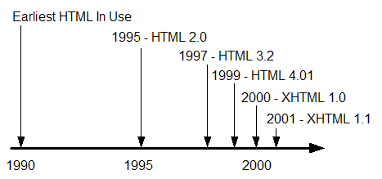

ภาพที่ 2.5 พัฒนาการ HTML

<http://www.codingbasic.com/images/html.jpg>

### ทฤษฎีCSS



ภาพที่ 2.6 โลโก้ CSS

ที่มา: https://en.wikipedia.org/wiki/CSS

CSS (Cascading Style Sheets) คือ ภาษาที่ใช้ในการจัดรูปแบบและออกแบบเว็บเพจ ช่วยให้ผู้พัฒนาสามารถแยกเนื้อหาใน HTML ออกจากการนำเสนอได้ โดยสามารถควบคุมลักษณะต่างๆ เช่น สี ตัวอักษร ขนาด และเลย์เอาต์ขององค์ประกอบบนหน้าเว็บCSS มีโครงสร้างที่เรียบง่ายและมีความยืดหยุ่นสูง สามารถนำไปใช้ได้กับเว็บเพจหลายๆ หน้าในเวลาเดียวกัน โดยสามารถกำหนดกฎเกณฑ์ (rules) สำหรับองค์ประกอบต่างๆ ของ HTML ซึ่งทำให้การปรับเปลี่ยนรูปแบบของเว็บไซต์ทำได้ง่ายและรวดเร็วลักษณะเด่นของ CSS คือความสามารถในการจัดการกับเลย์เอาต์ โดยใช้คุณสมบัติที่ช่วยในการจัดตำแหน่ง (positioning) เช่น Flexbox และ Grid ซึ่งช่วยให้การจัดวางองค์ประกอบบนหน้าเว็บมีความหลากหลายและซับซ้อนได้อย่างง่ายดาย นอกจากนี้ CSS ยังรองรับการออกแบบที่ตอบสนอง (responsive design) ซึ่งหมายความว่าสามารถปรับรูปแบบของเว็บเพจให้เหมาะสมกับขนาดหน้าจอที่แตกต่างกัน เช่น โทรศัพท์มือถือ แท็บเล็ต และคอมพิวเตอร์เดสก์ท็อปCSS ยังสามารถรวมเข้ากับ JavaScript เพื่อเพิ่มความสามารถในการโต้ตอบและการเคลื่อนไหว (animation) บนหน้าเว็บ ทำให้ผู้พัฒนาสามารถสร้างประสบการณ์ที่น่าสนใจและมีส่วนร่วมกับผู้ใช้ได้มากขึ้น นอกจากนี้ CSS ยังสนับสนุนการนำเข้าข้อมูลจากไฟล์สไตล์ภายนอก (external style sheets) ซึ่งทำให้การจัดการและบำรุงรักษาโค้ดทำได้สะดวกยิ่งขึ้นการใช้ CSS มีความสำคัญต่อการพัฒนาเว็บไซต์ที่มีความสวยงามและใช้งานได้ดี โดยช่วยเพิ่มประสิทธิภาพในการโหลดหน้าเว็บ ลดความซับซ้อนในการเขียนโค้ด และสร้างประสบการณ์การใช้งานที่ดีกว่าให้กับผู้ใช้

**ความสามารถของ CSS**

1. การกำหนดสไตล์ตัวอักษร (Font Styles)
2. การจัดการสีและพื้นหลัง (Colors and Backgrounds)
3. การจัดรูปแบบเลย์เอาต์ (Layout Formatting)
4. การจัดการระยะห่าง (Margin and Padding)
5. การสร้างรูปแบบตาราง (Table Styling)
6. การปรับขนาดและตำแหน่ง (Sizing and Positioning)
7. การสร้างแอนิเมชัน (Animations)
8. การตอบสนองต่อขนาดหน้าจอ (Responsive Design)
9. การจัดการสไตล์แบบหลายระดับ (Cascading Styles)
10. การใช้ฟอนต์ที่กำหนดเอง (Custom Fonts)

## แนวคิดทฤษฎีที่เกี่ยวข้อง

### การวางแผนโครงงานระยะนี้จะคาดคะเนเวลาและค่าใช้จ่ายที่จะใช้ในการดำเนินงานโครงการใดโครงการหนึ่ง รวมทั้งผลประโยชน์ที่จะได้รับจากโครงการ จะรวมถึงขั้นตอนการทำงาน กิจกรรมที่จะต้องทำ เวลาที่ ใช้ในแต่ละกิจกรรม รวมทั้งบุคคลากรที่เหมาะสมในแต่ละกิจกรรมด้วย แต่ละโครงการควรจะวางแผน ในรายละเอียด ให้มาก ก่อนที่จะเริ่มทำงานจริงและเมื่อดำเนินงานจริง ๆ แล้วควรจะติดตามและ ควบคุมให้เป็นไปตามแผนที่วางไว้ ระยะการวางแผนโครงงานของระบบบริหารจัดการหอพักหลิงหลิง ระบบงานเดิมทาง กิจการได้ทำการจดบันทึกเอกสารต่าง ๆ ทำให้ข้อมูลสูญหาย ข้อมูลตกหล่น และเกิดความล่าช้าใน การทำงาน เราจึงมีนโยบายในการวางแผนระบบงานใหม่เพื่อช่วยในการพัฒนาจัดการด้านเอกสาร การคำนวณ ในการดำเนินงานของเจ้าของกิจการให้มีความสะดวกรวดเร็วและตรวจสอบได้ง่ายขึ้น

### ระยะการวิเคราะห์เป็นการศึกษาถึงปัญหาที่เกิดขึ้นในระบบงานปัจจุบัน เพื่อออกแบบระบบ การทำงานใหม่ นอกจากออกแบบสร้างระบบงานใหม่แล้ว เป้าหมายในการวิเคราะห์ระบบต้องการ ปรับปรุงและแก้ไขระบบงานเดิมให้มีทิศทางที่ดีขึ้น โดยก่อนที่ระบบงานใหม่ยังไม่นำมาใช้งาน ระยะการวิเคราะห์ของระบบบริหารจัดการหอพักอาจารย์เอียดระบบงานเดิมทางกิจการได้ ทำการจดบันทึกข้อมูลต่าง ๆ ลงบนกระดาษ ทำให้เกิดความล่าช้าในการทำงาน จึงทำการสอบถาม ความต้องการของเจ้าของกิจการเพื่อนำมาพัฒนาระบบใหม่ ช่วยให้การบริหารจัดการมีประสิทธิภาพ มากยิ่งขึ้นโดยการนำเทคโนโลยีมาช่วยในการบริหารจัดการเพื่อตอบสนองความต้องการขอเจ้าของ กิจการ 8

### ระยะการออกแบบจะเป็นการตัดสินใจ ว่าระบบจะดำเนินการไปอย่างไรในการจัดหา อุปกรณ์ในการใช้โปรแกรม ในระหว่างการออกแบบนั้นจะเกี่ยวข้องกับระบบที่ถูกพัฒนาขึ้นในระหว่าง ระยะการวิเคราะห์ ระยะการออกแบบของระบบบริหารจัดการหอพักหลิงหลิงต้องตัดสินใจว่าจะมีการ พัฒนาระบบงานใหม่ซึ่งประกอบไปด้วย ข้อมูลการจอง ข้อมูลการเช่า ข้อมูลใบแจ้งหนี้ข้อมูลการคืน ห้องพัก ข้อมูลการชำระ ข้อมูลรายจ่าย ระบบการออกรายงาน

### ระยะการนำไปใช้ ระยะการนำระบบบริหารจัดการหอพักหลิงหลิง จะต้องมีการพัฒนาและติดตั้งโปรแกรม เพื่อสนองความต้องการของเจ้าของกิจการได้อย่างสมบูรณ์และต้องมีคู่มือการในการใช้งานให้เจ้าของ กิจการ เพื่อพร้อมต่อการใช้งาน ทำให้ใช้งานได้อย่างมีประสิทธิภาพมากยิ่งขึ้น

### ระยะการบำรุงรักษา ในระยะนี้จะต้องทำการติดตั้งโปรแกรมและใช้งานโปรแกรมได้ระยะหนึ่งแล้วเกิดขัดข้องหรือ ผิดพลาดในการทำงาน ผู้พัฒนาระบบจะต้องมีหน้าที่เข้าไปช่วยในการบำรุงรักษาระบบให้กลับมาใช้ งานได้อย่างมีประสิทธิภาพในการทำงานโปรแกรมและระบบที่เกี่ยวข้อง

## โปรแกรมและระบบที่เกี่ยวข้อง

### โปรแกรม Visual Studio Code



ภาพที่ 2.7 โปรแกรม Visual Studio Code

นักพัฒนา Microsoft

วันที่เปิดตัว 29 เมษายน 2015; 9 ปีก่อน

ที่เก็บข้อมูล github.com/microsoft/vscode

ภาษาที่เขียน TypeScript, JavaScript, CSS

ระบบปฏิบัติการ Windows 7 หรือใหม่กว่า, OS X 10.9 หรือใหม่กว่า, Linux

แพลตฟอร์ม IA-32, x86-64

ขนาด Windows: 40.8–68.3 MB

Linux: 46.5–66.6 MB

macOS: 67.5 MB

ภาษา English (US), Simplified Chinese, Traditional Chinese,

French, German, Italian, Portuguese (Brazil),

Japanese, Korean, Russian, Spanish

ประเภท โปรแกรมแก้ไขซอร์สโค้ด,โปรแกรมดีบัก

สัญญาอนุญาต ซอร์สโค้ด: MIT License ไบนารี่: ฟรีแวร์

เว็บไซต์ code.visualstudio.com

วิชวลสตูดิโอโค้ด (อังกฤษ: Visual Studio Code) เป็นโปรแกรมแก้ไขซอร์สโค้ดที่พัฒนาโดยไมโครซอฟท์สำหรับ Windows, Linux และ macOS มีการสนับสนุนสำหรับการดีบัก การควบคุม Git ในตัวและ GitHub การเน้นไวยากรณ์ การเติมโค้ดอัจฉริยะ ตัวอย่าง และ code refactoring มันสามารถปรับแต่งได้หลายอย่าง ให้ผู้ใช้สามารถเปลี่ยนธีม แป้นพิมพ์ลัด การตั้งค่า และติดตั้งส่วนขยายที่เพิ่มฟังก์ชันการทำงานเพิ่มเติม ซอร์สโค้ดนั้นฟรีและโอเพนซอร์สและเผยแพร่ภายใต้สิทธิ์การใช้งาน MIT ไบนารีที่คอมไพล์แล้วเป็นฟรีแวร์และฟรีสำหรับการใช้ส่วนตัวหรือเพื่อการค้า

วิชวลสตูดิโอโค้ดใช้อิเล็กตรอนเป็นเฟรมเวิร์กที่ใช้ในการปรับใช้แอพพลิเคชั่น Node.js สำหรับเดสก์ท็อปที่รันบนเอ็นจิ้น Blink แม้ว่าจะใช้เฟรมเวิร์กอิเล็กตรอน[]](https://th.wikipedia.org/wiki/%E0%B8%A7%E0%B8%B4%E0%B8%8A%E0%B8%A7%E0%B8%A5%E0%B8%AA%E0%B8%95%E0%B8%B9%E0%B8%94%E0%B8%B4%E0%B9%82%E0%B8%AD%E0%B9%82%E0%B8%84%E0%B9%89%E0%B8%94#cite_note-ars-electron-8) ซอฟต์แวร์นี้ไม่ได้ใช้อะตอม และใช้คอมโพเนนต์ตัวแก้ไขเดียวกัน (ชื่อรหัส "Monaco") กับที่ใช้ใน Azure DevOps (เดิมชื่อ Visual Studio Online และ Visual Studio Team Services)

ในการสำรวจนักพัฒนา Stack Overflow 2019 วิชวลสตูดิโอโค้ดได้รับการจัดอันดับให้เป็นเครื่องมือสำหรับนักพัฒนาด้านสิ่งแวดล้อมที่ได้รับความนิยมมากที่สุดโดย 50.7% ของผู้ตอบแบบสอบถาม 87,317 รายอ้างว่าใช้งาน

เข้าไปที่เว็บไซต์ <https://code.visualstudio.com/> และ Download โปรแกรม VS Code โดยเลือกให้ตรงกับ OS ของเครื่องคอมพิวเตอร์

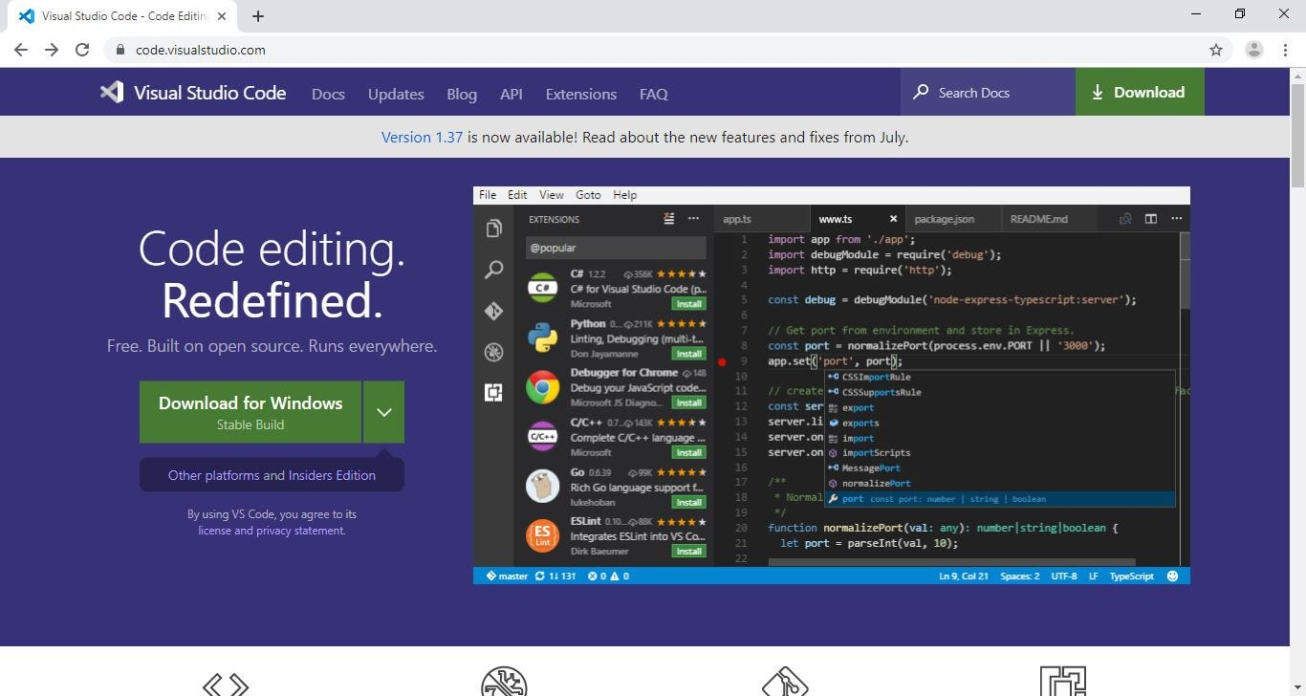

ภาพที่ 2.8 เว็บ <https://code.visualstudio.com/>

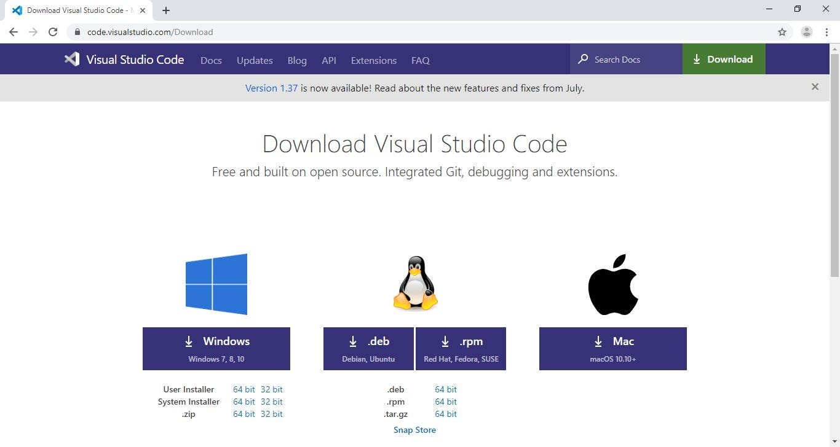

ภาพที่ 2.9 เลือก windows

2. ดับเบิ้ลคลิก หรือคลิกขวาและกด “Open” โปรแกรมที่ดาวน์โหลดมา

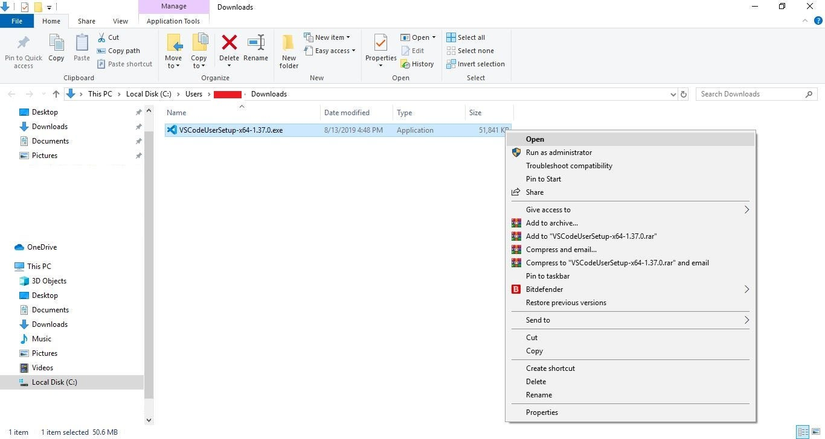

ภาพที่ 2.10 โปรแกรมที่ดาวน์โหลดมา

3. คลิกปุ่ม “Run”

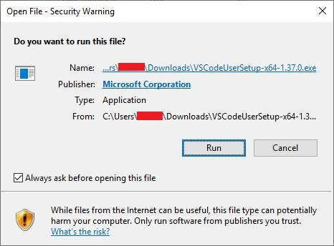

ภาพที่ 2.11 เปิดตัวติดตั้ง

4. เลือก “I accept the agreement” และคลิกปุ่ม “Next >”

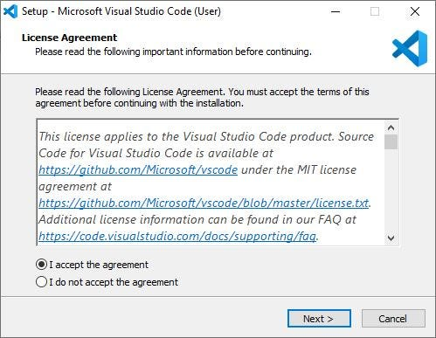

ภาพที่ 2.12 วิธีติดตั้ง

5. เลือกพื้นที่ในการจัดเก็บโปรแกรม (แนะนำให้ใช้ Default ที่ให้มา) และคลิกปุ่ม “Next >”

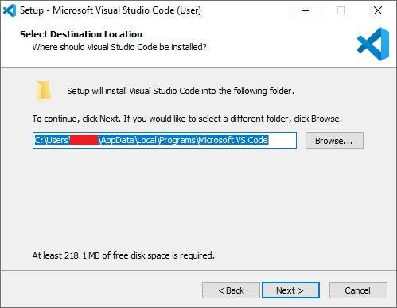

ภาพที่ 2.13 เลือกที่อยู่ไฟล์โปรแกรม

6. คลิกปุ่ม “Next >”

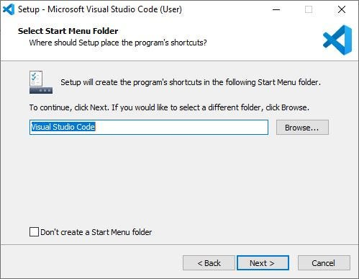

ภาพที่ 2.14 แสดงหน้าจอเลือก (select Star Manu Folder)

7. เลือกส่วนเพิ่มงานให้เลือก Create a desktop icon และ Add to PATH (requires shell restart) จากนั้นให้คลิกปุ่ม “Next >”

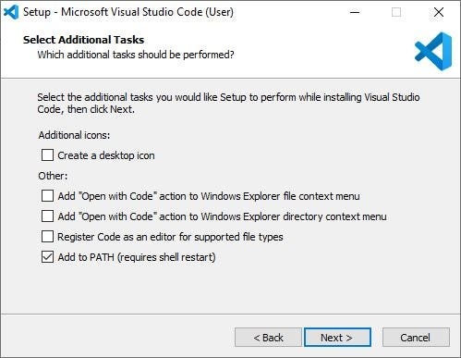

ภาพที่ 2.15 แสดงหน้าจอเลือก (select Additional Tasks)

8. คลิกปุ่ม “Install” เพื่อติดตั้งโปรแกรม

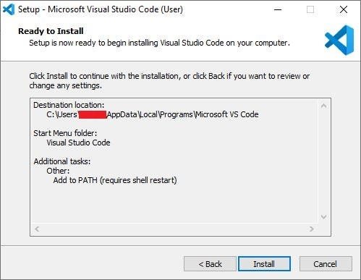

ภาพที่ 2.16 แสดงหน้าจอ (Ready to install)

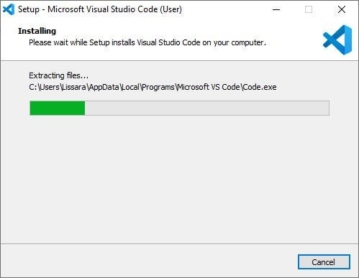

ภาพที่ 2.17 รอโปรแกรมทำการติดตั้ง

9. คลิกปุ่ม “Finish” เสร็จสิ้นการติดตั้งโปรแกรม VS Code

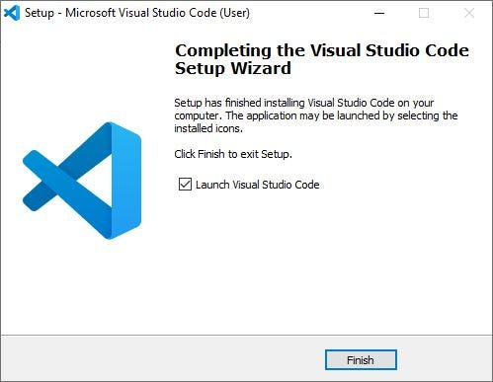

ภาพที่ 2.18 ( Completing the Visual Studio CodeSetup Wizard )

จากที่ทำการติดตั้งโปรแกรม Visual Studio Code เสร็จสิ้น โปรแกรมจะเปิดขึ้นมา ซึ่งถือว่าการติดตั้งเสร็จสมบูรณ์แล้ว

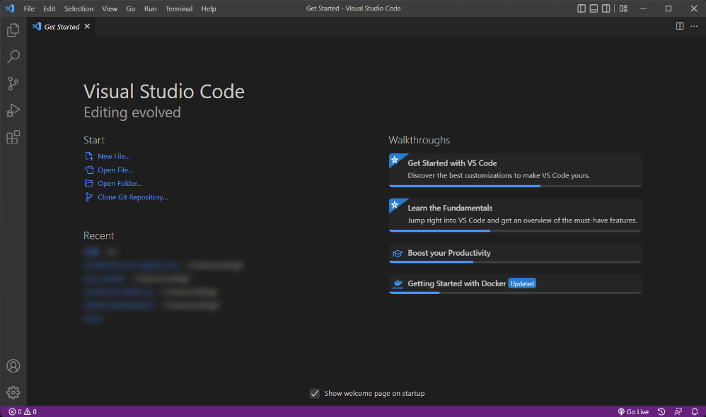

ภาพที่ 2.19 การติดตั้งโปรแกรม Visual Studio Code เสร็จสิ้น

**วิธีการใช้งาน Visual Studio Code**

เปิดโปรแกรม Visual Studio Code ขึ้นมา

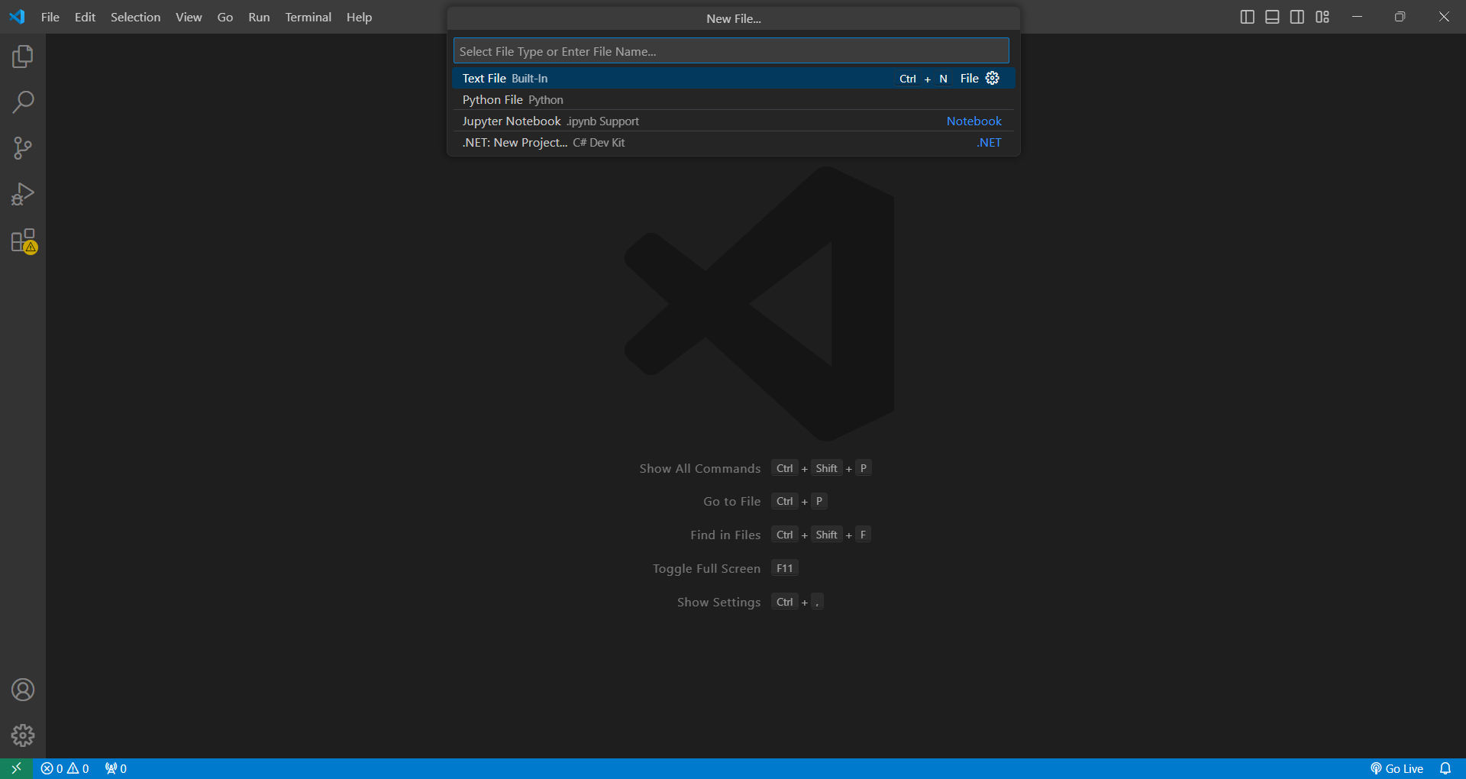

ภาพที่ 2.20 **เปิดโปรแกรม Visual Studio Code**

ติดตั้งส่วนขยาย Visual Studio Code: เปิด Visual Studio Code เลือก ส่วนขยาย จากบานหน้าต่างด้านซ้าย เลือกไอคอน การตั้งค่า จากมุมขวาบนของบานหน้าต่างส่วนขยาย

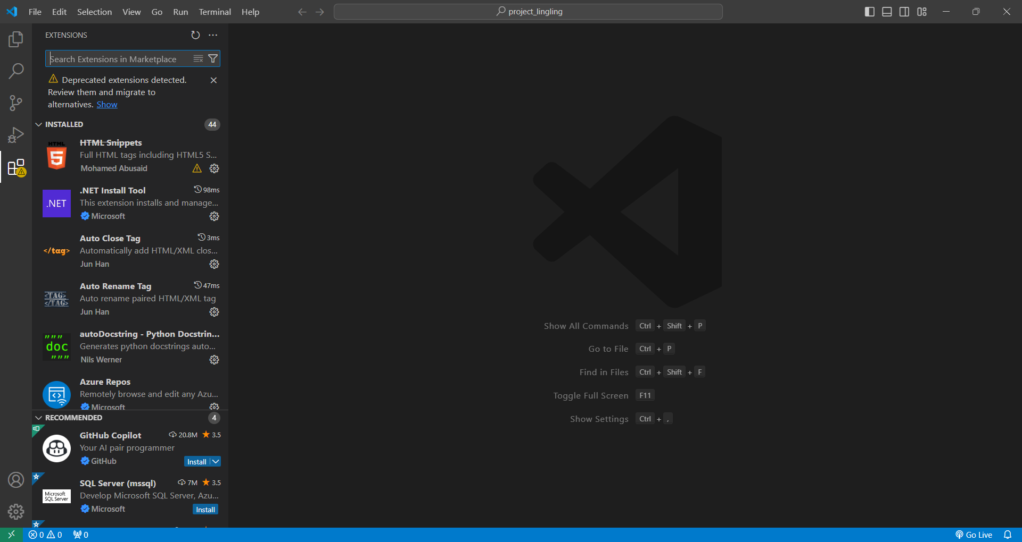

ภาพที่ 2.21 ติดตั้งส่วนขยาย Visual Studio Code

ค้นหาและเลือก vs code-icons เลือกติดตั้ง ตรวจสอบว่ามีการติดตั้งส่วนขยายสำเร็จแล้ว จากข้อความสถานะ

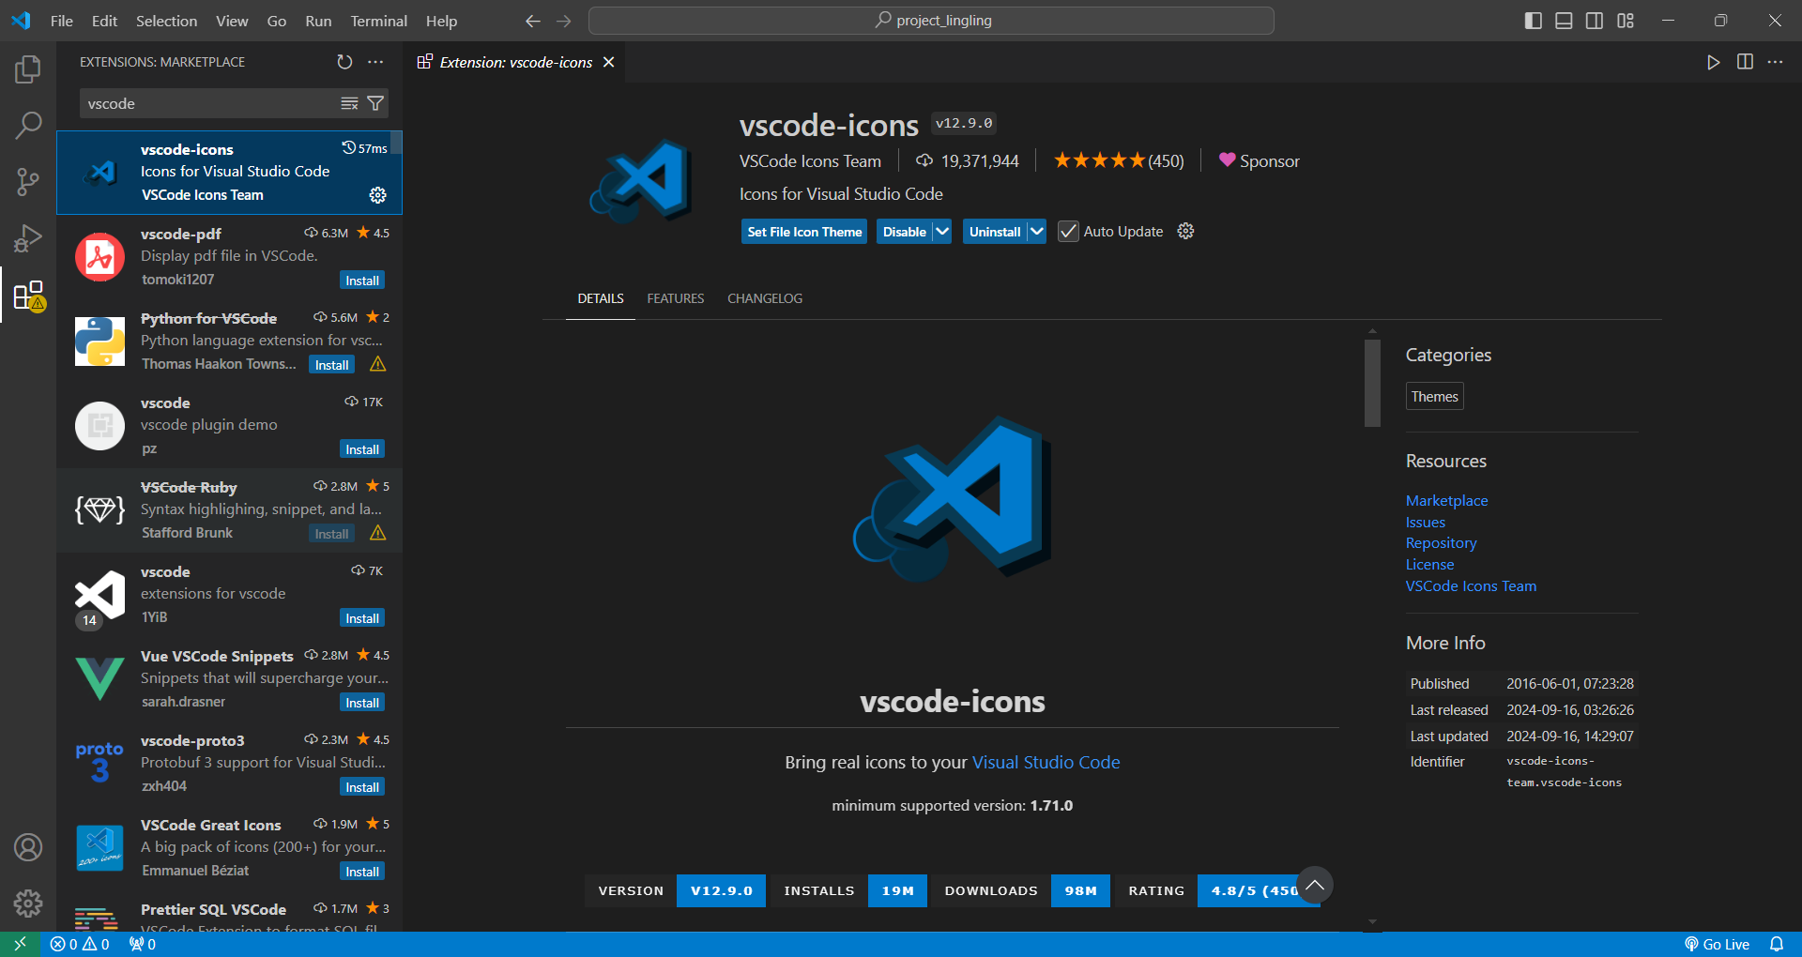

ภาพที่ 2.22 ค้นหาคำว่า vscode-icons

### ฐานข้อมูล

การจัดเก็บข้อมูลในระบบคอมพิวเตอร์ที่มีปริมาณมากมักใช้แฟ้มข้อมูล แต่การจัดเก็บในรูปแบบนี้อาจเกิดปัญหาข้อมูลซ้ำซ้อนและขัดแย้งกันเมื่อมีการแก้ไขข้อมูลในหลายแฟ้ม ดังนั้น การเปลี่ยนมาใช้ฐานข้อมูลจึงเป็นทางเลือกที่ดีกว่า เพื่อความสะดวกในการบันทึก แก้ไข และค้นหาข้อมูล

ความหมายของฐานข้อมูล "ฐานข้อมูล" หมายถึงการรวบรวมข้อมูลหรือข้อเท็จจริงของเรื่องต่างๆ ไว้ในรูปแบบที่สามารถเรียกใช้งานได้ทันที โดยสามารถเรียกใช้เฉพาะส่วนที่ต้องการเพื่อประโยชน์ต่างๆ ฐานข้อมูลที่ดีควรได้รับการปรับปรุงให้ทันสมัยอยู่เสมอ สรุปได้ว่า ฐานข้อมูลคือการรวบรวมข้อมูลที่มีความสัมพันธ์กันหรือเกี่ยวข้องกันเพื่อให้ใช้งานได้สะดวก

ระบบการจัดการฐานข้อมูล "ระบบการจัดการฐานข้อมูล" หมายถึงซอฟต์แวร์ที่สร้างขึ้นเพื่อรวบรวมข้อมูลให้เป็นระบบ เพื่อที่จะเก็บรักษา เรียกใช้ หรือปรับปรุงข้อมูลได้อย่างง่ายดาย โดยต้องคำนึงถึงการรักษาความปลอดภัยของข้อมูลเป็นเรื่องสำคัญ ระบบการจัดการฐานข้อมูลประกอบด้วยโปรแกรมที่ใช้เป็นเครื่องมือในการจัดการฐานข้อมูล ซึ่งรวมถึงหน้าต่างต่างๆ ในการจัดการข้อมูล รวมถึงภาษาที่ใช้ในการทำงานกับข้อมูล โดยมักใช้ SQL ในการโต้ตอบระหว่างผู้ใช้ เพื่อให้สามารถกำหนด สร้าง เรียกดู บำรุงรักษาฐานข้อมูล และควบคุมการเข้าถึงฐานข้อมูลได้อย่างมีประสิทธิภาพ.

การป้องกันความปลอดภัยของฐานข้อมูลถือเป็นสิ่งสำคัญ เพื่อป้องกันมิให้ผู้ที่ไม่มีสิทธิ์การใช้งานเข้ามาละเมิดข้อมูลในฐานข้อมูลที่เป็นศูนย์กลาง นอกจากนี้ยังมีหน้าที่ในการรักษาความมั่นคงและความปลอดภัยของข้อมูล การสำรองข้อมูล และการเรียกคืนข้อมูลในกรณีที่ข้อมูลเกิดความเสียหาย

**สรุปเกี่ยวกับระบบการจัดการฐานข้อมูล ระบบการจัดการฐานข้อมูล คือ โปรแกรมที่ทำหน้าที่ในการ:**

**กำหนดลักษณะข้อมูล**: กำหนดลักษณะข้อมูลที่จะเก็บไว้ในฐานข้อมูล

1. **อำนวยความสะดวกในการบันทึกข้อมูล**: ช่วยในการบันทึกข้อมูลลงในฐานข้อมูล
2. **กำหนดสิทธิ์การเข้าถึง**: กำหนดผู้ที่ได้รับอนุญาตให้ใช้ฐานข้อมูล
3. **ค้นหาและปรับปรุงข้อมูล**: อำนวยความสะดวกในการค้นหาข้อมูลและการแก้ไขปรับปรุงข้อมูล
4. **เป็นตัวกลาง**: ทำให้ผู้ใช้สามารถเข้าถึงข้อมูลได้ง่าย สะดวก และมีประสิทธิภาพ

### โปรแกรม XAMPP

คือชุดโปรแกรมที่ใช้สำหรับจำลองเซิร์ฟเวอร์เว็บ ซึ่งช่วยให้ผู้ใช้สามารถทดสอบสคริปต์หรือเว็บไซต์บนเครื่องคอมพิวเตอร์ของตนได้โดยไม่ต้องเชื่อมต่ออินเทอร์เน็ตและไม่เสียค่าใช้จ่าย XAMPP ประกอบด้วย Apache (เว็บเซิร์ฟเวอร์), MySQL (ฐานข้อมูล), PHP (ภาษาสำหรับพัฒนาเว็บแอพพลิเคชัน) และ Perl พร้อมด้วย phpMyAdmin สำหรับการจัดการฐานข้อมูล XAMPP มีรูปแบบการติดตั้งที่ง่ายและรองรับหลายแพลตฟอร์ม โดยจัดอยู่ในรูปแบบไฟล์ ZIP, TAR, 7Z หรือ EXE และใช้ภายใต้ใบอนุญาต GNU General Public License

ส่วนประกอบของ XAMPP ประกอบด้วย:

1. **X = Cross Platform**: รองรับการทำงานบนระบบปฏิบัติการต่างๆ เช่น Windows, Linux และ OS X
2. **A = Apache**: โปรแกรมสำหรับสร้างเว็บเซิร์ฟเวอร์ ทำงานบนโปรโตคอล HTTP
3. **M = MySQL (MariaDB)**: โปรแกรมฐานข้อมูลที่ใช้บริหารจัดการฐานข้อมูลบนเว็บไซต์
4. **P = PHP**: ภาษาคอมพิวเตอร์สำหรับพัฒนาเว็บไซต์ มีการประมวลผลทางฝั่งเซิร์ฟเวอร์
5. **P = Perl**: ภาษาคอมพิวเตอร์ที่รองรับการพัฒนาโปรแกรมในลักษณะต่างๆ

โปรแกรม XAMPP สามารถใช้งานได้บน 4 ระบบปฏิบัติการ ได้แก่:

1. **Windows**
2. **Linux**
3. **Mac OS X**
4. **Solaris** (สำหรับ Solaris 8 และ 9)

### Bootstrap



ภาพที่ 2.23 Bootstrap

https://getbootstrap.com/docs/5.3/assets/brand/bootstrap-logo-shadow.png

Bootstrap คือ Front-end Framework ชนิดหนึ่ง ความหมายของคำว่า Front- end คือ ส่วนที่แสดงการใช้งานให้ผู้ใช้เห็น คือหน้าเว็บไซต์นั้นเอง สำหรับคำว่า Framework หมายถึงสิ่งที่เข้ามากำหนดรูปแบบการทำงานให้ทำงานไปในทิศทางเดียวกัน ในสมัยก่อนยังไม่มี framework มักจะมีปัญหาเกิดขึ้นในการทำงานร่วมกันคือ ต่างคนต่างทำ คนหนึ่งเขียนแบบหนึ่งส่วนอีกคนเขียนอีกแบบหนึ่งพอใครจะมาแก้งานต่อ หรือพัฒนาต่อจะไม่เข้าใจ กัน เพราะไม่ได้มีการกำหนดข้อตกลงกันไว้ล่วงหน้าทำให้เสียเวลาโดยใช่เหตุ framework จะเข้ามา แก้ปัญหาเหล่านี้โดยมันจะเป็นตัวกำหนดให้สมาชิกในทีมเข้าใจตรงกันปฏิบัติไปในแนวทางเดียวกัน สมมติการสร้างกล่องสี่เหลี่ยมสีน้ำเงินขึ้นมากล่องหนึ่ง framework จะทำให้พนักงานแต่ละคนใช้วิธี เดียวกันในการสร้างกล่องสี่เหลี่ยมสีน้ำเงินขึ้นมาแม้ว่าจะไม่ได้คุยกันเลยตาม พนักงานจะสามารถรู้ได้ ทันทีว่าโค้ดที่พวกเค้าเขียนขึ้นมามันคือการสร้างกล่องสีน้ำเงินโครงสร้าง

**1. CSS** Bootstrap ประกอบด้วยไฟล์ CSS ดังต่อไปนี้:

* **bootstrap.css**: เป็น source code หลักที่ใช้ใน Bootstrap
* **bootstrap.min.css**: เป็น source code หลักที่ใช้ใน Bootstrap เช่นเดียวกับไฟล์ข้างต้น แต่มีความเร็วในการโหลดที่เร็วกว่า เนื่องจากโค้ดจะถูกจัดเก็บเพียงบรรทัดเดียว
* **bootstrap-responsive.css**: เป็น source code ที่สามารถปรับเปลี่ยนการแสดงผลได้ตามขนาดของหน้าจอ ซึ่งมีผลดีอย่างมากในการพัฒนาเว็บไซต์ที่จำเป็นต้องแสดงผลในหลายหน้าจอ
* **bootstrap-responsive.min.css**: เป็น source code ที่สามารถปรับเปลี่ยนการแสดงผลได้ตามขนาดของหน้าจอเช่นกัน แต่มีความเร็วในการโหลดที่เร็วกว่า

**2. รูปภาพ (img)** Bootstrap มีไฟล์รูปภาพที่สำคัญ 2 ไฟล์ ได้แก่:

* **glyphicons-halflings.png**: ใช้สำหรับเก็บไอคอนต่าง ๆ ที่ใช้ในการแสดงผลของ Bootstrap
* **glyphicons-halflings-white.png**: เช่นเดียวกัน เป็นที่เก็บไอคอน แต่มีการออกแบบให้เหมาะสมกับการแสดงผลในพื้นหลังที่มืด

**3. JavaScript (JS)** Bootstrap ประกอบด้วยไฟล์ JavaScript ดังนี้:

* **bootstrap.js**: เป็น source code ของ JavaScript หลักที่ใช้ในการแสดงผลและทำงานของ Bootstrap
* **bootstrap.min.js**: เป็น source code ของ JavaScript เหมือนกัน แต่มีความเร็วในการโหลดที่เร็วกว่า เนื่องจากโค้ดได้จัดเก็บเพียงบรรทัดเดียว

## การออกแบบและพัฒนาระบบ

### การออกแบบและพัฒนาระบบจัดการหอพักหลิงๆ เป็นกระบวนการที่สำคัญในการสร้างระบบที่ช่วยในการบริหารจัดการข้อมูลต่าง ๆ ของหอพัก เช่น ข้อมูลผู้เข้าพัก การชำระเงิน การจัดการห้องพัก และการบริการอื่นๆ ขั้นตอนในการพัฒนาระบบมีดังนี้ :

#### 1. การวางแผน

* **กำหนดวัตถุประสงค์ของระบบ**: ระบุวัตถุประสงค์ที่ชัดเจน เช่น การจัดการข้อมูลผู้เข้าพัก การตรวจสอบสถานะห้องพัก การบริหารจัดการการชำระเงิน และการจัดการบริการอื่น ๆ
* **วางแผนขอบเขต**: กำหนดขอบเขตของระบบ เช่น ฟีเจอร์ที่ต้องการจะพัฒนา เช่น การลงทะเบียนผู้เข้าพัก การจัดการห้องพัก การออกใบเสร็จ เป็นต้น

#### 2. การออกแบบ

* **ออกแบบโครงสร้างระบบ**: กำหนดโครงสร้างของระบบ รวมถึงการแบ่งแยกหน้าที่ของผู้ดูแลหอพักและผู้เข้าพัก
* **ออกแบบฐานข้อมูล**: กำหนดโครงสร้างของฐานข้อมูล เช่น ตารางข้อมูลผู้เข้าพัก ตารางข้อมูลห้องพัก ตารางการชำระเงิน และความสัมพันธ์ระหว่างข้อมูล
* **ออกแบบอินเทอร์เฟซผู้ใช้**: สร้างต้นแบบของอินเทอร์เฟซผู้ใช้ที่ใช้งานง่ายและสะดวก เช่น หน้าสำหรับลงทะเบียนผู้เข้าพัก หน้าสำหรับดูข้อมูลห้องพัก และหน้าสำหรับการชำระเงิน

#### 3. การเขียนโค้ด

* นำแผนการออกแบบมาเขียนโค้ดที่สามารถทำงานได้ตามความต้องการ
* ใช้ภาษาโปรแกรมที่เหมาะสม เช่น PHP, JavaScript และปฏิบัติตามหลักการพัฒนาโปรแกรม

#### 4. การทดสอบ

* ทดสอบระบบเพื่อให้แน่ใจว่าทำงานได้ถูกต้องและมีประสิทธิภาพ
* ปรับปรุงแก้ไขข้อผิดพลาดหากพบในระหว่างการทดสอบ

#### 5. การปรับปรุง

* ดูแลรักษาระบบเพื่อให้มีประสิทธิภาพอย่างต่อเนื่อง
* ปรับปรุงระบบในกรณีที่มีความต้องการหรือการเปลี่ยนแปลงในความต้องการของผู้ใช้

#### 6. การจัดการโครงการ

* จัดการเวลาและทรัพยากรทั้งหมดของโครงการอย่างมีประสิทธิภาพ
* สร้างและบริหารจัดการทีมทำงานเพื่อให้สามารถดำเนินการพัฒนาได้อย่างราบรื่น

การออกแบบและพัฒนาระบบเป็นกระบวนการที่ซับซ้อนและต้องการการวางแผนรวมถึงการทำงานเป็นทีมอย่างมีระเบียบ เพื่อให้ได้ผลลัพธ์ที่มีประสิทธิภาพและคุณภาพสูง

หน้าเว็บถือเป็นสิ่งแรกที่ผู้ใช้เห็นเมื่อเปิดเข้าสู่เว็บไซต์ และมันยังเป็นตัวแทนของประสิทธิภาพในการออกแบบเว็บไซต์อีกด้วย ความสำคัญของหน้าเว็บอยู่ที่การเป็นสื่อกลางที่ช่วยให้ผู้ชมสามารถเข้าถึงและใช้ประโยชน์จากข้อมูลของระบบงานต่าง ๆ ของเว็บไซต์นั้นได้

หน้าเว็บจะประกอบด้วยองค์ประกอบหลายอย่าง เช่น:

* รูปภาพ: เพื่อดึงดูดความสนใจและเพิ่มความน่าสนใจให้กับเนื้อหา
* ตัวอักษร: ใช้ในการสื่อสารข้อมูลและเนื้อหาให้กับผู้ใช้
* สีพื้น: ช่วยสร้างบรรยากาศและให้ความรู้สึกที่แตกต่างกัน
* ระบบเนวิเกชัน: เพื่อให้ผู้ใช้สามารถเข้าถึงข้อมูลต่าง ๆ ได้อย่างง่ายดาย
* องค์ประกอบอื่น ๆ: เช่น ปุ่มเรียกใช้งาน (CTA), ฟอร์มติดต่อ, และไอคอน ที่ช่วยอำนวยความสะดวกในการใช้งาน

### **การออกแบบโครงสร้างเว็บไซต์โครงสร้างของเว็บไซต์ (Website Structure)** เป็นการจัดการข้อมูล รวมถึงส่วนประกอบทั้งหมดของเว็บไซต์ ว่าเราจะแสดงข้อมูลและองค์ประกอบต่างๆ ไว้ในหน้าไหนบ้าง เช่น เว็บไซต์มีทั้งหมดกี่หน้า แต่ละหน้ามีรายละเอียดข้อมูลอะไรบ้าง และมีการเชื่อมโยงแต่ละหน้าอย่างไรบ้าง หรือพูดได้ว่าเป็นการทำ “แผนผังเว็บไซต์ (Sitemap)” นั่นเองหลักการในการออกแบบโครงสร้างเว็บไซต์ โดยส่วนมากจะออกแบบโดยพิจารณาจากวัตถุประสงค์ในการสร้างเว็บไซต์ ประเภทเว็บไซต์ ขนาดของข้อมูลที่จะนำเสนอ รวมถึงการจัดวางองค์ประกอบต่างๆ เพื่อให้เหมาะกับการใช้งานกับผู้ใช้ให้มากการออกแบบโครงสร้างของเว็บไซต์ สามารถทำได้หลากหลายแบบ ซึ่งก็ขึ้นอยู่กับความชอบและความถนัดของแต่ละบุคคล นอกจากนี้ยังขึ้นอยู่กับกลุ่มเป้าหมายที่ต้องการนำเสนอ เพราะจะต้องออกแบบให้เหมาะกับการใช้งานของกลุ่มเป้าหมายมากที่สุด โดยโครงสร้างของเว็บไซต์ส่วนใหญ่ก็จะประกอบไปด้วย 4 รูปแบบดังนี้

### **1. โครงสร้างเว็บไซต์แบบเรียงลำดับ** จะเป็นโครงสร้างแบบธรรมดาที่นิยมใช้งานกันมากที่สุด เนื่องจากมีความง่ายต่อการจัดระบบข้อมูล และสามารถนำเสนอเรื่องราวตามลำดับได้เป็นอย่างดี เหมาะกับเว็บไซต์ที่มีขนาดเล็ก มีเนื้อหาที่ไม่ซับซ้อน ส่วนใหญ่ก็จะเป็นพวกเว็บไซต์ที่ให้ความรู้ หรือเว็บไซต์องค์กรขนาดย่อม โดยลักษณะการลิงค์เนื้อหา ก็จะลิงค์ไปทีละหน้า มีทิศทางการเข้าสู่เนื้อหาต่างๆ ในแบบเส้นตรง ใช้ปุ่มเดินหน้า-ถอยหลังในการกำหนดทิศทาง จึงทำให้การใช้งานเป็นไปอย่างง่าย แต่โครงสร้างเว็บไซต์แบบเรียงลำดับก็มีข้อเสีย คือจะทำให้ผู้ใช้งานต้องเสียเวลาในการเข้าสู่เนื้อหาเพราะไม่สามารถกำหนดทิศทางการเข้าสู่เนื้อหาด้วยตัวเองได้

### 

ภาพที่ 2.24 **โครงสร้างเว็บไซต์แบบเรียงลำดับ**

**2. โครงสร้างแบบลำดับขั้น**นิยมใช้กับเว็บที่มีความซับซ้อนของข้อมูล เพื่อให้สามารถเข้าถึงข้อมูลต่างๆ ได้ง่ายขึ้น โดยจะมีการแบ่งเนื้อหาออกเป็นส่วนๆ และมีการนำเสนอรายละเอียดย่อย ๆ ที่ลดหลั่นกันมา ทำให้สามารถทำความข้าใจกับโครงสร้างเนื้อหาได้ง่ายขึ้น โดยจะมีโฮมเพจเป็นจุดเริ่มต้น และจุดร่วมจุดเดียวที่จะนำไปสู่การเชื่อมโยงเนื้อหาเป็นลำดับจากบนลงล่าง

### 

ภาพที่ 2.25 **โครงสร้างแบบลำดับขั้น**

**3.โครงสร้างแบบตาราง เป็นโครงสร้างการออกแบบเว็บไซต์ที่มีความซับซ้อน แต่ก็มีความยืดหยุ่นในระดับหนึ่ง เพื่อให้ผู้ใช้งานสามารถเข้าสู่เนื้อหาต่างๆ ได้ง่ายขึ้น การออกแบบในลักษณะนี้จะมีการเชื่อมโยงเนื้อหาในแต่ละส่วนซึ่งกันและกัน ทำให้ผู้ใช้งานสามารถเปลี่ยนทิศทาง หรือกำหนดทิศทางในการเข้าสู่เนื้อหาด้วยตัวเองได้ จึงไม่ทำให้เสียเวลา แถมยังทำให้เว็บไซต์มีความทันสมัยขึ้น**

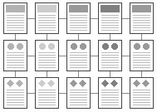

ภาพที่ 2.26 **โครงสร้างแบบตาราง**

**4.โครงสร้างแบบใยแมงมุม เป็นโครงสร้างที่ได้รับความนิยมเป็นอย่างมาก เพราะมีความยืดหยุ่นมากที่สุด โดยทุกหน้าเว็บจะมีการเชื่อมโยงถึงกันหมด ทำให้สามารถเข้าถึงหน้าเว็บเพจต่างๆ ที่ต้องการได้อย่างง่าย และมีความอิสระมากขึ้น นอกจากนี้ก็สามารถเชื่อมโยงไปสู่เว็บไซต์ภายนอกได้ดี**

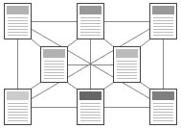

ภาพที่ **2.27 โครงสร้างแบบใยแมงมุม**

## ทฤษฎีของสี

สี (Color) หมายถึง ลักษณะกระทบต่อสายตาให้เห็นเป็นสีมีผลถึงจิตวิทยา คือมีอำนาจให้เกิดความเข้มของแสงที่อารมณ์และความรู้สึกได้ การที่ได้เห็นสีจากสายตาสายตาจะส่งความรู้สึกไปยังสมองทำให้เกิดความรู้สึกต่างๆ ตามอิทธิพลของสี เช่น สดชื่น ร้อน ตื่นเต้น เศร้า สีมีความหมายอย่างมากเพราะศิลปินต้องการใช้สีเป็นสื่อสร้างความประทับใจในผลงานของศิลปะ และสะท้อนความประทับใจนั้นให้บังเกิดแก่ผู้ดูมนุษย์เกี่ยวข้องกับสีต่างๆ อยู่ตลอดเวลาเพราะทุกสิ่งที่อยู่รอบตัวนั้นล้วนแต่มีสีสันแตกต่างกันมากมาย สีเป็นสิ่งที่ควรศึกษาเพื่อประโยชน์กับตนเอง และผู้สร้างงานจิตรกรรมเพราะ เรื่องราวองสีนั้นมีหลักวิชาเป็นวิทยาศาสตร์จึงควรทำความเข้าใจวิทยาศาสตร์ ของสีจะบรรลุผลสำเร็จในงานมากขึ้น ถ้าไม่เข้าใจเรื่องสีดีพอสมควร ถ้าได้ศึกษาเรื่องสีดีพอแล้วงานศิลปะก็จะประสบความสมบูรณ์เป็นอย่างยิ่ง

### คุณลักษณะของสี

(1) สีธรรมชาติ เป็นสีที่เกิดขึ้นเองธรรมชาติ เช่น สีของแสงอาทิตย์ สีของท้องฟ้ายามเช้า เย็น สีของรุ้งกินน้ำ เหตุการณ์ที่เกิดขึ้นเองธรรมชาติ ตลอดจนสีของ ดอกไม้ ต้นไม้ พื้นดิน ท้องฟ้า น้ำทะเล

(2) สีที่มนุษย์สร้างขึ้น หรือได้สังเคราะห์ขึ้น เช่น สีวิทยาศาสตร์ มนุษย์ได้ทดลองจากแสงต่างๆ เช่น ไฟฟ้า นำมาผสมโดยการทอแสงประสานกัน นำมาใช้ประโยชน์ในด้านการละคร การจัดฉากเวที โทรทัศน์ การตกแต่งสถานที่

**แม่สี (PRIMARIES)**

สีต่างๆ นั้นมีอยู่มากมายแหล่งกำเนิดของสี และวิธีการผสมของสีตลอดจนรู้สึกที่มีต่อสีของมนุษย์ แต่ละกลุ่มย่อมไม่เหมือนกัน สีต่างๆ ที่ปรากฎนั้นย่อมเกิดขึ้นจากแม่สีในลักษณะที่แตกต่างกันตามชนิดและประเภทของสีนั้น แม่สี คือ สีที่นำมาผสมกันแล้วทำให้เกิดสีใหม่ ที่มีลักษณะแตกต่างไปจากสีเดิม

แม่สี มือยู่ 2 ชนิด คือ

(1) แม่สีของแสง เกิดจากการหักเหของแสงผ่านแท่งแก้วปริซึม มี 3 สี คือ สีแดง สีเหลือง และสีน้ำเงิน อยู่ในรูปของแสงรังสี ซึ่งเป็นพลังงานชนิดเดียวที่มีสีคุณสมบัติของแสงสามารถนำมาใช้ ในการถ่ายภาพ ภาพโทรทัศน์ การจัดแสงสีในการแสดงต่างๆ เป็นต้น

(2) แม่สีวัตถุธาตุ เป็นสีที่ได้มาจากธรรมชาติ และจากการสังเคราะห์โดยกระบวนทางเคมี มี 3 สี คือ สีแดง สีเหลือง และสีน้ำเงิน แม่สีวัตถุธาตุเป็นแม่สีที่นำมาใช้งานกันอย่างกว้างขวาง ในวงการศิลปะ วงการอุตสาหกรรม ฯลฯ แม่สีวัตถุธาตุ เมื่อนำมาผสมกันตามหลักเกณฑ์ จะทำให้เกิด วงจรสี ซึ่งเป็นวงสีธรรมชาติ เกิดจากการผสมกันของแม่สีวัตถุธาตุ เป็นสีหลักที่ใช้งานกันทั่วไป ในวงจรสี จะแสดงสิ่งต่างๆ ดังต่อไปนี้

### วงจรสี (Color Circle)

สีขั้นที่ 1 คือ แม่สี ได้แก่ สีแดง สีเหลือง สีน้ำเงิน

สีขั้นที่ 2 คือ สีที่เกิดจากสีขั้นที่ 1 หรือแม่สีผสมกันในอัตราส่วนที่เท่ากันจะทำให้เกิดสีใหม่ 3 สี ได้แก่

(1) สีแดง ผสมกับสีเหลือง ได้สี ส้ม

(2) สีแดง ผสมกับสีน้ำเงิน ได้สีม่วง

(3) สีเหลือง ผสมกับสีน้ำเงิน ได้สีเขียว

สีขั้นที่ 3 คือ สีที่เกิดจากสีขั้นที่ 1 ผสมกับสีขั้นที่ 2 ในอัตราส่วนที่เท่ากัน จะได้ สีอื่นๆ อีก 6 สี คือ

(1) สีแดง ผสมกับสีส้ม ได้สี ส้มแดง

(2) สีแดง ผสมกับสีม่วง ได้สีม่วงแดง

(3) สีเหลือง ผสมกับสีเขียว ได้สีเขียวเหลือง

(4) สีน้ำเงิน ผสมกับสีเขียว ได้สีเขียวน้ำเงิน

(5) สีน้ำเงิน ผสมกับสีม่วง ได้สีม่วงน้ำเงิน

(6) สีเหลือง ผสมกับสีส้ม ได้สีส้มเหลือง

วรรณะของสี คือสีที่ให้ความรู้สึกร้อน-เย็น ในวงจรสีจะมีสีร้อน 7 สี และสีเย็น 7 สี ซึ่งแบ่งที่ สีม่วงกับสีเหลือง ซึ่งเป็นได้ทั้งสองวรรณะสีตรงข้าม หรือสีตัดกัน หรือสีคู่ปฏิปักษ์ เป็นสีที่มีค่าความเข้มของสี ตัดกันอย่างรุนแรง ในทางปฏิบัติไม่นิยมนำมาใช้ร่วมกัน เพราะจะทำให้แต่ละสีไม่สดใสเท่าที่ควร การนำสีตรงข้ามกันมาใช้ร่วมกัน อาจกระทำได้ดังนี้

(1) มีพื้นที่ของสีหนึ่งมาก อีกสีหนึ่งน้อย

(2) ผสมสีอื่นๆ ลงไปสีสีใดสีหนึ่ง หรือทั้งสองสี

(3) ผสมสีตรงข้ามลงไปในสีทั้งสองสีสีกลาง คือ สีที่เข้าได้กับสีทุกสี สีกลางในวงจรสี มี 2 สี คือ สีน้ำตาล กับ สีเทาสีน้ำตาล เกิดจากสีตรงข้ามกันในวงจรสีผสมกัน ในอัตราส่วนที่เท่ากัน สีน้ำตาลมีคุณสมบัติสำคัญ คือใช้ผสมกับสีอื่นแล้วจะทำให้สีนั้นๆ เข้มขึ้นโดยไม่เปลี่ยนแปลงค่าสี ถ้าผสมมากๆ เข้าก็จะกลายเป็นสีน้ำตาลสีเทา เกิดจากสีทุกสีๆ สีในวงจรสีผสมกัน ในอัตราส่วนเท่ากัน สีเทา มีคุณสมบัติที่สำคัญ คือ ใช้ผสมกับสีอื่นๆ แล้วจะทำให้ มืด หม่น ใช้ในส่วนที่เป็นเงา ซึ่งมีน้ำหนักอ่อนแก่ในระดับต่างๆ ถ้าผสมมากๆ เข้าจะกลายเป็นสีเทา

### แม่สีวัตถุธาตุ (Pigmentary Primaries)

แม่สีวัตถุธาตุนั้นหมายถึง “วัตถุที่มีสีอยู่ในตัว” สามานำมาระบาย ทา ย้อม และผสมได้เพราะมีเนื้อสีและสีเหมือนตัวเอง เรียกอีกอย่างหนึ่งว่า แม่สีของช่างเขียนสีต่างๆ จะเกิดขึ้นมาอีกมากมาย ด้วยการผสมของแม่สีซึ่งมีอยู่ด้วยกัน 3 สีคือ

(1) แดง (Red)

(2) เหลือง (Yellow)

(3) น้ำเงิน (Blue)

สีแดง สะท้อนรังสีของสีแดงออกมาแล้วดึงดูดเอาสีน้ำเงินกับสีเหลืองซึ่งต่างผสมกันในตัวแล้วกลายเป็นสีเขียว อันเป็นคู่สีของสีแดง

สีเหลือง สะท้อนรังสีของสีเหลืองออกมาแล้วดึงดูดเอาสีแดงกับสีน้ำเงินซึ่งผสมกัน ในตัวแล้วกลายเป็นสีม่วง อันเป็นคู่สีของสีเหลือง

สีน้ำเงิน สะท้อนรังสีของสีน้ำเงินออกมาแล้วดึงดูดเอาสีแดงกับสีเหลืองเข้ามาแล้วผสมกันก็จะกลายเป็นสีส้ม ซึ่งเป็นคู่สีของสีน้ำเงิน

ระบบสี RGB เป็นระบบสีของแสง ซึ่งเกิดจากการหักเหของแสงผ่านแท่งแก้วปริซึม

จะเกิดแถบสีที่เรียกว่า สีรุ้ง (Spectrum) ซึ่งแยกสีตามที่สายตามองเห็นได้ 7 สี คือ แดง แสด เหลือง เขียว น้ำเงิน คราม ม่วง ซึ่งเป็นพลังงานอยู่ในรูปของรังสี ที่มีช่วงคลื่นที่สายตา สามารถมองเห็นได้ แสงสีม่วงมีความถี่คลื่นสูงที่สุด คลื่นแสงที่มีความถี่สูงกว่าแสงสีม่วง เรียกว่า อุลตราไวโอเลต  
 (Ultra Violet) และคลื่นแสงสีแดง มีความถี่คลื่นต่ำที่สุด คลื่นแสง ที่ต่ำกว่าแสงสีแดงเรียกว่า อินฟราเรด (InfraRed) คลื่นแสงที่มีความถี่สูงกว่าสีม่วง และต่ำ กว่าสีแดงนั้น สายตาของมนุษย์ไม่สามารถรับได้ และเมื่อศึกษาดูแล้วแสงสีทั้งหมดเกิดจาก แสงสี 3 สี คือ สีแดง สีน้ำเงิน และสีเขียว ทั้งสามสีถือเป็นแม่สีของแสง เมื่อนำมาฉายรวมกันจะทำให้เกิดสีใหม่ อีก 3 สี คือ สีแดงมาเจนต้า สีฟ้าไซแอน และสีเหลือง และถ้าฉายแสงสีทั้งหมดรวมกันจะได้แสงสีขาว จากคุณสมบัติของแสงนี้เราได้นำมาใช้ประโยชน์ทั่วไป ในการฉายภาพยนตร์ การบันทึกภาพวิดีโอ ภาพโทรทัศน์การสร้างภาพเพื่อการนำเสนอทางจอคอมพิวเตอร์ และการจัดแสงสีในการแสดง เป็นต้น

การผสมสี วัตถุธาตุ แม่สีวัตถุธาตุ แดง เหลือง และสีน้ำเงิน นั้น ผสมกันแล้วเกิดสีขึ้นอีกหลายสีแม่สีวัตถุธาตุ หรือเรียกอีกอย่างหนึ่งว่า สีขั้นที่หนึ่ง

สีขั้นที่หนึ่ง (Primary Color) ได้แก่ สีแดง สีเหลือง สีน้ำเงิน

สีขั้นที่สอง (Secondary Color) เป็นการนำเอาแม่สีมาผสมกันในปริมาณเท่าๆ กัน จะได้สีใหม่อีก 3 สี ดังนี้

สีแดง ผสมกับ สีเหลือง เป็น สีส้ม

สีแดง ผสมกับ สีน้ำเงิน เป็น สีม่วง

สีเหลืองผสมกับ สีน้ำเงิน เป็น สีเขียว

สีขั้นที่ 3 (Tertiary Color) เกิดจากนำเอาแม่สีมาผสมกับสีขั้นที่ 2 โดยจะได้สีใหม่เพิ่มอีก   
6 สี ดังนี้

สีแดง ผสม สีม่วง เป็น สีม่วงแดง

สีแดง ผสม สีส้ม เป็น สีส้มแดง

สีเหลือง ผสม สีส้ม เป็น สีส้มเหลือง

สีเหลือง ผสม สีเขียว เป็น สีเขียวเหลือง

สีน้ำเงิน ผสม สีม่วง เป็น สีม่วงน้ำเงิน

สีน้ำเงิน ผสม สีเขียว เป็น สีเขียวน้ำเงิน

วรรณะของสี

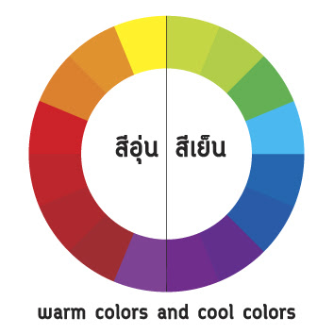

ภาพที่ 2.28 วรรณะของสี

วรรณะของสี คือสีที่ให้ความรู้สึกร้อน-เย็น ในวงจรสีจะมีสีร้อน 7 สี และสีเย็น 7 สี ซึ่งแบ่งที่ สีม่วงกับสีเหลือง ซึ่งเป็นได้ทั้งสองวรรณะ แบ่งออกเป็น 2 วรรณะ

1. วรรณะสีร้อน (WARM TONE) ประกอบด้วยสีเหลือง สีส้มเหลือง สีส้ม สีส้มแดง สีม่วงแดงและสีม่วง สีใน วรรณะร้อนนี้จะไม่ใช่สีสดๆ ดังที่เห็นในวงจรสีเสมอไป เพราะสีในธรรมชาติย่อมมีสีแตกต่างไปกว่าสีในวงจรสีธรรมชาติอีกมาก ถ้าหากว่าสีใดค่อนข้างไปทางสีแดงหรือสีส้ม เช่น สีน้ำตาลหรือสีเทาอมทอง ก็ถือว่าเป็นสีวรรณะร้อน

2.วรรณะสีเย็น (COOL TONE) ประกอบด้วย สีเหลือง สีเขียวเหลือง สีเขียว สีเขียวน้ำเงิน สีน้ำเงิน สีม่วงน้ำเงิน และสีม่วง ส่วนสีอื่นๆ ถ้าหนักไปทางสีน้ำเงินและสีเขียวก็เป็นสีวรรณะเย็นดังเช่น สีเทา สีดำ สีเขียวแก่ เป็นต้น จะสังเกตได้ว่าสีเหลืองและสีม่วงอยู่ทั้งวรรณะร้อน และวรรณะเย็น ถ้าอยู่ในกลุ่มสีวรรณะร้อนก็ให้ความรูสึกร้อน และถ้าอยู่ในกลุ่มสีวรรณะเย็นก็ให้ความรู้สึกเย็นไปด้วย สีเหลืองและสีม่วงจึงเป็นสีได้ทั้งวรรณะร้อนและวรรณะเย็น

การใช้สีในการออกแบบลำดับขั้นของสี ของสีจะแบ่งเป็น 3 ขั้น ตามการผสมกันจนเกิดเป็นสีใหม่มีทั้งหมด 3 ขั้น ดังภาพ

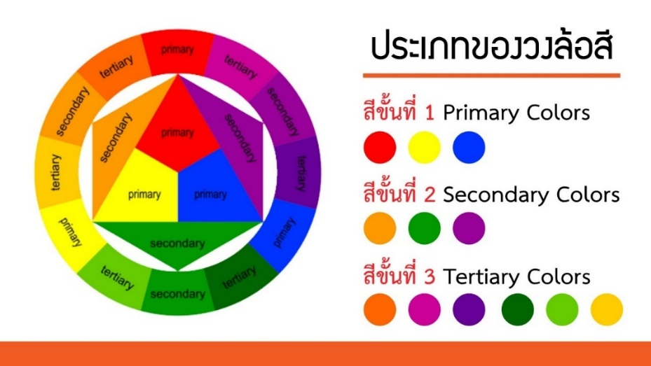

ภาพที่ 2.29 ประเภทของวงล้อสี

### การใช้ทฤษฎีสี (Color Theory) คือการเลือกใช้สีอย่างมีหลักการ โดยการนำสีจากลำดับขั้นทั้งหมดมาเรียงเป็นวงกลมต่อกันเพื่อให้เกิดความเชื่อมโยงในแต่ละสีที่เรียกว่า วงล้อสี (Color Wheel) จากนั้นค่อยดึงสีออกมาใช้ในแต่ละแบบเพื่อให้ผลลัพธ์ออกมาต่างกัน

### การใช้สีเดียว (Monochromatic) เป็นการเลือกสีใดสีหนึ่งจากวงล้อสีมา โดยใช้ร่วมกันกับสีขาว-ดำ เมื่อตัวสีหลักจะมีเพียงสีเดียวเราจะควบคุมงานของเราได้ง่ายขึ้น และการนำสีขาว ดำเข้ามาใช้ร่วมด้วย จะทำให้งานดูน่าสนใจเนื่องจากเป็นสีกลางที่เข้าได้กับทุกสี การใช้สีแบบนี้นอกจากทำให้เราสนใจสีหลักเพียงสีเดียว เรายังสามารถสร้างมิติให้กับสี โดยการเพิ่มความเข้ม ความอ่อน ความสด และความซีด ก็จะทำให้งานไปในทางเดียวกันและมีสมดุลมากขึ้น

### การใช้สีต่างวรรณะเมื่อเรารู้จักวรรณะของสีจากด้านบนแล้ว การใช้สีต่างวรรณะ คือการใช้สีโทนร้อนและเย็นจากวงล้อสีในงานเดียวกัน โดยใช้ในสัดส่วนที่ไม่เท่ากัน เพื่อให้สิ่งใดสิ่งหนึ่งโดดเด่นออกมาอย่างตั้งใจ อัตราส่วนมาตราฐาน คือ 80:20 (โทนเย็น 80 : โทนร้อน 20 หรือ โทนเย็น 20 : โทนร้อน 80) ซึ่งเราสามารถใช้สีในอัตราส่วนอื่นๆ ได้ เช่น 90:10 หรือ 70:30 ก็จะทำให้การนำเสนอและถ่ายทอดออกมาในอารมณ์ที่ต่างกัน แต่ไม่ควรใช้ในสัดส่วนที่เท่ากัน 50:50 เพราะจะทำให้งานออกมาแบน ทุกอย่างดูเท่ากันไปหมด และหาจุดเด่นได้ยาก

### การใช้สีคู่ตรงข้าม (Complemantary)

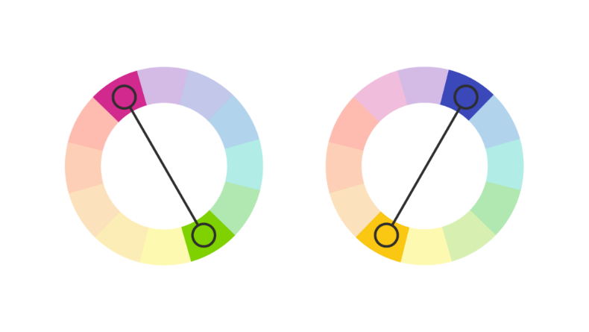

ภาพที่ 2.30 การใช้สีคู่ตรงข้าม

การใช้สีคู่ตรงข้าม คือ การใช้สีที่อยู่ตรงข้ามกันในวงล้อสี จะทำให้เกิดการตัดกันของสีอย่างรุนแรง ทำให้เกิดความขัดแย้งที่ทำให้งานโดดเด่นอย่างเห็นได้ชัด สีคู่ตรงข้ามในวงล้อสีมีทั้งหมด 6 คู่ ดังนี้

1.สีหลือง – สีม่วง

2.สีแดง – สีเขียว

3.สีม่วง – สีส้ม

4.สีเขียวเหลือง – สีม่วงแดง

5.สีส้มเหลือง – สีม่วงน้ำเงิน

6.สีส้มแดง – สีเขียวน้ำเงิน

เนื่องจากเกิดการตัดสีทางอารมณ์อย่างรุนแรง การใช้สีคู่ตรงข้ามจึงควรใช้ในอัตราส่วน 80:20 เพื่อให้โดดเด่นเพียงสีเดียว และถ้าหากมีจุดที่ใกล้กันเกินไปให้ใช้สีขาว ดำเข้ามาช่วย รวมถึงใช้สีคู่ตรงข้ามผสมกันเพื่อทำให้งานมีมิติ และสมดุลมากยิ่งขึ้น

การใช้สามสีตรงข้ามข้างเคียง (Split Complemantary)

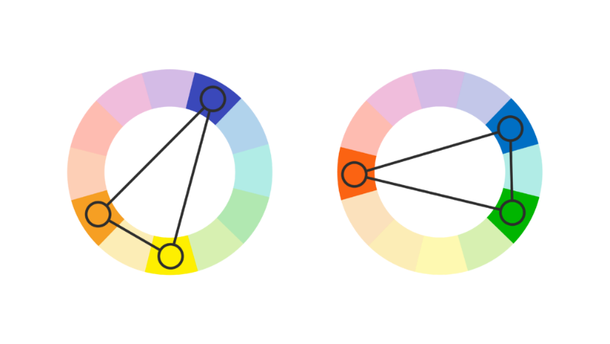

ภาพที่ 2.31 การใช้สามสีตรงข้ามข้างเคียง

การใช้สามสีตรงข้ามข้างเคียง คือการใช้สีคู่ตรงข้าม แต่จะมีสีหนึ่งที่แตกออกมาเป็นสองสี ซึ่งเป็นสีที่อยู่ใกล้กันจากวงล้อสี รวมแล้วจาก 2 สีที่ตัดกันชัดเจน จะกลายเป็น 3 สี ที่มีสีหนึ่งโดดเด่น และอีกสองสีดรอปลงจากสีเดิม ทำให้สีของงานไม่ออกมาตัดกันจนเกินไป และยังสร้างความโดดเด่นให้กับงานได้อยู่

การใช้สีสามสีข้างเคียง (Analogous)

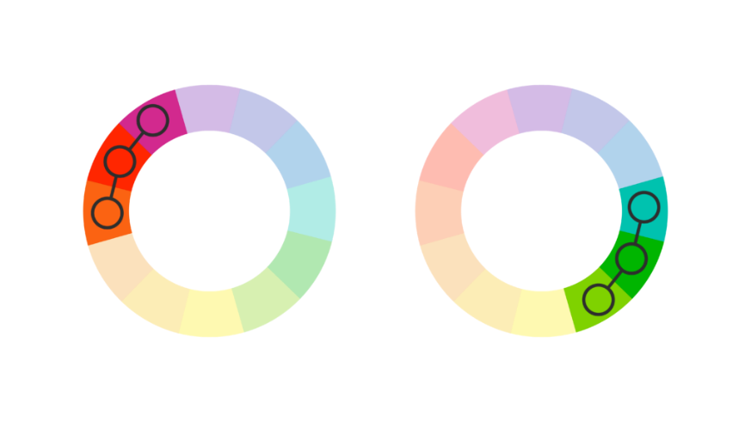

ภาพที่ 2.32 การใช้สีสามสีข้างเคียง

การใช้สีสามสีข้างเคียง คือการใช้สี 3 สี ที่อยู่ติดกันในวงล้อสี จะทำให้ชุดสีที่ได้เป็นไปในทิศทางเดียวกัน ขณะเดียวกันก็จะมีสีหนึ่งที่อยู่ในวรรณะที่แตกต่างกันซึ่งทำให้งานมีจุดเด่นขึ้นมาได้ การใช้สีลักษณะนี้จะค่อนข้างทำได้ง่ายกว่าสองแบบที่ผ่านมา เพราะทำให้คุมค่าความเข้มสีได้ดี และงานไปได้ทางเดียวกันได้ไม่ยากนัก

การใช้สีสามสีตรงข้าม (Triadic)

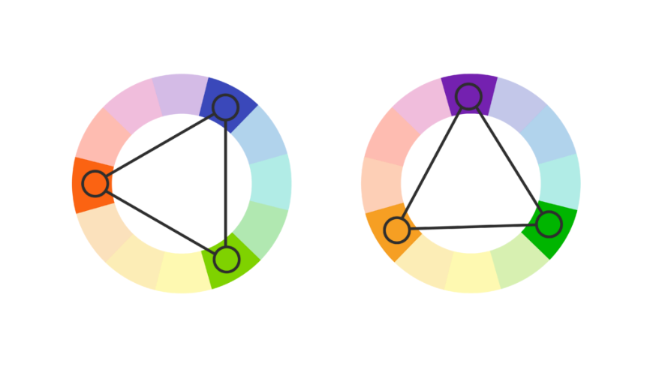

ภาพที่ 2.33 การใช้สีสามสีตรงข้าม

การใช้สีสามสีตรงข้าม คือ การใช้สีที่อยู่ตรงข้ามกันอย่างชัดเจนจำนวน 3 สีบนวงล้อสี ตัวชุดสีที่ได้จะมีความต่างกันอย่างมาก แต่จะไม่ตัดกันจนเกินไป ไม่ว่าจะเป็นชุดสีใด ก็จะได้สีที่อยู่ได้ทั้ง 2 วรรณะมาร่วมด้วยเสมอ ทำให้จะมีทั้งสีวรรณะร้อน วรรณะเย็น และสีที่อยู่ได้ทั้งคู่ที่นำมาลดความขัดแย้ง ทำให้งานออกมาลื่นไหล แต่การใช้งานสีแบบนี้ต้องอาศัยความเชี่ยวชาญ เนื่องจากมีสีหลักมากกว่า 1 สี ทำให้การควบคุมยากกว่าเดิมมาก

การใช้สีสี่สีตรงข้าม (Tetradic)

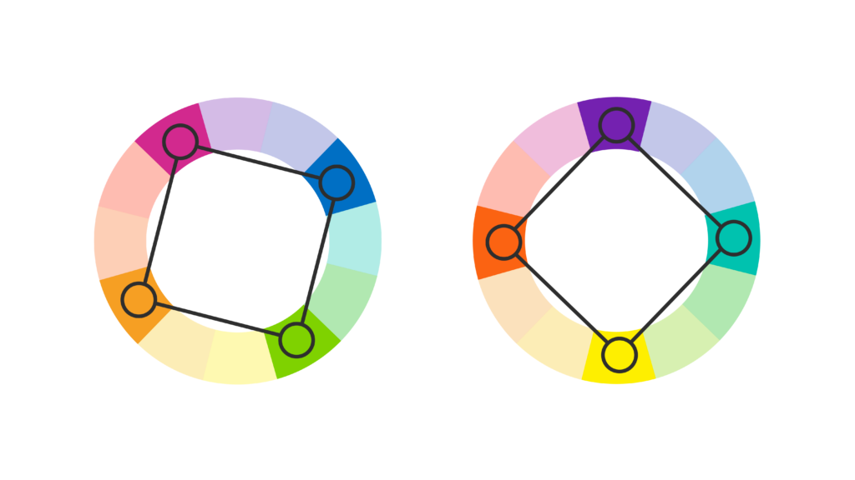

ภาพที่ 2.34 การใช้สีสี่สีตรงข้าม

การใช้สีสามสีตรงข้าม คือ การใช้สีที่อยู่ตรงข้ามกันอย่างชัดเจนจำนวน 4 สีบนวงล้อสี เป็นชุดสีที่สามารถใช้ได้แต่ได้รับความนิยมน้อยเนื่องจากมีสีหลักมากเกินไป แต่ถ้าใช้ในอัตราส่วนที่พอเหมาะก็ทำให้งานออกมาโดดเด่นได้มากเลย

## เอกสารที่เกี่ยวข้อง

เอกสารที่เกี่ยวข้องกับระบบจัดการหอพักอาจารย์เอียดมีดังนี้

### **รายชื่อผู้เข้าพัก**

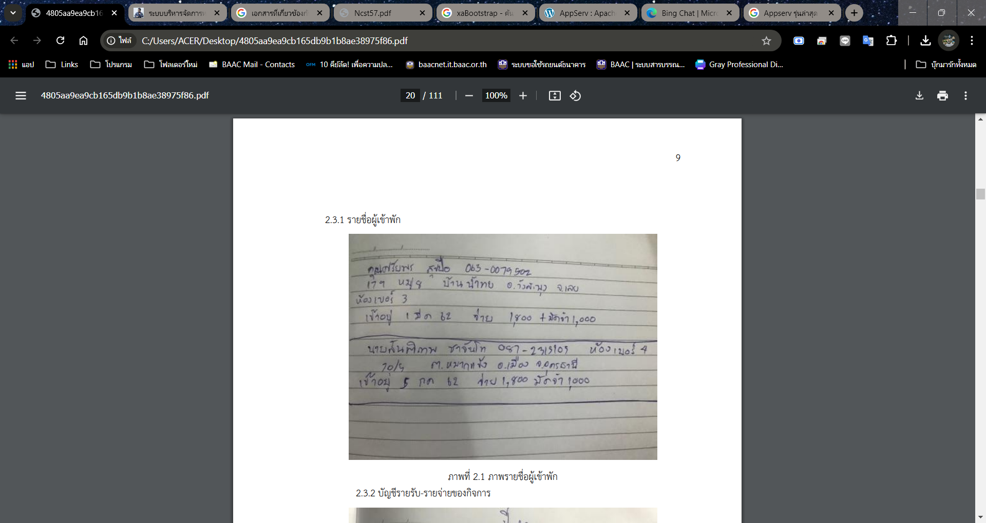

ภาพที่ 2.35 รายชื่อผู้เข้าพัก

### **บัญชีรายรับ-รายจ่ายของกิจการ**

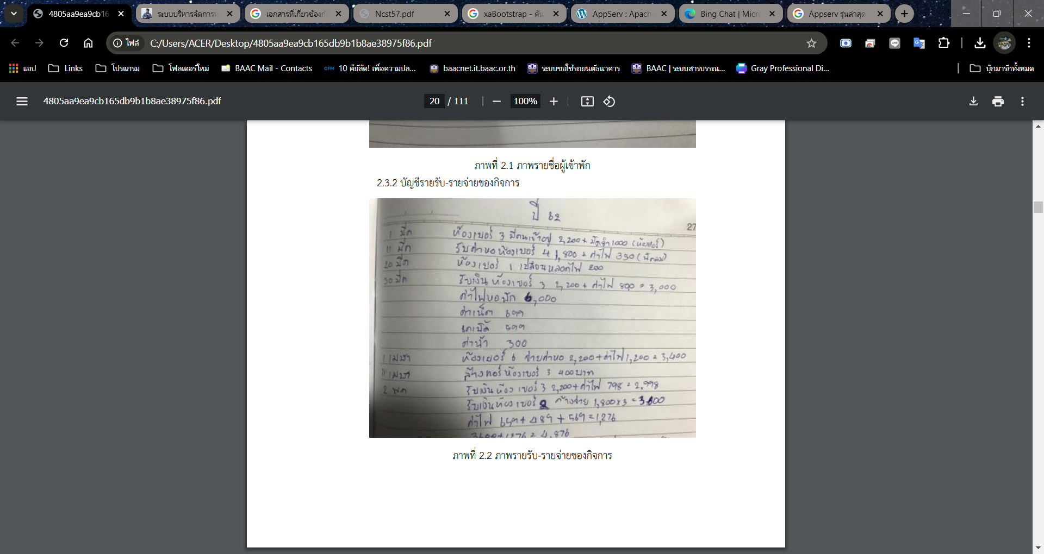

ภาพที่ 2.36 รายรับ-รายจ่ายของกิจการ

### ***ใบเสร็จรับเงิน***

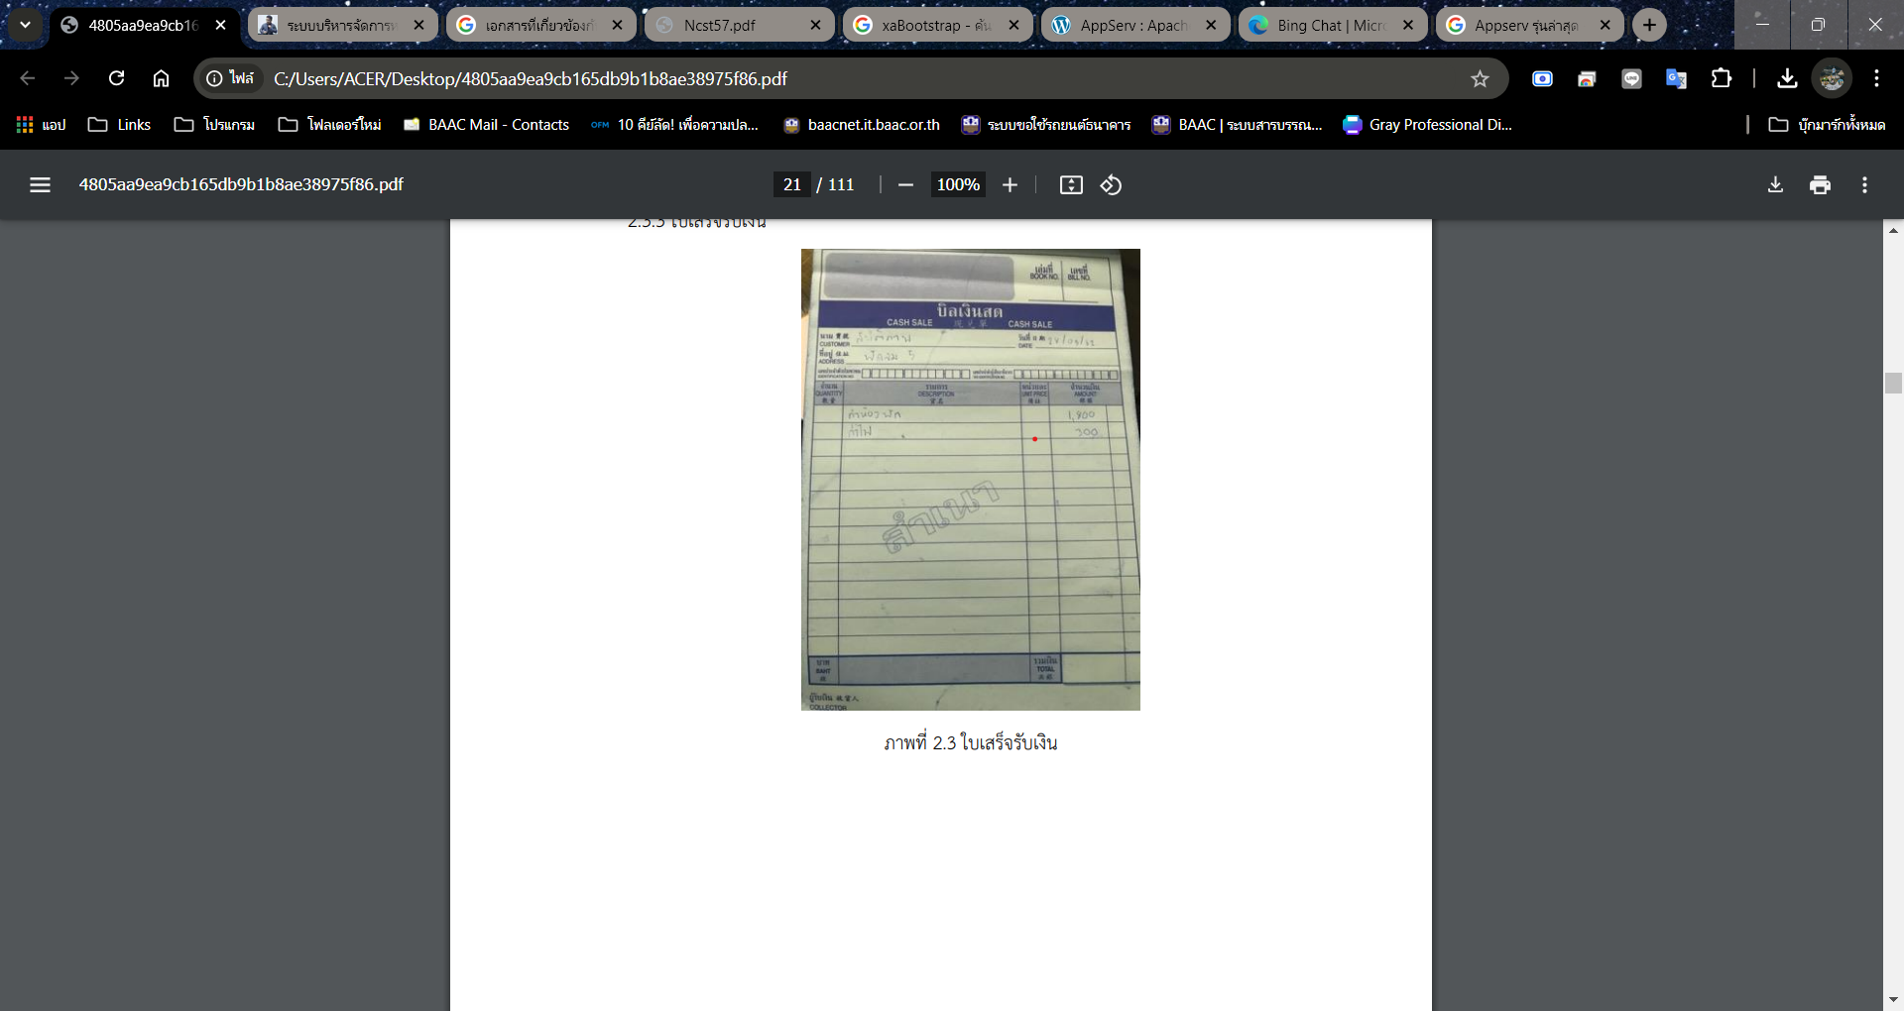

ภาพที่ 2.37 ใบเสร็จรับเงิน

## งานวิจัยที่เกี่ยวข้อง

### ระบบจัดการห้องพักรายเดือนหอพักราชพฤกษ์ถูกพัฒนาขึ้นเพื่อลดปัญหาความซับซ้อนในการจัดเก็บข้อมูล และเพิ่มความสะดวกรวดเร็วในการทำงาน ระบบนี้มีฟังก์ชันการทำงานที่ครบครัน เช่น การเพิ่มข้อมูล ลบข้อมูล แก้ไขข้อมูล และค้นหาข้อมูล ซึ่งช่วยให้เจ้าหน้าที่สามารถจัดการข้อมูลได้อย่างมีประสิทธิภาพ

โปรแกรมที่ใช้ในการพัฒนาระบบ ได้แก่ Microsoft Visual Basic 2010 และระบบจัดการฐานข้อมูล Microsoft SQL Server 2008 โดยผลที่ได้รับจากการใช้งานระบบนี้ทำให้การจัดการห้องพักรายเดือนมีความเป็นระบบและมีประสิทธิภาพมากขึ้น

นอกจากนี้ ระบบยังสามารถแสดงสถานะและรายละเอียดค่าใช้จ่ายต่าง ๆ ของห้องพักแก่ลูกค้าได้อย่างชัดเจน ทำให้ลูกค้าได้รับบริการที่ดี สะดวก และรวดเร็วมากยิ่งขึ้น ซึ่งทั้งหมดนี้ส่งผลให้การบริหารจัดการหอพักมีความมีระเบียบและลดความยุ่งยากในการจัดเก็บข้อมูลลงได้อย่างมาก.

จากโครงงานดังกล่าว กลุ่มผู้จัดทำได้นำมาเป็นแนวทางในการพัฒนาระบบเพื่อประโยชน์ในด้านการวางแผนระบบบริหารจัดการหอพักหลิงหลิงในปี 2567 โดยมีเป้าหมายที่จะปรับปรุงประสิทธิภาพในการจัดการและตอบสนองความต้องการของผู้ใช้ได้ดียิ่งขึ้น.

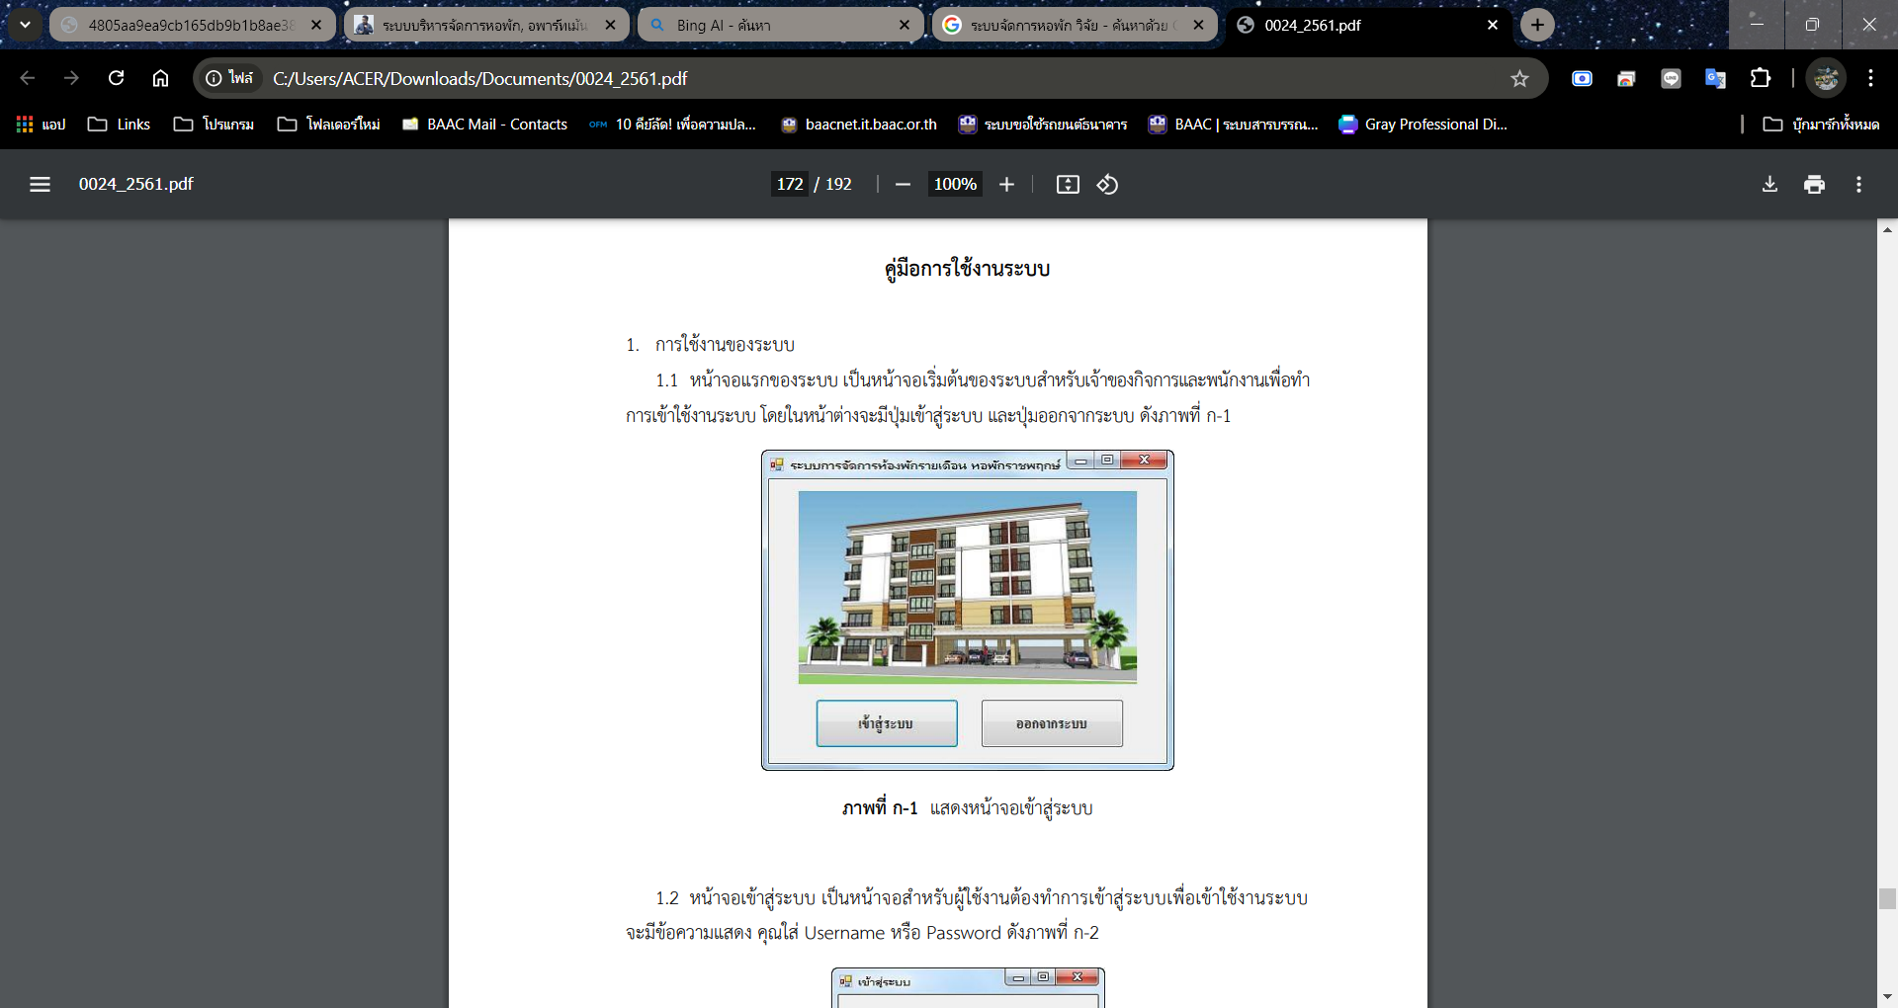

ภาพที่ 2.38 แสดงหน้าจอเข้าสู่ระบบหอพักราชพฤกษ์

ที่มา https://www.renthub.in.th

### หอพักมหามหาวิทยาลัยนอร์ทกรุงเทพการพัฒนาระบบจัดการหอพักผ่านอินเทอร์เน็ต กรณีศึกษา หอพักมหาวิทยาลัยนอร์ท กรุงเทพ มีวัตถุประสงค์เพื่อพัฒนาระบบจัดการหอพักให้มีความคล่องตัวสะดวกในการใช้งานรวมถึงการ ให้บริการ ระบบที่ได้พัฒนาขึ้นมีลักษณะการทางานแบบ Web Application มีการแบ่งผู้ใช้ออกเป็น 5 ระดับ คือเจ้าหน้าที่หอพัก เจ้าหน้าที่การเงิน ผู้บริหาร ผู้ดูแลระบบ และนักศึกษาที่พักอยู่ในหน่วยหอพักซึ่งเครื่องมือที่ ใช้ในการพัฒนาโปรแกรมคือ Personal Home Page (PHP) และใช้MySQL เป็นฐานข้อมูลในการพัฒนา โปรแกรม ใช้Apache ในการจาลองเครื่องเป็น Web server หลังจากที่ได้มีการพัฒนาผลจากการดาเนินงาน ระบบสามารถให้นักศึกษาจองห้องพักได้ทุกที่ผ่านเครือข่ายอินเทอร์เน็ต ระบบช่วยให้นักศึกษาติดต่อด้าน เอกสารถึงเจ้าหน้าที่หอพัก ระบบแจ้งซ่อมอุปกรณ์หอพักโดยการแจ้งซ่อมจะแจ้งซ่อมผ่านทางระบบเพื่อเป็น การประหยัดทรัพยากรด้านกระดาษ โดยในการทดสอบประสิทธิภาพการทางานของระบบทั้งหมด 4 ด้าน ได้แก่ ด้านความต้องการการใช้งาน ด้านการใช้งานระบบ ด้านอรรถประโยชน์และด้านความปลอดภัย พบว่า ภาพรวมของระบบมีประสิทธิภาพอยู่ในระดับมากที่สุด โดยมีค่าเฉลี่ย 4.39 และส่วนเบี่ยงเบนมาตรฐาน 0.48 ซึ่งสามารถอธิบายได้ว่าระบบมีการตอบสนองต่อการใช้งานและเป็นไปตามวัตถุประสงค์ของการพัฒนาระบบ

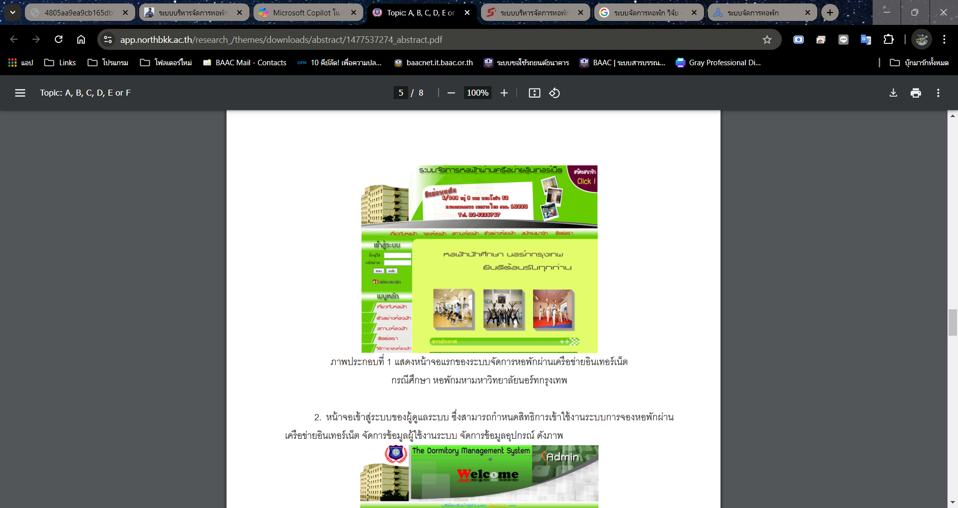

ภาพที่ 2.39 แสดงหน้าจอ หอพักมหามหาวิทยาลัยนอร์ทกรุงเทพ

# ผลการวิเคราะห์และออกแบบระบบ

การทำโครงงานครั้งนี้มีวัตถุประสงค์เพื่อพัฒนาระบบบริหารหอพักอาจารย์เอียดโดยมีผลการ วิเคราะห์และออกแบบระบบดังกล่าว ตามลำดับหัวข้อดังต่อไปนี้

3.1 ผลการวิเคราะห์ระบบงานปัจจุบัน

3.2 ผลการวิเคราะห์ความต้องการของผู้ใช้

3.3 การศึกษาความเป็นไปได้

3.4 ผลการออกแบบขั้นตอนการทำงานระบบใหม่

3.5 แผนผังบริบท

3.6 แผนภาพกระแสข้อมูล

3.7 คำอธิบายกระบวนการ

3.8 ผลการออกแบบฐานข้อมูล

3.9 การออกแบบส่วนนำเข้าข้อมูล

3.10 การออกแบบส่วนนำเสนอข้อมูล

## ผลการวิเคราะห์ระบบงานปัจจุบัน

### ระบบงานปัจจุบัน

ทางผู้ศึกษามีแนวคิดที่จะจัดทำระบบบริหารจัดการหอพักโดยใช้คอมพิวเตอร์เข้ามาช่วย จัดการข้อมูลต่างๆเพื่อพัฒนาระบบการทำงานที่มีความซับซ้อนให้เป็นระบบระเบียบและมี ประสิทธิภาพมากยิ่งขึ้น โดยผู้ศึกษาจะพัฒนาระบบการเก็บข้อมูลห้องพัก ข้อมูลผู้เข้าพัก ข้อมูลจอง ห้องพัก ข้อมูลเช่าห้องพัก ข้อมูลคืนห้องพัก ข้อมูลย้ายห้องพัก ข้อมูลการชำระค่าน้ำ ค่าไฟ ข้อมูลรับ ชำระค่าเช่า และ ข้อมูลแจ้งซ่อมและสามารถออกรายงานต่างๆที่จำเป็นสำหรับหอพักและลูกค้าได้ ซึ่ง ระบบนี้จะช่วยในกระบวนการทำงานของเจ้าของหอพัก รวมถึงการบริการผู้เข้าพักอย่างรวดเร็วละมี ประสิทธิภาพ มีขั้นตอนการการทำงานและผู้ที่มีส่วนเกี่ยวข้อง ดังนี้

1) การเช่าห้อง

2) การรับชำระเงิน

3) การคืนห้องพัก

แต่ละกระบวนการสามารถอธิบายขั้นตอนการทำงานของระบบได้ ดังนี้

### การเช่าห้อง

1) เจ้าของกิจการจะทำการตรวจสอบห้องที่ว่างว่าว่างหรือไม่

2) เมื่อห้องว่างจะทำการทำสัญญาเช่า

3) จากนั้นจะจดบันทึกข้อมูลผู้เช่าลงในสมุด

4) ผู้ทำสัญญาเช่าวางเงินมัดจำ

5) จบการทำงาน

จากการศึกษาดังกล่าวสามารถสรุปเป็นขั้นตอนการดำเนินงานสำหรับกระบวนการการเช่า ห้อง ดังภาพ

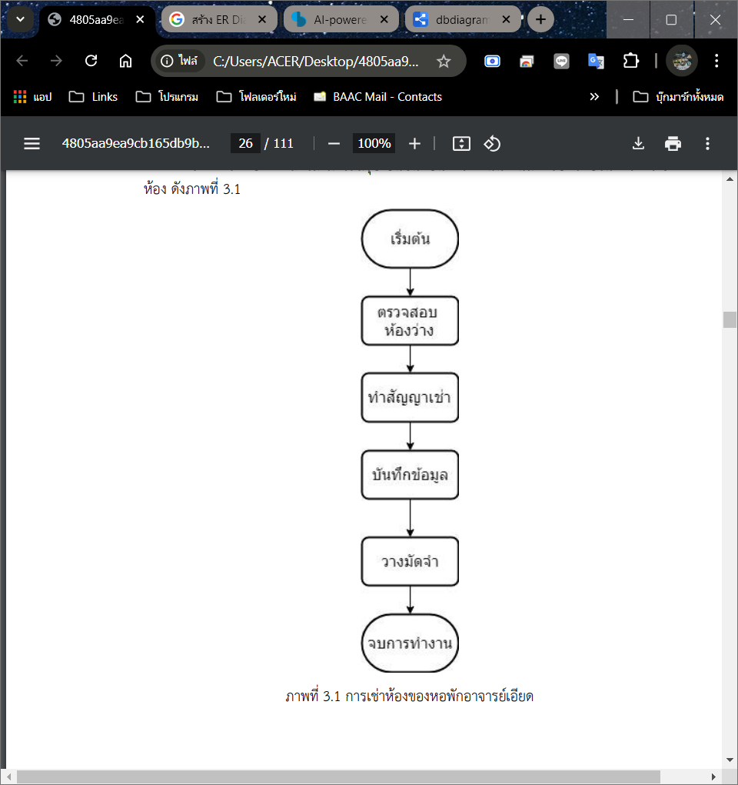

ภาพที่ 3.1 การเช่าห้องของหอพักหลิงหลิง

### การรับชำระเงิน

### 1) ตรวจสอบการใช้ไฟ ใช้น้ำ

### 2) ตรวจสอบการค้างจ่าย

### 3) คำนวณค่าน้ำค่าไฟ

### 4) คำนวณค่าเช่า

### 5) แจ้งราคา

### 6) ทำการชำระเงิน

### 7) ออกใบเสร็จ

### 8) จบการทำงาน

จากการศึกษาดังกล่าวสามารถสรุปเป็นขั้นตอนการดำเนินงานสำหรับกระบวนการการชำระ เงินดังภาพที่ 3.2

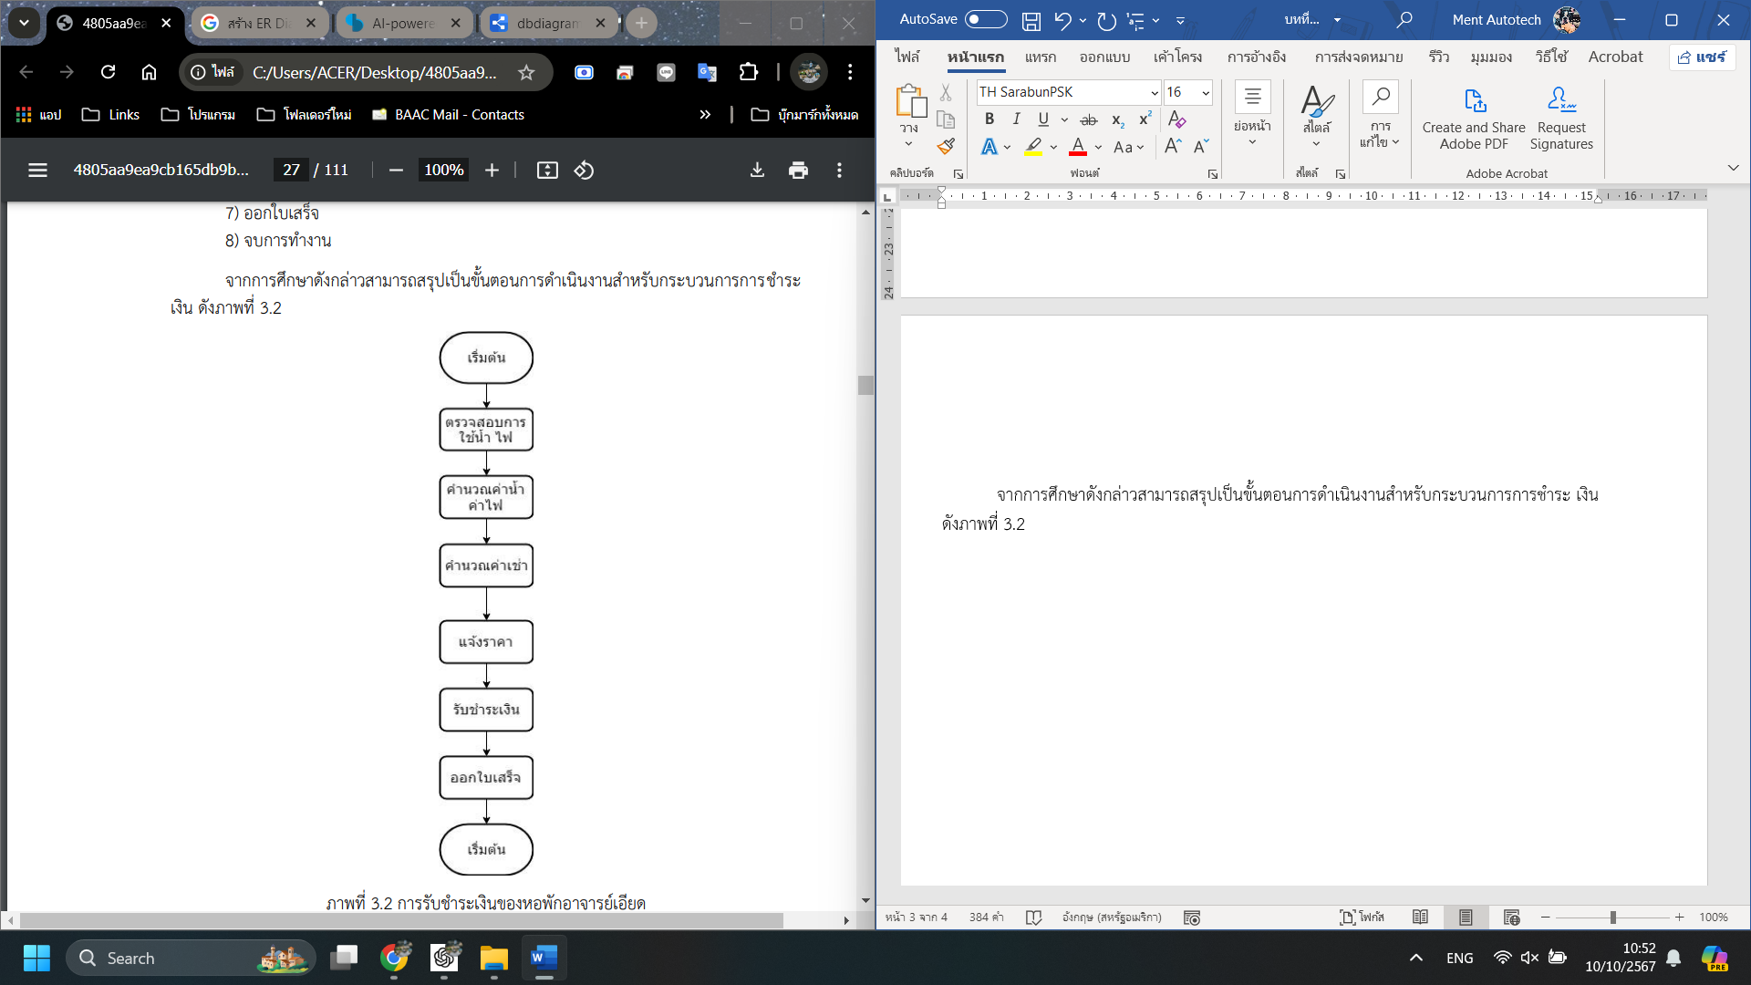

ภาพที่ 3.2 การรับชำระเงินของหอพักหลิงหลิง

### การคืนห้องพัก

### 1) รับข้อมูลแจ้งย้ายออก

### 2) ตรวจสอบข้อมูลค้างชำระหรือไม่

### 3) ตรวจสอบอุปกรณ์ชำรุด

### 4) ออกใบเสร็จ

### 5) ลบข้อมูลผู้พัก

### 6) จบการทำงาน

จากการศึกษาดังกล่าวสามารถสรุปเป็นขั้นตอนการดำเนินงานสำหรับกระบวนการการย้าย ออก ดังภาพที่ 3.3

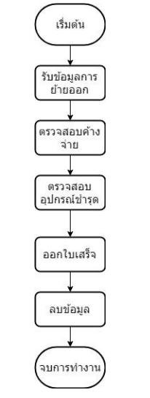

ภาพที่ 3.3 การคืนห้องพักของหอพักหลิงหลิง

## ปัญหาของระบบงานปัจจุบัน

จากการศึกษาระบบบริหารจัดการหอพัก กรณีศึกษาหอพักหลิงหลิง ได้พบปัญหาดังนี้

1) ปัญหาด้านข้อมูล

- ข้อมูลเกิดความซ้ำซ้อน

- ข้อมูลเกิดการสูญหายได้

- ข้อมูลไม่เป็นระเบียบ

2) ปัญหาด้านอุปกรณ์เทคโนโลยี

- ไม่มีการนำคอมพิวเตอร์มาใช้งาน

- อุปกรณ์ที่ใช้จัดเก็บข้อมูลเป็นแบบกระดาษ

3) ปัญหาด้านกระบวนการทำงาน

- การคำนวณผิดพลาด

- การจัดเก็บข้อมูลทำได้ล่าช้า

- การค้นหาข้อมูลทำได้ล่าช้า

4) ปัญหาด้านบุคลากร

- พนักงานทำงานล่าช้า

- ขาดแรงจูงใจในการทำงาน

- ทำงานผิดพลาดบ่อย

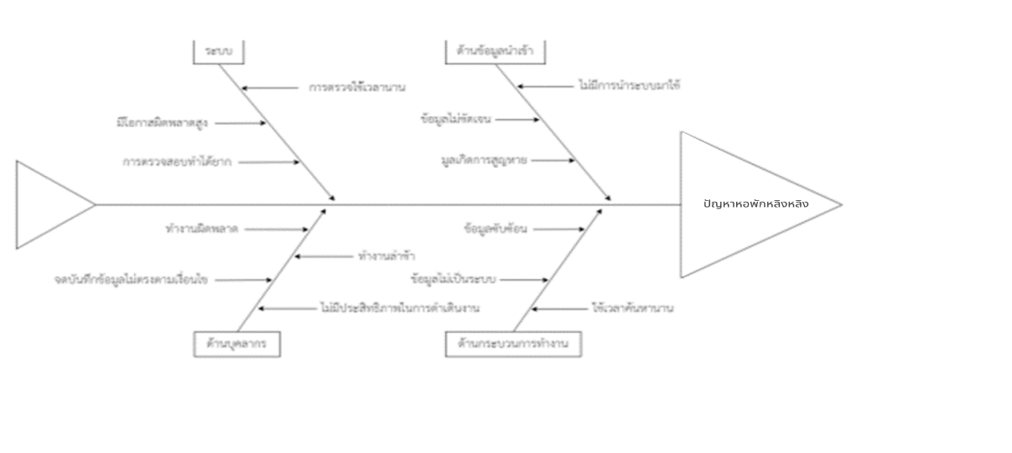

ภาพที่ 3.4 ภาพแผนภูมิก้างปลาแสดงปัญหาของกระบวนการทำงานหอพักหลิงหลิง

## ผลการวิเคราะห์ความต้องการของผู้ใช้

จากการศึกษาปัญหาของระบบบริหารจัดการหอพักที่กรณีศึกษาหอพักหลิงหลิง พบว่ามีความต้องการในการพัฒนาระบบ ดังนี้:

1. **การจัดเก็บข้อมูล**:

- ต้องการให้มีการจัดเก็บข้อมูลทั้งหมดที่เกี่ยวข้องในระบบงานหอพักในระบบคอมพิวเตอร์ เพื่อแก้ไขปัญหาการจัดเก็บข้อมูลให้ถูกต้องและแม่นยำ

- ลดความซ้ำซ้อนของข้อมูลเพื่อไม่ให้เกิดการสูญหาย

1. **การตรวจสอบข้อมูล**:

- ต้องการให้ข้อมูลการทำงานภายในหอพักสามารถตรวจสอบได้อย่างชัดเจนและสะดวก

1. **การบริหารจัดการบัญชีและการเงิน**:

- ต้องการให้มีระบบบริหารจัดการบัญชีและการเงินที่สามารถสรุปยอดรายรับ-รายจ่ายได้

**ความต้องการเพิ่มเติมจากเจ้าของหอพัก**

1. **การตรวจสอบสถานะห้องพัก**:

- ต้องการให้ระบบสามารถตรวจสอบสถานะห้องพักได้ รวมถึงบันทึกข้อมูลของผู้ใช้บริการได้อย่างถูกต้อง

1. **ความง่ายในการใช้งาน**:

- ต้องการให้ระบบมีความง่ายต่อการใช้งาน โดยไม่ซับซ้อน เพื่อให้ผู้ใช้สามารถเก็บรายละเอียดของระบบงานหอพักได้อย่างมีประสิทธิภาพ

## การศึกษาความเป็นไปได้

จากการวิเคราะห์ปัญหาและขั้นตอนการทำงานของระบบงานเดิม การพัฒนาระบบบริหารจัดการหอพักหลิงหลิงจะช่วยปรับปรุงประสิทธิภาพในการทำงานได้อย่างมีนัยสำคัญ โดยมีรายละเอียดความเป็นไปได้ในการพัฒนาระบบใหม่ดังนี้:

### ความเป็นไปได้ทางเทคนิค (Technical Feasibility)

การวิเคราะห์ความเป็นไปได้ทางเทคนิคสำหรับการพัฒนาระบบบริหารจัดการหอพักหลิงหลิงมีความสำคัญในการประเมินว่าการพัฒนาระบบนี้สามารถทำได้หรือไม่ โดยพิจารณาจากความสามารถในการพัฒนาระบบในด้านเทคโนโลยี บุคลากร และกระบวนการที่เกี่ยวข้อง ทีมผู้พัฒนามีความรู้และประสบการณ์ในระบบบริหารจัดการหอพักอย่างลึกซึ้ง ซึ่งจะช่วยให้การพัฒนาโปรแกรมเป็นไปได้อย่างมีประสิทธิภาพ นอกจากนี้ยังมีทรัพยากรที่เพียงพอในการดำเนินงาน ทั้งในด้านอุปกรณ์คอมพิวเตอร์และซอฟต์แวร์ที่จำเป็นสำหรับการพัฒนาระบบ ระบบปฏิบัติการที่ใช้ในการพัฒนาคือ Windows 10 โดยโปรแกรมหลักที่ใช้คือ Visual Studio Code ซึ่งเหมาะสมในการพัฒนาซอฟต์แวร์และจัดการฐานข้อมูล การใช้งาน Visual Studio Code ช่วยให้ผู้พัฒนาสามารถสร้างและเชื่อมต่อข้อมูลได้อย่างมีประสิทธิภาพ ผู้พัฒนามีความรู้ในการใช้งาน Visual Studio Code และได้เรียนรู้จากหลักสูตรของมหาวิทยาลัย รวมถึงการศึกษาเพิ่มเติมจากแหล่งข้อมูลต่าง ๆ ทำให้มีทักษะและความรู้ที่เพียงพอในการพัฒนาระบบบริหารจัดการหอพัก จากการวิเคราะห์นี้ พบว่ามีความเป็นไปได้ทางเทคนิคในการพัฒนาระบบ ซึ่งจะทำให้สามารถตอบสนองต่อความต้องการของผู้ใช้และแก้ไขปัญหาที่เกิดขึ้นในระบบเดิมได้อย่างมีประสิทธิภาพ

### ความเป็นไปได้ในการปฏิบัติงาน (Operational Feasibility)

วัตถุประสงค์ของความเป็นไปได้ในการปฏิบัติงานเพื่อพิจารณาโอกาสและอุปสรรคที่ส่งผลต่อ การดำเนินงานในปัจจุบัน และการใช้ระบบของผู้มีส่วนได้เสียในระบบบริหารจัดการหอพักหลิงหลิง โดยมีรายละเอียดดังต่อไปนี้ จากการศึกษาการดำเนินงานของหอพักหอพักหลิงหลิง ยังมีการจัดเก็บข้อมูลต่างๆด้วยการจด บันทึกลงในสมุดเท่านั้น ทำให้เกิดความล่าช้าในการค้นหาข้อมูล หรืออาจสูญหายและเสียหายได้ง่าย ซึ่งเวลาลูกค้ามาติดต่อทำการเช่าหรือย้ายออกทำให้ยุ่งยาก และบางครั้งทำให้คำนวณราคาผิดพลาด เมื่อบ้างครั้งลูกค้าจะจ่ายค่าหอทำให้ความลำบากในการค้นหาข้อมูล เพราะไม่มีระบบการจัดการที่ดี รวมถึงไม่มีตัวช่วยในการคำนวณที่มีประสิทธิภาพ ทางเจ้าของธุรกิจจึงสนับสนุนที่จะนำระบบเข้ามา ช่วยในการบริหารจัดการด้านต่างๆ เพื่อที่จะช่วยในการทำงานให้มีประสิทธิภาพ สะดวก รวดเร็วมาก ยิ่งขึ้น

## ผลการออกแบบขั้นตอนการทำงานระบบงานใหม่

จากปัญหาและความต้องการของผู้ใช้ระบบการจัดการหอพัก อาจารย์เอียดการพัฒนา ระบบงานใหม่ มีขั้นตอนการดำเนินงานใหม่ ดังนี้

1. ระบบข้อมูลห้องพัก

2. ระบบข้อมูลการจองห้องพัก

3. ระบบข้อมูลการเช่าห้องพัก

4. ระบบข้อมูลใบแจ้งหนี้

5. ระบบข้อมูลการคืนห้องพัก

6. ข้อมูลการคืนห้องพัก

7. ระบบข้อมูลบันทึกรายจ่าย

8. ระบบออกรายงาน

แต่ละกระบวนการสามารถอธิบายขั้นตอนการทำงานของระบบได้ ดังนี้

1. ระบบข้อมูลห้องพัก มีขั้นตอนการทำงาน ดังนี้

1.1 เจ้าของกรอกข้อมูลห้องพัก ลูกค้า อุปกรณ์

1.2 ระบบบันทึกข้อมูลห้องพัก ลูกค้า อุปกรณ์

1.3 ระบบจะแสดงข้อมูลห้องพัก ลูกค้า อุปกรณ์

1.4 สิ้นสุด

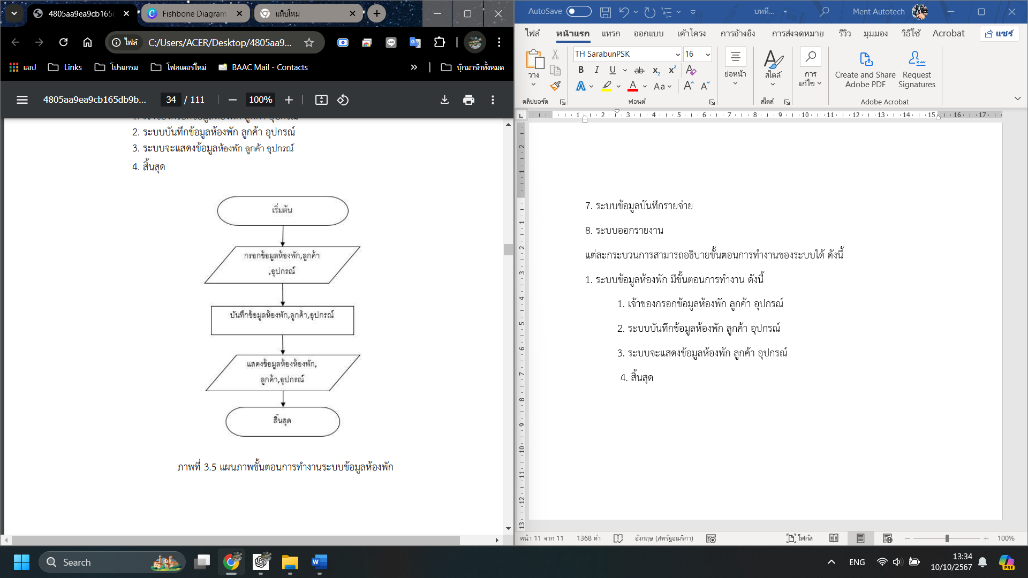

ภาพที่ 3.5 แผนภาพขั้นตอนการทำงานระบบข้อมูลห้องพัก

2. ระบบข้อมูลการจอง มีขั้นตอนการทำงาน ดังนี้

2.1 ระบบตรวจสอบสถานะห้องพัก ว่าง,ไม่ว่าง

2.2 ถ้าว่าง ลูกค้าเลือกห้อง

2.3 เจ้าของหอพักกรอกข้อมูลลูกค้า

2.4 ลูกค้าชำระค่ามัดจำ

2.5 ระบบบันทึกข้อมูลการจอง

2.6 ระบบจะออกใบเสร็จ

2.7 สิ้นสุด

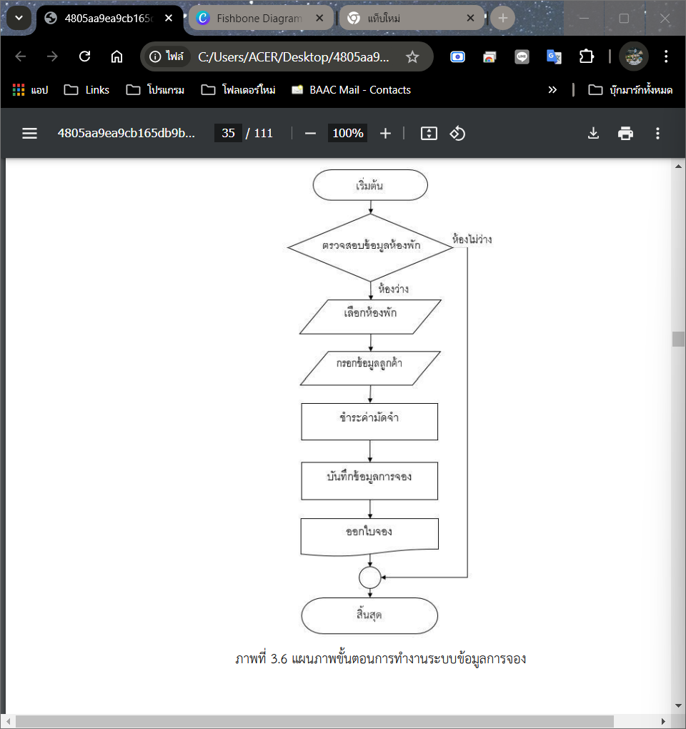

ภาพที่ 3.6 แผนภาพขั้นตอนการทำงานระบบข้อมูลการจอง

3. ระบบข้อมูลการเช่า มีขั้นตอนการทำงาน ดังนี้

3.1 เจ้าของหอกรอกข้อมูลการจอง

3.2 ระบบตรวจสอบว่าลูกค้าทำการจองหรือไม่

3.3 กรณีที่จอง กรอกข้อมูลใบจอง ระบบแสดงยอดที่ต้องชำระ ระบบคำนวณการชำระเงินส่วนที่เหลือและบันทึกการเช่า

3.4 กรณีที่ไม่จอง ตรวจสอบสถานะห้อง ว่าง,ไม่ว่าง ถ้าว่างเจ้าของหอกรอกข้อมูลลูกค้า จากนั้นลูกค้าชำระเงินค่าเช่า และบันทึกการเช่า

3.5 สิ้นสุด

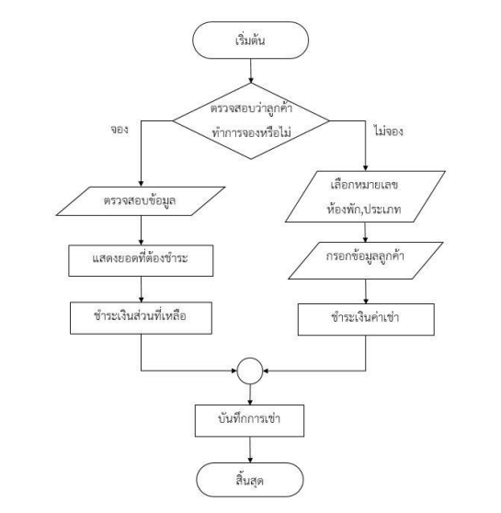

ภาพที่ 3.7 แผนภาพขั้นตอนการทำงานระบบข้อมูลการเช่า

4. ระบบข้อมูลใบแจ้งหนี้มีขั้นตอนการทำงาน ดังนี้

4.1 เจ้าของกรอกหมายเลขห้อง หน่วยน้ำ ไฟ

4.2 ระบบจะคำนวณค่าห้อง ค่าน้ำ ค่าไฟ รวม

4.3 ระบบออกใบแจ้งหนี้

4.4 สิ้นสุด

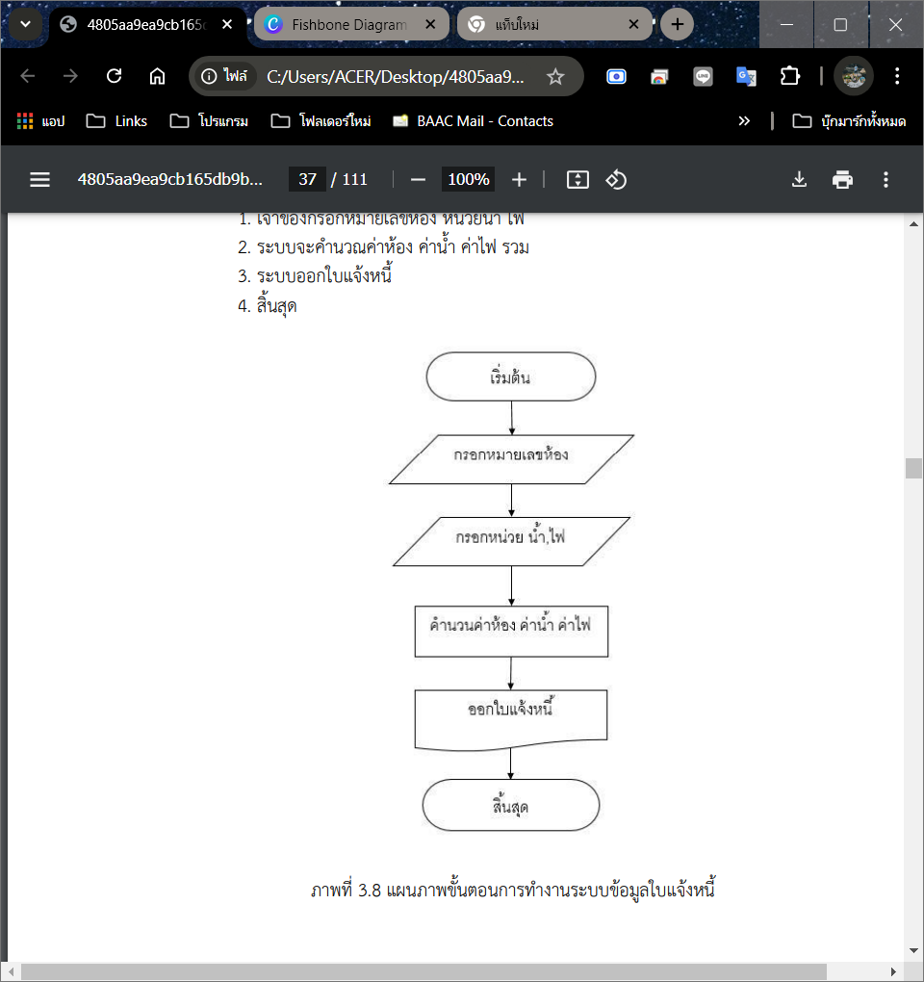

ภาพที่ 3.8 แผนภาพขั้นตอนการทำงานระบบข้อมูลใบแจ้งหนี้

5. ระบบข้อมูลการคืนห้องพัก มีขั้นตอนการทำงาน ดังนี้

5.1 เจ้าของห้องพักกรอกหมายเลขห้อง

5.2 ระบบตรวจสอบอุปกรณ์ห้องว่ามีอุปกรณ์ชำรุดหรือไม่

5.3 ถ้ามีอุปกรณ์ชำรุดจะนำเงินมัดจำมาคำนวณค่าปรับ ถ้าไม่มีอุปกรณ์ชำรุดจะคืนเงินมัดจำ

5.4 ระบบจะออกใบเสร็จและบันทึกการคืนห้อง

5.5 สิ้นสุด

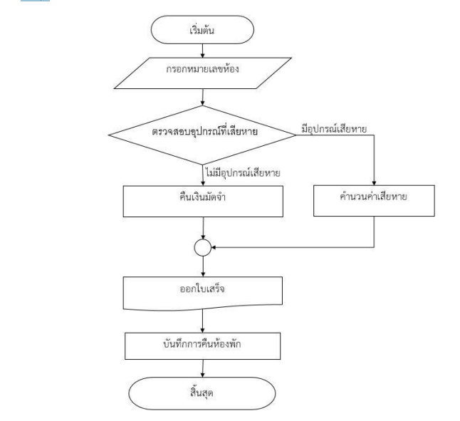

ภาพที่ 3.9 แผนภาพขั้นตอนการทำงานระบบข้อมูลการคืนห้องพัก

6. ระบบข้อมูลการชำระ มีขั้นตอนการทำงาน ดังนี้

6.1 เจ้าของหอพักกรอกหมายเลขห้อง

6.2 ระบบแสดงสถานะการชำระเงิน และจำนวนเงิน

6.3 กรอกจำนวนเงินที่ลูกค่าชำระ

6.4 ระบบคำนวณเงินทอน

6.5 ระบบออกใบเสร็จให้ลูกค้า

6.6 บันทึกการรับชำระเงิน

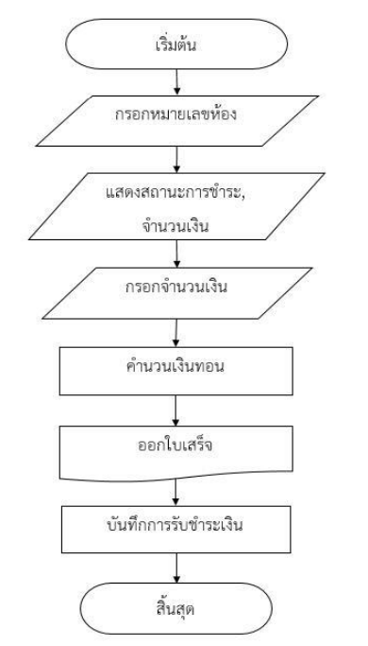

ภาพที่ 3.10 แผนภาพขั้นตอนการทำงานระบบข้อมูลการชำระ

7. ระบบข้อมูลรายจ่าย มีขั้นตอนการทำงาน ดังนี้

7.1 เจ้าของหอกรอกรายรับ รายจ่าย

7.2 ระบบบันทึกรายรับ รายจ่าย

7.3 สิ้นสุด

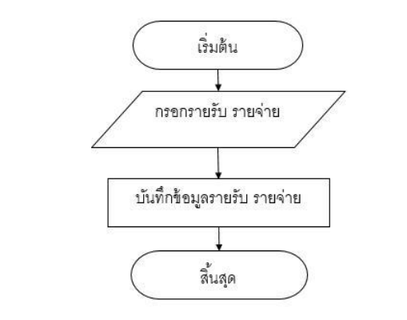

ภาพที่ 3.11 แผนภาพขั้นตอนการทำงานระบบข้อมูลรายจ่าย

8. ระบบออกรายงาน มีขั้นตอนการทำงาน ดังนี้

8.1 เจ้าของหอพักเลือกเงื่อนไขรายงานที่ต้องการ

8.2 ระบบแสดงรายงานที่จะออก

8.3 ระบบพิมพ์รายงาน

8.4 สิ้นสุด

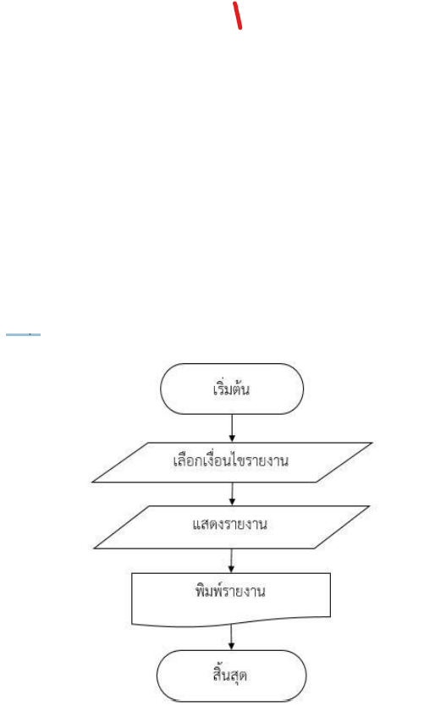

ภาพที่ 3.12 แผนภาพขั้นตอนการทำงานระบบออกรายงาน

## แผนผังบริบท

แผนผังบริบท (Context Diagram) แผนผังบริบทเป็นการออกแบบในระดับสูงสุดโดยแผนภาพ เพื่อแสดงให้เห็นภาพรวมของ ระบบ ขั้นตอนการทำงานความสัมพันธ์ระหว่างส่วนต่างๆ ในระบบกับสิ่งแวดล้อมที่เกี่ยวข้องกัน รวมทั้งเหตุการณ์หรือ กระบวนการที่เกิดขึ้นในระบบ ดังภาพที่ 3.13

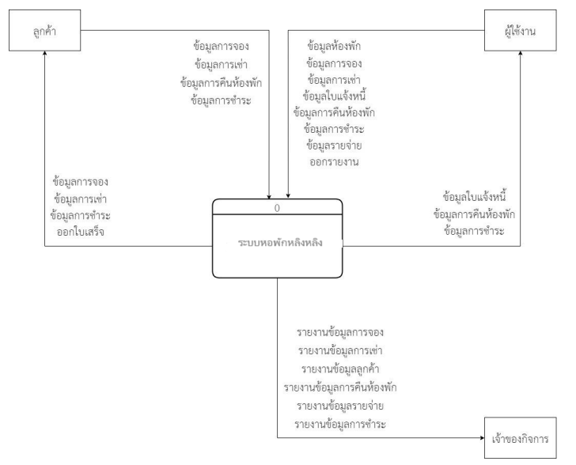

ภาพที่ 3.13 แผนผังบริบทของระบบจัดการหอพักหลิงหลิง

จากภาพที่ 3.13 แสดงถึงความเกี่ยวข้องระหว่างผู้ใช้กับระบบ และสามารถแบ่งผู้ออกเป็น 2 กลุ่มโดยมีบทบาทหน้าที่ ดังนี้ 1.) ผู้ใช้งาน เพิ่ม ลบ แก้ไขข้อมูลใหม่เข้าในระบบ ข้อมูลห้องพักข้อมูลการจอง ข้อมูลการ เช่า ข้อมูลใบแจ้งหนี้ข้อมูลการคืนห้องพัก ข้อมูลการชำระ ข้อมูลรายจ่าย ข้อมูลใบเสร็จ ตรวจสอบ ข้อมูลการออกรายงานของแต่ละแฟ้มงาน

2.) ลูกค้า ให้ข้อมูลลูกค้า เพื่อที่ผู้ใช้งานจะนำไปบันทึกเป็นข้อมูลลูกค้าเพื่อออกใบเสร็จให้ ลูกค้า

## แผนภาพกระแสข้อมูล

แผนภาพกระแสข้อมูลเป็นแผนภาพที่ใช้แสดงถึงการไหลของข้อมูลในระบบระหว่างกระบวน การต่างๆ จากแผนพังบริบทโดยข้อมูลในแผนผังกระแสข้อมูลทำให้ทราบว่าต้นทางของข้อมูลทิศทาง ของข้อมูลปลายทาง ข้อมูลแฟ้มจัดเก็บข้อมูลและเหตุการณ์ที่เกิดขึ้นกับข้อมูลในระหว่างการไหลของ ข้อมูลเผยภาพกระแสข้อมูลแฟ้มจัดเก็บข้อมูลและเหตุการณ์ที่เกิดกับข้อมูลในระหว่างการไหลของ ข้อมูลแผนภาพกระแสข้อมูลของระบบบริหารจัดการหอพัก กรณีศึกษา หอพักอาจารย์เอียด โดยแบ่ง ออกเป็นแผนภาพกระแสข้อมูล 3 ระดับคือ แผนภาพกระแสข้อมูลระดับที่ 1 แผนภาพกระแสข้อมูล ระดับที่ 2 ตามรายละเอียดต่อไปนี้

### แผนภาพข้อมูลระดับที่ 1 (Data flow diagram level 1 )

แผนภาพข้อมูลระดับที่ 1 ของระบบจัดการหอพักอาจารย์เอียด มีรายละเอียดดังภาพที่ 3.14

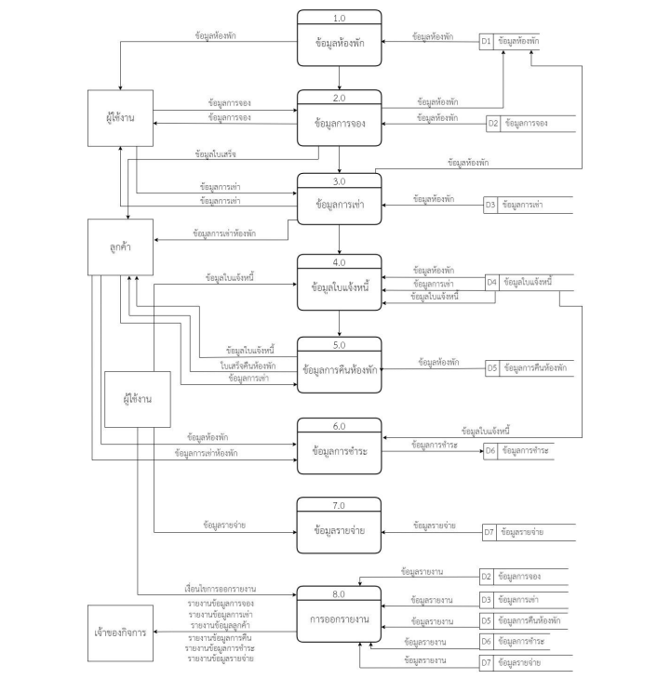

ภาพที่ 3.14 กระแสข้อมูลในระบบบริหารจัดการหอพัก

จากภาพที่ 3.14 เป็นแผนภาพกระแสข้อมูลลำดับที่ 1 แสดงองค์ประกอบจากผังบริบทโดย สามารถแบ่งเป็นกระบวนการหลักของข้อมูลได้ 8 กระบวนการดังนี้

1. กระบวนการที่ 1.0 ข้อมูลห้องพัก ผู้ใช้งานกรอกรายละเอียดข้อมูลห้องพักที่ลูกค้าจะเข้า มาใช้บริการระบบตรวจสอบว่ามีข้อมูลห้องพักหรือไม่ และบันทึกข้อมูล ห้องพัก

2. กระบวนการที่ 2.0 ข้อมูลการจอง ผู้ใช้งานกรอกรายละเอียดข้อมูลห้องพักที่ลูกค้าจะ เข้ามาใช้บริการจองห้องพักระบบตรวจสอบว่ามีห้องพักว่างหรือไม่ และบันทึกข้อมูลจอง

3. กระบวนการที่ 3.0 ข้อมูลการเช่า ผู้ใช้งานกรอกรายละเอียดข้อมูลห้องพักที่ลูกค้าจะเข้า มาใช้บริการเช่าห้องพักระบบตรวจสอบว่ามีห้องพักว่างหรือไม่ และบันทึกข้อมูลการเช่า

4. กระบวนการที่ 4.0 ข้อมูลใบแจ้งหนี้ผู้ใช้งานเลือกข้อมูลห้องพักที่ต้องการออกใบแจ้ง หนี้ประจำเดือนและปีเพื่อคำนวณยอดรวมค่าเช่า ค่าไฟ ค่าน้ำและค่าบริการส่วนกลาง แล้วบันทึก ข้อมูลใบแจ้งหนี้

5. กระบวนการที่ 5.0 ข้อมูลการคืนห้องพัก ผู้ใช้งานเลือกข้อมูลห้องพักที่ลูกค้าที่ต้องการ ยกเลิกบริการเช่าห้องพักเพื่อคำนวณค่าเช่า ค่าไฟ ค่าน้ำ โดยรวม และบันทึกข้อมูลการคืนห้องพัก

6. กระบวนการที่ 6.0 ข้อมูลการชำระผู้ใช้งานเลือกข้อมูลห้องพักที่ลูกค้าเข้ามาชำระค่า ห้องพักในแต่ละประจำเดือนและปีแล้วบันทึกข้อมูลการชำระ

7. กระบวนการที่ 7.0 ข้อมูลรายจ่าย ผู้ใช้งานกรอกรายละเอียดข้อมูลรายจ่ายทั้งหมดของ หอพัก และบันทึกข้อมูลห้องพัก

8. กระบวนการที่ 8.0 ออกรายงาน รับข้อมูลส่วนที่จะออกรายงานจากผู้ใช้งาน เพื่อประมวลผลของชุดข้อมูลนั้น โดยดึงข้อมูลจากแฟ้มข้อมูลต่างๆที่ต้องการออกรายงาน

## แผนภาพข้อมูลนะดับที่ 2 (Data Flow Diagram Level 2)

จากแผนภาพข้อมูลระดับที่ 1 ของระบบบริหารหอพักหลิงหลิง สามารถนำมาอธิบาย เพิ่มเติมเป็นแผนภาพกระแสข้อมูลระดับที่ 2 ได้ทั้งหมด 8 กระบวนการดังนี้

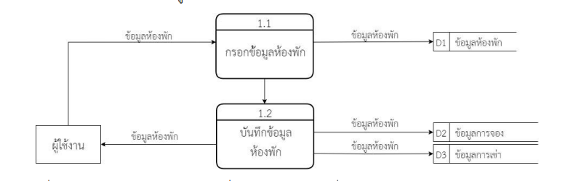

ภาพที่ 3.15 แผนภาพกระแสข้อมูลระดับที่ 2 ของกระบวนการที่ 1.0 ข้อมูลห้องพัก ของระบบงาน ใหม่

จากภาพที่ 3.15 แสดงการไหลของข้อมูลในกระบวนการที่ 1.0 จัดการข้อมูลห้องพัก ประกอบด้วย 2 กระบวนการสามารถอธิบายการทำงานของแต่ละกระบวนการได้ดังนี้

1) กระบวนการที่ 1.1 ผู้ใช้งานกรอกข้อมูลห้องพัก ในส่วนของผู้ใช้งานกรอกข้อมูลห้องพักลง ในระบบ รายละเอียดจะดึงมาจากแฟ้มข้อมูลห้องพัก

2) กระบวนการที่ 1.2 บันทึกข้อมูลห้องพัก ผู้ใช้งานบันทึกไปยังแฟ้มข้อมูลห้องพักเพื่อจะเปิด บริการจองและเช่าห้องพัก

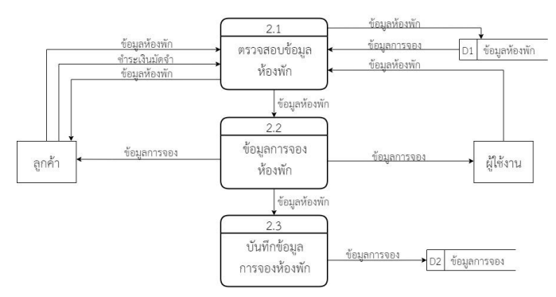

ภาพที่ 3.16 แผนภาพกระแสข้อมูลระดับที่ 2 ของกระบวนการที่ 2.0 ข้อมูลการจอง ของระบบงาน ใหม่

จากภาพที่ 3.16 แสดงการไหลของข้อมูลในกระบวนการที่ 2.0 จัดการข้อมูลการจอง ประกอบด้วย 3 กระบวนการสามารถอธิบายการทำงานของแต่ละกระบวนการได้ดังนี้

1) กระบวนการที่2.1 ตรวจสอบข้อมูลห้องพัก หากมีการจองห้องพักระบบจะดึงข้อมูลจาก แฟ้มข้อมูลห้องพัก เพื่อจะดำเนินการให้ข้อมูลการจองกับลูกค้า

2) กระบวนการที่ 2.2 ข้อมูลการจองห้องพัก ระบบจะดำเนินการจองห้องพักให้กับลูกค้า

3) กระบวนการที่ 2.3 บันทึกข้อมูลการจองห้องพัก ระบบจะบันทึกไปยังแฟ้มข้อมูลการจอง

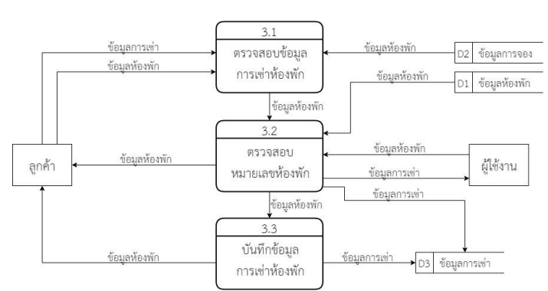

ภาพที่ 3.17 แผนภาพกระแสข้อมูลระดับที่ 2 ของกระบวนการที่ 3.0 ข้อมูลการเช่า ของระบบงาน ใหม่

จากภาพที่ 3.17 แสดงการไหลของข้อมูลในกระบวนการที่ 3.0 จัดการข้อมูลการเช่า ประกอบด้วย 3 กระบวนการสามารถอธิบายการทำงานของแต่ละกระบวนการได้ดังนี้

1) กระบวนการที่ 3.1 ตรวจสอบข้อมูลการเช่าห้องพัก หากมีการเช่าห้องพักระบบจะดึง ข้อมูลจากแฟ้มข้อมูลการจอง เพื่อจะดำเนินการให้ข้อมูลการเช่ากับลูกค้า

2) กระบวนการที่3.2 ตรวจสอบหมายเลขห้องพัก หากมีการเช่าห้องพักระบบจะดึงข้อมูล จากแฟ้มข้อมูลห้องพัก ระบบจะดำเนินการให้ข้อมูลการเช่ากับลูกค้า

3) กระบวนการที่ 3.3 บันทึกข้อมูลการเช่าห้องพัก ระบบจะบันทึกไปยังแฟ้มข้อมูลการเช่า

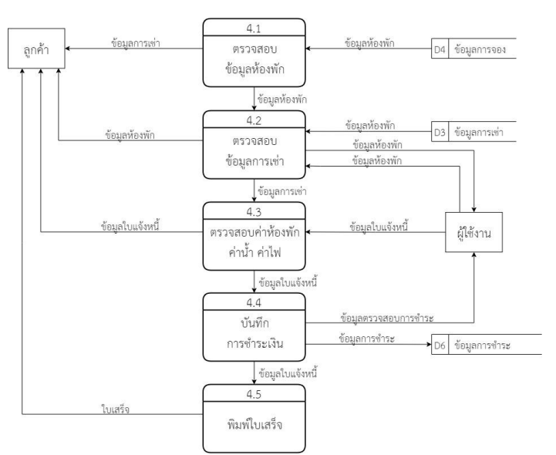

ภาพที่ 3.18 แผนภาพกระแสข้อมูลระดับที่ 2 ของกระบวนการที่ 4.0 ข้อมูลใบแจ้งหนี้ของระบบงาน ใหม่

จากภาพที่ 3.18 แสดงการไหลของข้อมูลในกระบวนการที่ 4.0 จัดการข้อมูลใบแจ้งหนี้ ประกอบด้วย 5 กระบวนการสามารถอธิบายการทำงานของแต่ละกระบวนการได้ดังนี้

1) กระบวนการที่ 4.1 ตรวจสอบข้อมูลห้องพัก หากมีข้อมูลห้องพักระบบจะดึงข้อมูลจาก แฟ้มข้อมูลห้องพัก มาแสดงรายละเอียดบนข้อมูลใบแจ้งหนี้

2) กระบวนการที่ 4.2 ตรวจสอบข้อมูลการเช่า หากมีข้อมูลการเช่าระบบจะดึงข้อมูลจาก แฟ้มข้อมูลการเช่า มาแสดงรายละเอียดบนข้อมูลใบแจ้งหนี้

3) กระบวนการที่ 4.3 ตรวจสอบค่าห้องพัก ค่าน้ำ ค่าไฟ ระบบจะตรวจสอบแสดงข้อมูล รายละเอียดค่าห้องพัก ค่าน้ำ ค่าไฟ และดึงข้อมูลจากแฟ้มข้อมูลการเช่า มาแสดงรายละเอียดบน ข้อมูลใบแจ้งหนี้

4) กระบวนการที่ 4.4 บันทึกการชำระเงิน ระบบจะบันทึกไปยังแฟ้มข้อมูลการชำระ

5) กระบวนการที่ 4.5 ระบบพิมพ์ใบเสร็จให้กับลูกค้า

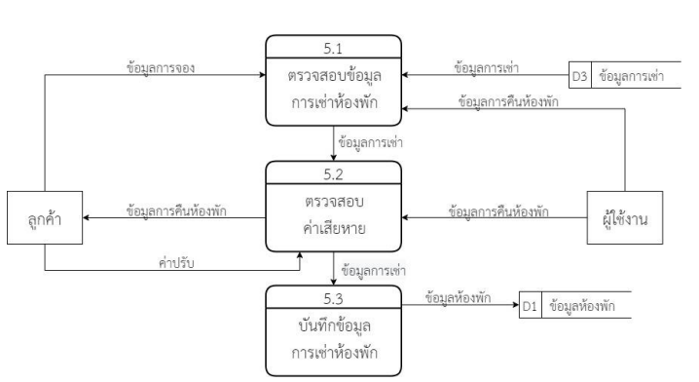

ภาพที่ 3.19 แผนภาพกระแสข้อมูลระดับที่ 2 ของกระบวนการที่ 5.0 ข้อมูลการคืนห้องพัก ของ ระบบงานใหม่

จากภาพที่ 3.19 แสดงการไหลของข้อมูลในกระบวนการที่ 5.0 จัดการข้อมูลการคืนห้องพัก ประกอบด้วย 3 กระบวนการสามารถอธิบายการทำงานของแต่ละกระบวนการได้ดังนี้

1) กระบวนการที่ 5.1 ตรวจสอบข้อมูลการเช่า หากมีข้อมูลการเช่าระบบจะดึงข้อมูลจาก แฟ้มข้อมูลการเช่า มาแสดงรายละเอียดบนข้อมูลการคืนห้องพัก

2) กระบวนการที่ 5.2 ตรวจสอบค่าเสียหาย ค่าน้ำ ค่าไฟ ระบบจะตรวจสอบค่าเสียหายและ ดึงข้อมูลจากแฟ้มข้อมูลการเช่า มาแสดงรายละเอียดบนข้อมูลการคืนห้องพัก

3) กระบวนการที่5.3 บันทึกข้อมูลการคืนห้องพักระบบจะบันทึกไปยังแฟ้มข้อมูลการคืน ห้องพัก

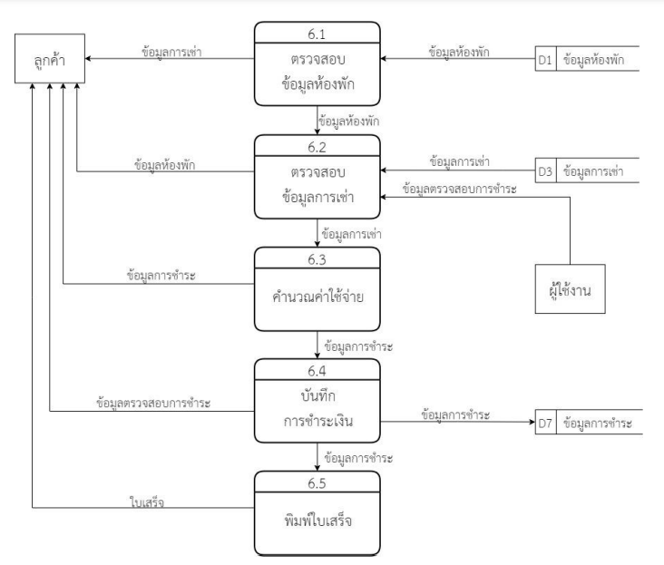

ภาพที่ 3.20 แผนภาพกระแสข้อมูลระดับที่ 2 ของกระบวนการที่ 6.0 ข้อมูลการชำระ ของระบบงาน ใหม่

จากภาพที่ 3.20 แสดงการไหลของข้อมูลในกระบวนการที่ 6.0 จัดการข้อมูลการชำระ ประกอบด้วย 5 กระบวนการสามารถอธิบายการทำงานของแต่ละกระบวนการได้ดังนี้

1) กระบวนการที่ 6.1 ตรวจสอบข้อมูลการเช่า หากมีข้อมูลห้องพักระบบจะดึงข้อมูลจาก แฟ้มข้อมูลห้องพัก มาแสดงรายละเอียดบนข้อมูลการคืนห้องพัก

2) กระบวนการที่ 6.2 ตรวจสอบข้อมูลการเช่า หากมีข้อมูลการเช่าระบบจะดึงข้อมูลจาก แฟ้มข้อมูลการเช่า มาแสดงรายละเอียดบนข้อมูลการคืนห้องพัก

3) กระบวนการที่ 6.3 คำนวณค่าใช้จ่าย เมื่อผู้ใช้งานตรวจสอบข้อมูลการเช่าระบบจะทำการ คำนวณค่าเช่าโดยรวมเป็นราคาที่ต้องชำระ

4) กระบวนการที่ 6.4 บันทึกการชำระเงิน ระบบจะบันทึกข้อมูลการชำระไปยังแฟ้มข้อมูล การชำระ

5) กระบวนการที่ 6.5 พิมพ์ใบเสร็จ เมื่อข้อมูลการชำระถูกบันทึกแล้วข้อมูลจะถูกเก็บในแฟ้ม งานระบบจะดำเนินการพิมพ์ใบเสร็จให้กับลูกค้า

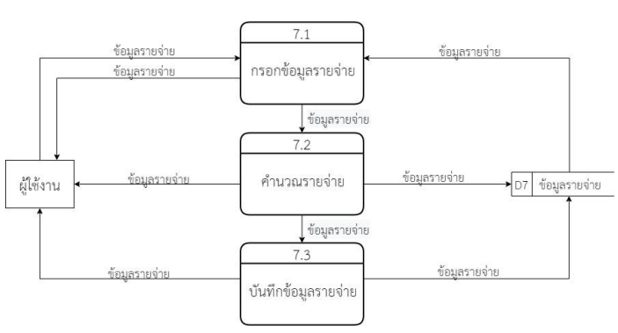

ภาพที่ 3.21 แผนภาพกระแสข้อมูลระดับที่ 2 ของกระบวนการที่ 7.0 ข้อมูลรายจ่าย ของระบบงาน ใหม่

จากภาพที่3.21 แสดงการไหลของข้อมูลในกระบวนการที่ 7.0 จัดการข้อมูลรายจ่าย ประกอบด้วย 5 กระบวนการสามารถอธิบายการทำงานของแต่ละกระบวนการได้ดังนี้

1) กระบวนการที่ 7.1 กรอกข้อมูลรายจ่าย ในส่วนของผู้ใช้งานกรอกข้อมูลรายจ่ายลงใน ระบบ รายละเอียดจะดึงมาจากแฟ้มข้อมูลรายจ่าย

2) กระบวนการที่ 7.2 คำนวณรายจ่าย เมื่อผู้ใช้งานกรอกข้อมูลรายจ่ายระบบจะทำการ คำนวณรายจ่ายโดยรวมเป็นราคาที่ต้องชำระ

3) กระบวนการที่ 7.3 บันทึกข้อมูลรายจ่าย ระบบจะบันทึกข้อมูลรายจ่ายไปยังข้อมูล รายจ่าย

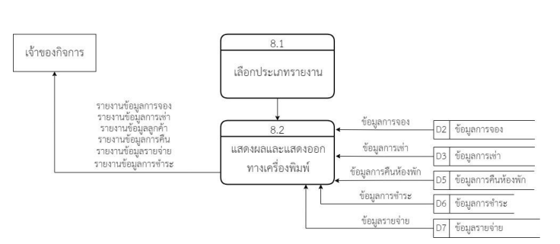

ภาพที่ 3.22 แผนภาพกระแสข้อมูลระดับที่ 2 ของกระบวนการที่ 8.0 ข้อมูลรายงาน ของระบบงาน ใหม่

จากภาพที่ 3.22 แสดงการไหลของข้อมูลในกระบวนการที่ 8.0 จัดการข้อมูลรายงาน ประกอบด้วย 2 กระบวนการสามารถอธิบายการทำงานของแต่ละกระบวนการได้ดังนี้

1) กระบวนการที่ 8.1 เลือกประเภทรายงาน เมื่อผู้ใช้งานต้องการที่จะออกรายงานเพื่อทราบ รายละเอียดข้อมูลต่างๆ

2) กระบวนการที่ 8.2 แสดงข้อมูลรายงานและพิมพ์รายงานออกทางเครื่องพิมพ์

## คำอธิบายกระบวนการ

จากแผนภาพกระแสข้อมูลสามารถอธิบายกระบวนการทำงานของระบบบริหารจัดการ ห้องพักหลิงหลิงได้ดังตารางที่ 3.1 ถึง ตาตางที่ 3.9

|  |  |
| --- | --- |
| ชื่อกระบวนการ: ข้อมูลห้องพัก  หมายเลขกระบวนการ: 1.0  คำอธิบาย: รับข้อมูลห้องพักเข้าระบบ |  |
| ข้อมูลนำเข้า (Input Data) | ข้อมูลส่งออก (Output Data) |
| ข้อมูลห้องพัก (หมายเลขห้อง, โซน, สถานะ) | ข้อมูลห้องพักที่จัดการในระบบ |
| กิจกรรมและหน้าที่ |  |
| - บันทึกข้อมูลห้องพักใหม่ - อัปเดตข้อมูลห้องพักที่มีอยู่ - ลบข้อมูลห้องพักที่ไม่ใช้งาน |  |
| ตารางข้อมูล | คำอธิบาย |
| D1: ข้อมูลห้องพัก | ตารางที่เก็บข้อมูลห้องพัก เช่น หมายเลขห้อง, สถานะห้อง (ว่าง/ถูกจอง), และรายละเอียดอื่น ๆ |

ตารางที่ 3.1 แสดงรายละเอียดกระบวนการทำงานที่ 1 ข้อมูลห้องพัก

|  |  |
| --- | --- |
| ชื่อกระบวนการ: ข้อมูลการการจอง  หมายเลขกระบวนการ: 2.0  คำอธิบาย: รับข้อมูลการจองเข้าระบบ |  |
| ข้อมูลนำเข้า (Input Data) | ข้อมูลส่งออก (Output Data) |
| ข้อมูลห้องพัก  ข้อมูลการจอง | ข้อมูลห้องพัก  ข้อมูลการจอง |
| กิจกรรมและหน้าที่ |  |
| ก็บข้อมูลของห้องพักที่ลูกค้าเข้ามาใช้บริการ |  |
| จัดการข้อมูลห้องพัก | คำอธิบาย |
| D1: ข้อมูลห้องพัก  D2: ข้อมูลการจอง | ข้อมูลห้องพัก  ข้อมูลการจอง |

ตารางที่ 3.2 แสดงรายละเอียดกระบวนการทำงานที่ 2 ข้อมูลการการจอง

|  |  |
| --- | --- |
| ชื่อกระบวนการ: ข้อมูลการเช่า  หมายเลขกระบวนการ: 3.0  คำอธิบาย: รับข้อมูลการจองเข้าระบบ |  |
| ข้อมูลนำเข้า (Input Data) | ข้อมูลส่งออก (Output Data) |
| ข้อมูลห้องพัก  ข้อมูลการเช่า | ข้อมูลห้องพัก  ข้อมูลการเช่า  ข้อมูลใบแจ้งหนี้ |
| กิจกรรมและหน้าที่ |  |
| เก็บข้อมูลของห้องพักที่ลูกค้าเข้ามาใช้บริการเช่าห้องพัก | |
| จัดการข้อมูลห้องพัก | คำอธิบาย |
| D1: ข้อมูลห้องพัก  D2: ข้อมูลการจอง | ข้อมูลห้องพัก  ข้อมูลการจอง |

ตารางที่ 3.3 แสดงรายละเอียดกระบวนการทำงานที่ 3 ข้อมูลการเช่า

|  |  |
| --- | --- |
| ชื่อกระบวนการ: ข้อมูลใบแจ้งหนี้  หมายเลขกระบวนการ: 4.0  คำอธิบาย: ออกข้อมูลใบแจ้งหนี้ |  |
| ข้อมูลนำเข้า (Input Data) | ข้อมูลส่งออก (Output Data) |
| ข้อมูลห้องพัก  ข้อมูลการเช่า | ข้อมูลห้องพัก  ข้อมูลการเช่า  ข้อมูลการคืนห้องพัก |
| กิจกรรมและหน้าที่ |  |
| เพิ่มรายการข้อมูลการเช่าในแต่ละประจำเดือนและคำนวณค่าห้องโดยรวม | |
| จัดการข้อมูลห้องพัก | คำอธิบาย |
| D1: ข้อมูลห้องพัก  D3: ข้อมูลการเช่า  D4: ข้อมูลใบแจ้งหนี้ | ข้อมูลห้องพัก  ข้อมูลการเช่า  ข้อมูลใบแจ้งหนี้ |

ตารางที่ 3.4 แสดงรายละเอียดกระบวนการทำงานที่ 4 ข้อมูลใบแจ้งหนี้

|  |  |
| --- | --- |
| ชื่อกระบวนการ: ระบบการคืนห้องพัก  หมายเลขกระบวนการ: 5.0  คำอธิบาย: ข้อมูลการคืนห้องพัก |  |
| ข้อมูลนำเข้า (Input Data) | ข้อมูลส่งออก (Output Data) |
| ข้อมูลห้องพัก  ข้อมูลการเช่า  ข้อมูลการคืนห้องพัก | ข้อมูลห้องพัก  ข้อมูลการเช่า  ข้อมูลการคืนห้องพัก |
| กิจกรรมและหน้าที่ |  |
| เพิ่มรายการข้อมูลการเช่าในแต่ละประจำเดือนและคำนวณค่าห้องโดยรวม | |
| จัดการข้อมูลห้องพัก | คำอธิบาย |
| D1: ข้อมูลห้องพัก  D3: ข้อมูลการเช่า  D5: ข้อมูลการคืนห้องพัก | ข้อมูลห้องพัก  ข้อมูลการเช่า  ข้อมูลการคืนห้องพัก |

ตารางที่ 3.5แสดงรายละเอียดกระบวนการทำงานที่ 5 ข้อมูลการคืนห้องพัก

|  |  |
| --- | --- |
| ชื่อกระบวนการ: ระบบการคืนห้องพัก  หมายเลขกระบวนการ: 6.0  คำอธิบาย: ข้อมูลการชำระ |  |
| ข้อมูลนำเข้า (Input Data) | ข้อมูลส่งออก (Output Data) |
| ข้อมูลห้องพัก  ข้อมูลการเช่า | ข้อมูลห้องพัก  ข้อมูลการเช่า |
| กิจกรรมและหน้าที่ |  |
| ผู้ใช้งานข้อมูลการชำระเงินเพื่อจัดเก็บไว้ในระบบ | |
| จัดการข้อมูลห้องพัก | คำอธิบาย |
| D1: ข้อมูลห้องพัก  D3: ข้อมูลการเช่า | ข้อมูลห้องพัก  ข้อมูลการเช่า |

ตารางที่ 3.6แสดงรายละเอียดกระบวนการทำงานที่ 6 ข้อมูลการชำระ

|  |  |
| --- | --- |
| ชื่อกระบวนการ: ระบบบันทึกรายจ่าย  หมายเลขกระบวนการ: 7.0  คำอธิบาย: ข้อมูลรายจ่าย |  |
| ข้อมูลนำเข้า (Input Data) | ข้อมูลส่งออก (Output Data) |
| ข้อมูลรายจ่าย | ข้อมูลรายจ่าย |
| กิจกรรมและหน้าที่ |  |
| บันทึกรายจ่าย | |
| ตารางข้อมูล | คำอธิบาย |
| D7: ข้อมูลรายรายจ่าย | ข้อมูลรายรายจ่าย |

ตารางที่ 3.7แสดงรายละเอียดกระบวนการทำงานที่ 7 ข้อมูลรายจ่าย

|  |  |
| --- | --- |
| ชื่อกระบวนการ: ข้อมูลรายงาน  หมายเลขกระบวนการ: 8.0  คำอธิบาย: ข้อมูลรายงาน | |
| ข้อมูลนำเข้า (Input Data) | ข้อมูลส่งออก (Output Data) |
| ข้อมูลการจอง | -ข้อมูลการจอง |
| -ข้อมูลการเช่า | ข้อมูลการเช่า |
| -ข้อมูลการคืนห้องพัก | -ข้อมูลการคืนห้องพัก |
| -ข้อมูลรายรายจ่าย | -ข้อมูลรายรายจ่าย |
| กิจกรรมและหน้าที่ |  |
| การออกรายงาน | |
| ตารางข้อมูล | คำอธิบาย |
| D2: ข้อมูลการจองห้องพัก  D3: ข้อมูลการเช่าห้องพัก  D4: ข้อมูลการคืนห้องพัก  D5: ข้อมูลรายจ่ายหอพัก | ข้อมูลการจองห้องพัก  ข้อมูลการเช่าห้องพัก  ข้อมูลการคืนห้องพัก  ข้อมูลรายจ่ายหอพัก |

แสดงรายละเอียดกระบวนการทำงานที่ 8 ข้อมูลรายงาน

## ผลการออกแบบฐานข้อมูล

จากแผนผังบริบท แผนภาพกระแสข้อมูล และคำอธิบายกระบวนการสามารถนำมาออกแบบ ฐานข้อมูลของระบบบริการจัดการหอพักหลิงหลิง ได้ดังนี้

### แผนภาพแสดงความสัมพันธ์ของข้อมูล (E-R Diagram)

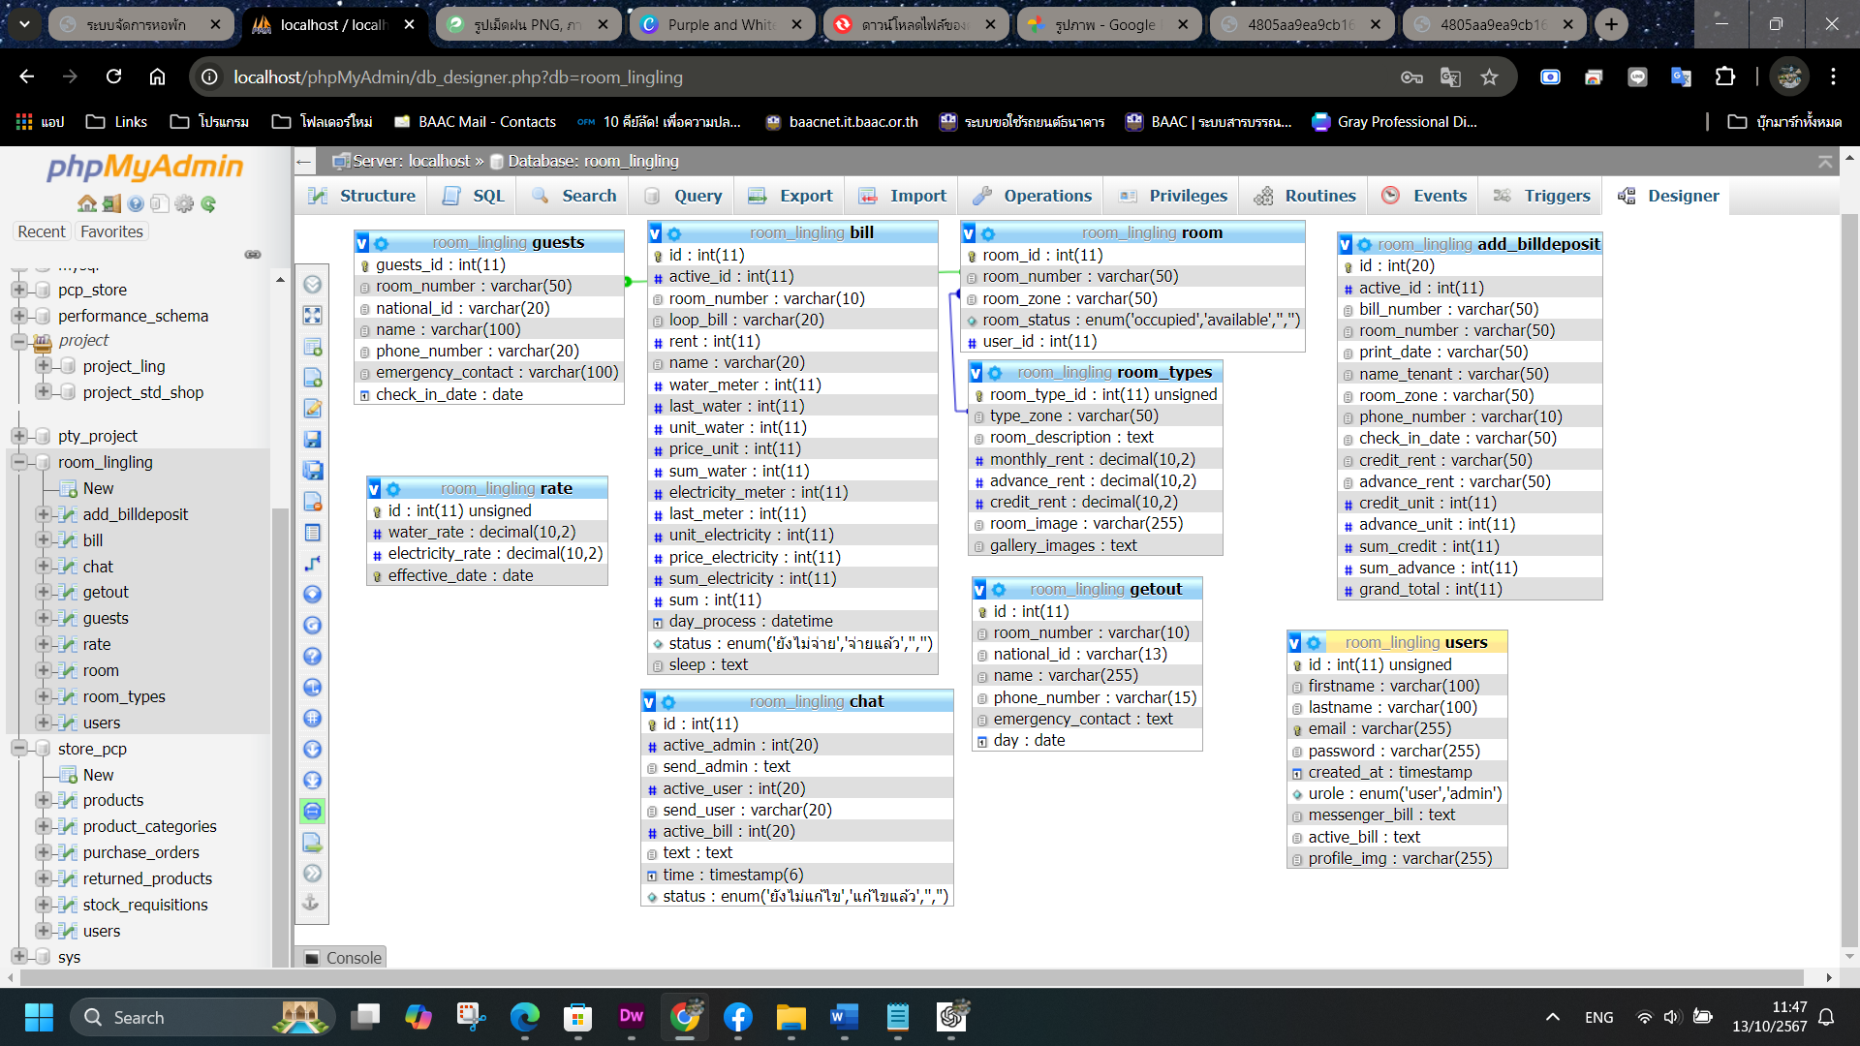

ภาพที่ 3.23 แผนภาพแสดงความสัมพันธ์ของระบบงานใหม่

จากภาพที่ 3.23 สามารถแสดงแผนภาพอธิบายได้ดังนี้

1. **เอนทิตีหลัก (Entities)**:
   * **ลูกค้า (Customer)**: แทนผู้ที่ทำการจองและเช่าห้องพัก ซึ่งมีรายละเอียดเช่นชื่อ เบอร์โทรศัพท์ และสถานะการชำระเงิน
   * **ห้องพัก (Room)**: แสดงถึงห้องพักที่มีในระบบ โดยระบุหมายเลขห้อง โซน และสถานะห้อง (occupied, available)
   * **บิล (Bill)**: บันทึกข้อมูลทางการเงิน เช่น ค่าเช่า ค่าน้ำ ค่าไฟฟ้า ซึ่งเชื่อมโยงกับห้องพักและลูกค้า
   * **สัญญาเช่า (Lease Agreement)**: แสดงถึงข้อตกลงระหว่างลูกค้าและผู้ดูแลห้อง
   * **การคืนห้องพัก (Get Out)**: ข้อมูลเมื่อผู้เช่าทำการเช็คเอาท์จากห้องพัก
   * **การสนทนา (Chat)**: ข้อมูลการสื่อสารระหว่างผู้ดูแลและลูกค้า
   * **แขก (Guests)**: ข้อมูลของแขกที่เข้าพักในห้อง
2. **ความสัมพันธ์ (Relationships)**:
   * **ลูกค้าจองห้องพัก (Booking)**: ลูกค้าสามารถจองห้องพักได้หลายครั้ง ซึ่งเชื่อมโยงกับห้องพัก
   * **ลูกค้าเช่าห้องพัก (Rental)**: ลูกค้าแต่ละคนสามารถเช่าห้องพักได้หนึ่งห้อง
   * **บิลของลูกค้า (Bill)**: ห้องพักแต่ละห้องสามารถมีบิลหลายใบ และลูกค้าสามารถมีบิลที่เกี่ยวข้องกับห้องพัก
   * **การคืนห้อง (Get Out)**: เมื่อผู้เช่าเช็คเอาท์ ข้อมูลนี้จะถูกบันทึกในระบบ
   * **การสนทนา (Chat)**: ลูกค้าสามารถสื่อสารกับผู้ดูแลห้องได้โดยตรง เพื่อสอบถามข้อมูลหรือแก้ไขปัญหา
3. **ข้อมูลเพิ่มเติม (Attributes)**:
   * แต่ละเอนทิตีจะมีข้อมูลเฉพาะเช่น ชื่อ เบอร์โทรศัพท์ วันเช็คอิน วันเช็คเอาท์ จำนวนหน่วยน้ำและไฟฟ้าที่ใช้ เป็นต้น

|  |  |  |  |
| --- | --- | --- | --- |
| ลำดับ | ชื่อตาราง | รายละเอียดการจัดเก็บข้อมูล | ประเภทตารางข้อมูล |
| 1 | add_billdeposit | ตารางข้อมูลการเพิ่มใบเรียกเก็บเงิน | Transaction_file |
| 2 | bill | ตารางข้อมูลใบแจ้งหนี้ | Transaction_file |
| 3 | chat | ตารางข้อมูลการสนทนา | Transaction_file |
| 4 | getout | ตารางข้อมูลการคืนห้องพัก | Master_file |
| 5 | guests | ตารางข้อมูลผู้เช่า | Master_file |
| 6 | rate | ตารางข้อมูลอัตราค่าไฟฟ้าและน้ำ | Master_file |
| 7 | room | ตารางข้อมูลห้องพัก | Master_file |
| 8 | room_types | ตารางประเภทห้องพัก | Master_file |
| 9 | users | ตารางข้อมูลผู้ใช้งาน | Master_file |

ตารางที่ 3.8 ตารางแสดงรายชื่อทั้งหมดในฐานข้อมูล

|  |  |  |  |  |
| --- | --- | --- | --- | --- |
| เขตข้อมูล | คำอธิบาย | ชนิดข้อมูล | คีย์ | ตารางอ้างอิง |
| id | รหัสการเพิ่มใบเรียกเก็บเงิน | int(20) | PK |  |
| active_id | รหัสการใช้งาน | int(11) |  |  |
| bill_number | หมายเลขใบเรียกเก็บเงิน | varchar(50) |  |  |
| room_number | เลขห้อง | varchar(50) |  |  |
| print_date | วันที่พิมพ์ | varchar(50) |  |  |
| name_tenant | ชื่อผู้เช่า | varchar(50) |  |  |
| room_zone | โซนห้อง | varchar(50) |  |  |
| phone_number | เบอร์โทรศัพท์ | varchar(10) |  |  |
| check_in_date | วันที่เข้าพัก | varchar(50) |  |  |
| credit_rent | ค่าเช่าที่ต้องชำระ | varchar(50) |  |  |
| advance_rent | ค่าเช่าที่จ่ายล่วงหน้า | varchar(50) |  |  |
| credit_unit | หน่วยเครดิต | int(11) |  |  |
| advance_unit | หน่วยเงินมัดจำ | int(11) |  |  |
| sum_credit | ยอดรวมเครดิต | int(11) |  |  |
| sum_advance | ยอดรวมเงินมัดจำ | int(11) |  |  |
| grand_total | ยอดรวมทั้งหมด | int(11) |  |  |

**add_billdeposit** – เพิ่มใบเรียกเก็บเงิน

|  |  |  |  |  |
| --- | --- | --- | --- | --- |
| เขตข้อมูล | คำอธิบาย | ชนิดข้อมูล | คีย์ | ตารางอ้างอิง |
| id | รหัสใบแจ้งหนี้ | int(11) | PK |  |
| active_id | รหัสการใช้งาน | int(11) |  |  |
| room_number | เลขห้อง | varchar(10) |  |  |
| loop_bill | ลูปใบแจ้งหนี้ | varchar(20) |  |  |
| rent | ค่าเช่า | int(11) |  |  |
| name | ชื่อผู้เช่า | varchar(20) |  |  |
| water_meter | มิเตอร์น้ำ | int(11) |  |  |
| last_water | มิเตอร์น้ำเก่า | int(11) |  |  |
| unit_water | หน่วยน้ำ | int(11) |  |  |
| price_unit | ราคาต่อหน่วยน้ำ | int(11) |  |  |
| sum_water | ยอดรวมค่าน้ำ | int(11) |  |  |
| electricity_meter | มิเตอร์ไฟฟ้า | int(11) |  |  |
| last_meter | มิเตอร์ไฟฟ้าเก่า | int(11) |  |  |
| unit_electricity | หน่วยไฟฟ้า | int(11) |  |  |
| price_electricity | ราคาต่อหน่วยไฟฟ้า | int(11) |  |  |
| sum_electricity | ยอดรวมค่าไฟฟ้า | int(11) |  |  |
| sum | ยอดรวม | int(11) |  |  |
| day_process | วันที่ทำรายการ | datetime |  |  |
| status | สถานะการชำระเงิน | enum('ยังไม่จ่าย','จ่ายแล้ว','','') |  |  |
| sleep | ข้อมูลเพิ่มเติม | text |  |  |

ตารางที่ 3.9 Bill ใบแจ้งหนี้)

|  |  |  |  |  |
| --- | --- | --- | --- | --- |
| เขตข้อมูล | คำอธิบาย | ชนิดข้อมูล | คีย์ | ตารางอ้างอิง |
| id | รหัสการสนทนา | int(11) | PK |  |
| active_admin | รหัสผู้ดูแลระบบ | int(20) |  |  |
| send_admin | ข้อความจากผู้ดูแลระบบ | text |  |  |
| active_user | รหัสผู้ใช้งาน | int(20) |  |  |
| send_user | ข้อความจากผู้ใช้งาน | varchar(20) |  |  |
| active_bill | รหัสใบแจ้งหนี้ | int(20) |  |  |
| text | ข้อความ | text |  |  |
| time | เวลาที่ส่งข้อความ | timestamp(6) |  |  |
| status | สถานะการสนทนา | enum('ยังไม่แก้ไข','แก้ไขแล้ว','','') |  |  |

ตารางที่ 3.10 chat - การสนทนา

|  |  |  |  |  |
| --- | --- | --- | --- | --- |
| เขตข้อมูล | คำอธิบาย | ชนิดข้อมูล | คีย์ | ตารางอ้างอิง |
| id | รหัสการคืนห้องพัก | int(11) | PK |  |
| room_number | เลขห้อง | varchar(10) |  |  |
| national_id | หมายเลขบัตรประชาชน | varchar(13) |  |  |
| name | ชื่อผู้เช่า | varchar(255) |  |  |
| phone_number | เบอร์โทรศัพท์ | varchar(15) |  |  |
| emergency_contact | รายละเอียดการติดต่อฉุกเฉิน | text |  |  |
| day | วันที่คืนห้อง | date |  |  |

ตารางที่ 3.11 Getout - คืนห้องพัก

|  |  |  |  |  |
| --- | --- | --- | --- | --- |
| เขตข้อมูล | คำอธิบาย | ชนิดข้อมูล | คีย์ | ตารางอ้างอิง |
| guests_id | รหัสแขก | int(11) | PK |  |
| room_number | เลขห้อง | varchar(50) |  |  |
| national_id | หมายเลขบัตรประชาชน | varchar(20) |  |  |
| name | ชื่อแขก | varchar(100) |  |  |
| phone_number | เบอร์โทรศัพท์ | varchar(20) |  |  |
| emergency_contact | รายละเอียดการติดต่อฉุกเฉิน | varchar(100) |  |  |
| check_in_date | วันที่เช็คอิน | date |  |  |

ตารางที่ 3.12guests - แขก

|  |  |  |  |  |
| --- | --- | --- | --- | --- |
| เขตข้อมูล | คำอธิบาย | ชนิดข้อมูล | คีย์ | ตารางอ้างอิง |
| id | รหัสอัตราค่าใช้จ่าย | int(11) unsigned | PK |  |
| water_rate | อัตราค่าน้ำ | decimal(10,2) |  |  |
| electricity_rate | อัตราค่าไฟฟ้า | decimal(10,2) |  |  |
| effective_date | วันที่มีผล | date |  |  |

ตารางที่ 3.13 rate - อัตราค่าใช้จ่าย

|  |  |  |  |  |
| --- | --- | --- | --- | --- |
| เขตข้อมูล | คำอธิบาย | ชนิดข้อมูล | คีย์ | ตารางอ้างอิง |
| room_id | รหัสห้อง | int(11) | PK |  |
| room_number | เลขห้อง | varchar(50) |  |  |
| room_zone | โซนห้อง | varchar(50) |  |  |
| room_status | สถานะห้อง (occupied/available) | enum('occupied','available','','') |  |  |
| user_id | รหัสผู้ดูแลห้องพัก | int(11) |  | users |

ตารางที่ 3.14 room - ห้องพัก

|  |  |  |  |  |
| --- | --- | --- | --- | --- |
| เขตข้อมูล | คำอธิบาย | ชนิดข้อมูล | คีย์ | ตารางอ้างอิง |
| room_type_id | รหัสประเภทห้องพัก | int(11) unsigned | PK |  |
| type_zone | โซนประเภทห้อง | varchar(50) |  |  |
| room_description | รายละเอียดห้องพัก | text |  |  |
| monthly_rent | ค่าเช่ารายเดือน | decimal(10,2) |  |  |
| advance_rent | เงินมัดจำ | decimal(10,2) |  |  |
| credit_rent | เครดิตเช่า | decimal(10,2) |  |  |
| room_image | รูปภาพห้องพัก | varchar(255) |  |  |
| gallery_images | รูปภาพแกลเลอรี | text |  |  |

ตารางที่ 3.15ประเภทห้องพัก

|  |  |  |  |  |
| --- | --- | --- | --- | --- |
| เขตข้อมูล | คำอธิบาย | ชนิดข้อมูล | คีย์ | ตารางอ้างอิง |
| id | รหัสผู้ใช้งาน | int(11) unsigned | PK |  |
| firstname | ชื่อผู้ใช้งาน | varchar(100) |  |  |
| lastname | นามสกุลผู้ใช้งาน | varchar(100) |  |  |
| email | อีเมล | varchar(255) |  |  |
| password | รหัสผ่าน | varchar(255) |  |  |
| created_at | วันที่สร้างบัญชี | timestamp |  |  |
| urole | สิทธิ์การใช้งาน (user/admin) | enum('user','admin') |  |  |
| messenger_bill | ข้อมูลการแจ้งเตือนใบแจ้งหนี้ | text |  |  |
| active_bill | ใบแจ้งหนี้ที่ใช้งานอยู่ | text |  |  |
| profile_img | รูปโปรไฟล์ | varchar(255) |  |  |

ตารางที่ 3.16users – ผู้ใช้งาน

## การออกแบบส่วนนำเข้าข้อมูล

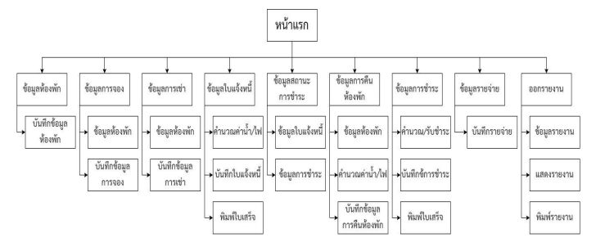การออกแบบส่วนนำเข้าข้อมูลระบบการจัดการหอพักเป็นการออกแบบจอภาพโดยมีแนว ทางการออกแบบที่เน้นการเข้าถึงข้อมูลง่าย ไม่ซับซ้อน รวมทั้งรายระเอียดต่างๆ ที่แสดงออกมามี ความถูกต้องสมบูรณ์ โดยออกแบบหน้าจอการทำงานออกเป็นส่วนๆ ดังภาพที่ 3.24

ภาพที่ 3.24 แสดงโครงสร้างระบบบริหารจัดการหอพัก

# ผลการพัฒนาระบบ

ในการออกแบบระบบข้อมูลนั้นมีสองส่วนสำคัญ คือ ส่วนที่รับเข้าของข้อมูล (Input Design) และส่วนที่แสดงผลของข้อมูล (Output Design) ซึ่งแต่ละส่วนมีบทบาทและฟังก์ชันที่ชัดเจน

4.1 การออกแบบส่วนที่รับเข้าของข้อมูล (Input Design)

4.2 การออกแบบส่วนแสดงผลของข้อมูล (Output Design)

## การออกแบบส่วนที่รับเข้าของข้อมูล (Input Design)

ในส่วนนี้เป็นการให้พนักงานและเจ้าของกิจการบันทึกข้อมูลลงในฐานข้อมูลได้อย่างง่ายดาย โดยผ่านแบบฟอร์มต่าง ๆ ที่มีการจัดเตรียมช่องกรอกข้อมูล เพื่อให้สามารถกรอกข้อความได้อย่างถูกต้องและครบถ้วน การออกแบบนี้ช่วยให้ผู้ใช้เข้าใจวิธีการกรอกข้อมูลและสามารถใช้งานได้อย่างถูกต้อง

### เมนูเข้าสู่ระบบ

การเริ่มต้นใช้งานระบบบริหารหอพักหลิงหลิง โดยผู้ใช้ระบบจะต้องทำการกรอกข้อมูลที่จำเป็น ได้แก่ **Username** และ **Password** ในช่องที่กำหนด เพื่อที่จะเข้าสู่หน้าเมนูหลักของระบบ การออกแบบฟอร์มนี้มุ่งเน้นให้ใช้งานง่ายและรวดเร็ว

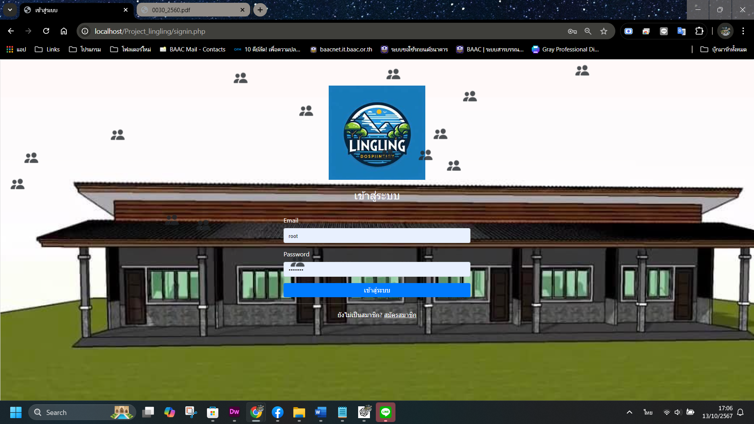

ภาพที่ 4.1 เมนูเข้าสู่ระบบ)

### หน้าหลัก/ออกบิล: ฟังก์ชันสำหรับสร้างใบแจ้งหนี้สำหรับผู้เข้าพัก โดยกรอกข้อมูลที่จำเป็น เช่น ชื่อผู้เข้าพัก, ห้องพัก, จำนวนเงิน และรายละเอียดการชำระเงิน ระบบจะสร้างใบแจ้งหนี้และบันทึกข้อมูลลงฐานข้อมูล.

ภาพที่ 4.2 หน้าจอการออกบิล)

### รายการรอชำระเงิน: แสดงรายการห้องพักที่ยังไม่ได้รับการชำระเงิน ผู้ดูแลสามารถคลิกที่รายการเพื่อดูรายละเอียดเพิ่มเติมหรือส่งเตือนผู้เข้าพัก.

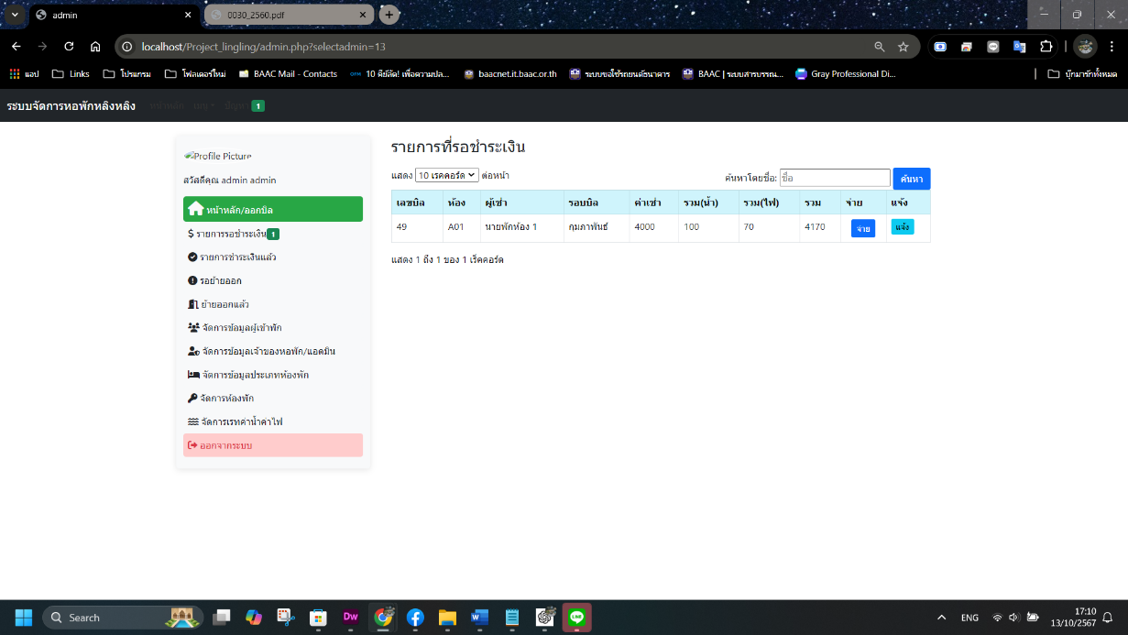

ภาพที่ 4.3 หน้าจอรายการรอชำระเงิน)

### รายการชำระเงินแล้ว: แสดงข้อมูลการชำระเงินที่ได้รับการยืนยันแล้ว ผู้ดูแลสามารถตรวจสอบสถานะการชำระเงินและทำการอัปเดตข้อมูลได้.

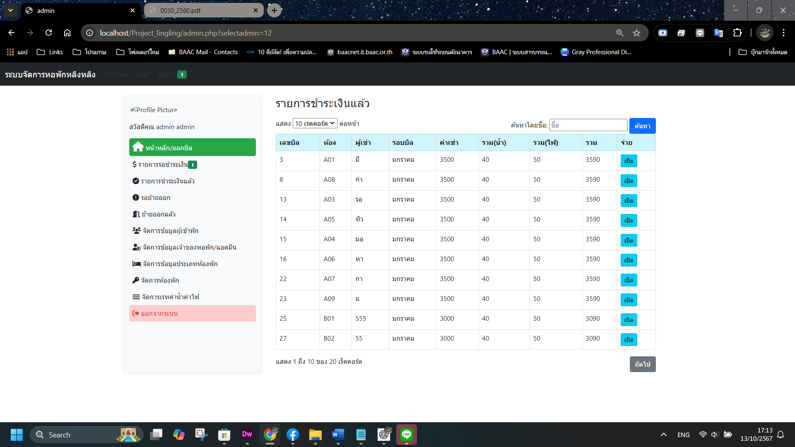

ภาพที่ 4.4 หน้าจอรายการชำระเงินแล้ว)

### รอย้ายออก: แสดงรายชื่อผู้เข้าพักที่กำลังรอย้ายออก ผู้ดูแลสามารถตรวจสอบสถานการณ์ย้ายออกและดำเนินการต่อได้

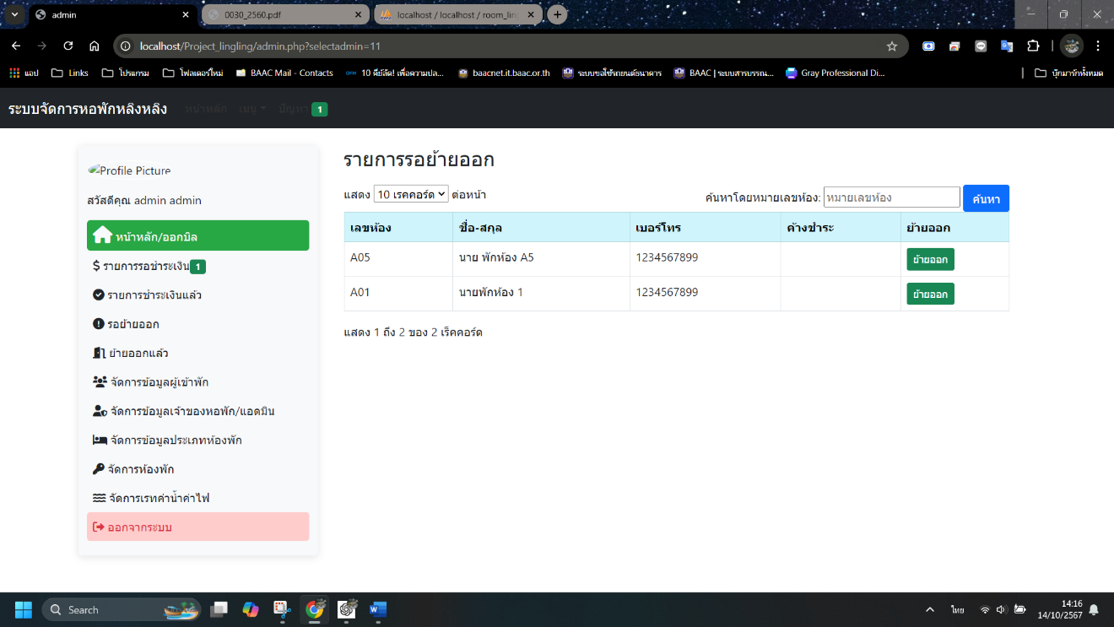

ภาพที่ 4.5 หน้าจอรอย้ายออก

### ย้ายออกแล้ว: แสดงข้อมูลของผู้เข้าพักที่ได้ทำการย้ายออกเรียบร้อยแล้ว ระบบจะอัปเดตสถานะห้องพักให้ว่าง.

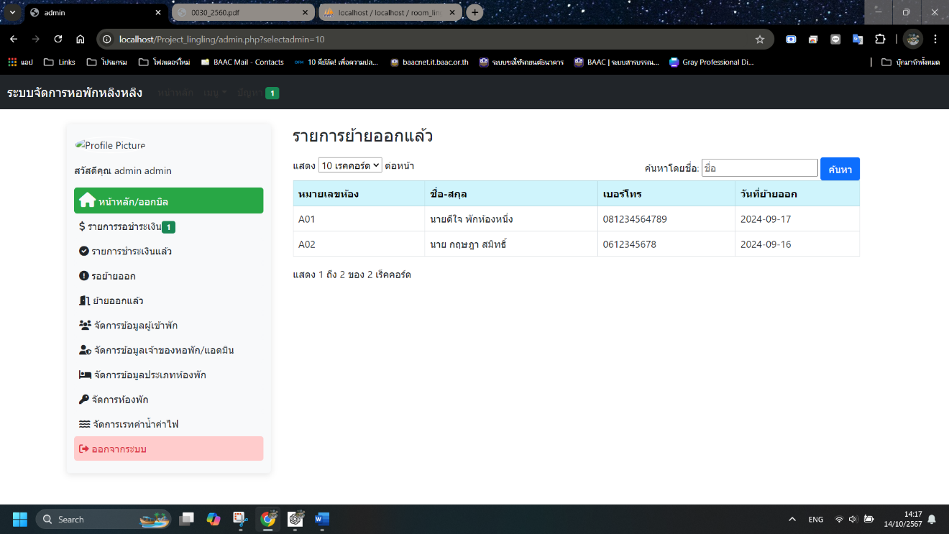

(ภาพประกอบ: หน้าจอย้ายออกแล้ว)

6. จัดการข้อมูลผู้เข้าพัก: ฟังก์ชันนี้ช่วยให้ผู้ดูแลสามารถเพิ่ม แก้ไข หรือลบข้อมูลผู้เข้าพัก ข้อมูลที่จัดการได้ ได้แก่ ชื่อ, เบอร์โทรศัพท์, ห้องพัก และข้อมูลการชำระเงิน.

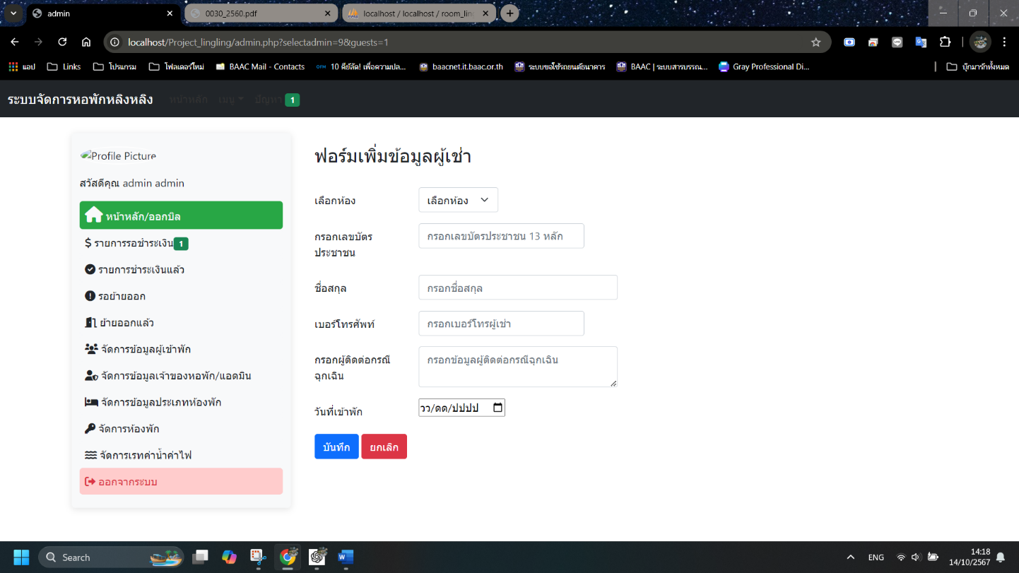

(ภาพประกอบ: ฟอร์มการจัดการข้อมูลผู้เข้าพัก)

7. จัดการข้อมูลเจ้าของหอพัก/แอดมิน: ใช้สำหรับจัดการข้อมูลของเจ้าของหอพักหรือผู้ดูแลระบบ รวมถึงการเพิ่ม แก้ไข หรือลบข้อมูล.

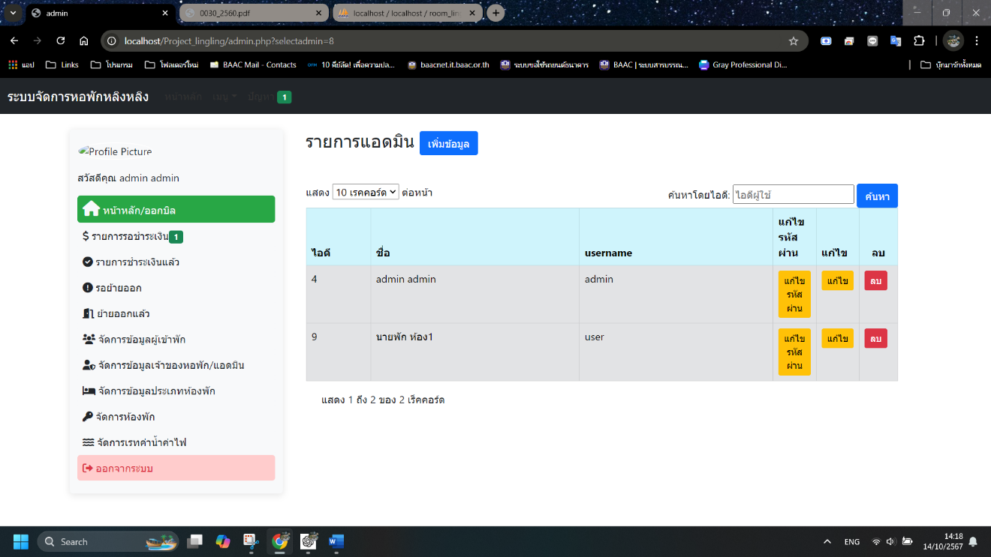

(ภาพประกอบ: หน้าจอจัดการข้อมูลเจ้าของหอพัก)

8. จัดการข้อมูลประเภทห้องพัก: ฟังก์ชันนี้ใช้สำหรับจัดการประเภทห้องพัก รวมถึงราคาและสิ่งอำนวยความสะดวกที่มีอยู่ ผู้ดูแลสามารถเพิ่มหรือแก้ไขข้อมูลประเภทห้องพักได้.

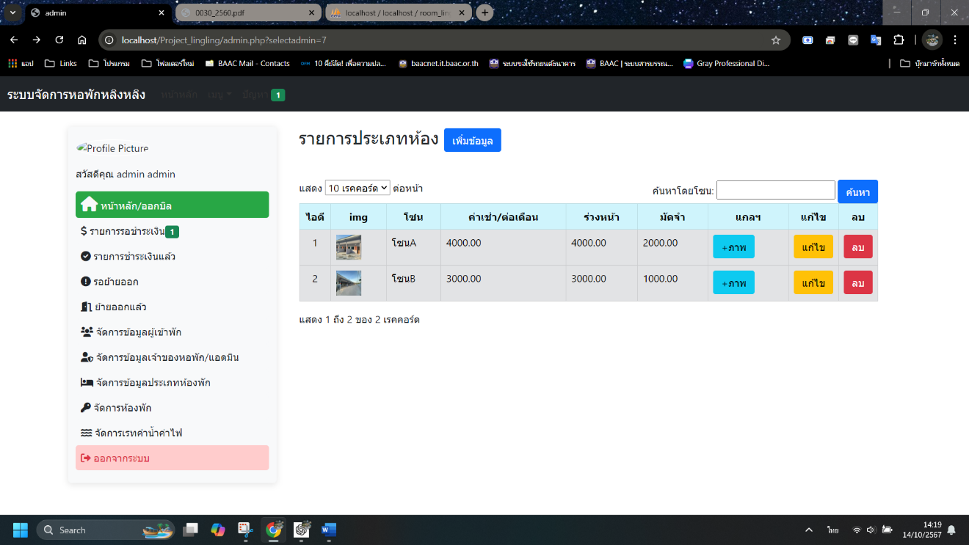

(ภาพประกอบ: หน้าจอการจัดการข้อมูลประเภทห้องพัก)

9. จัดการห้องพัก: ผู้ดูแลสามารถเพิ่ม แก้ไข หรือจัดการห้องพักภายในระบบ รวมถึงการอัปเดตสถานะการใช้งานของห้องพัก.

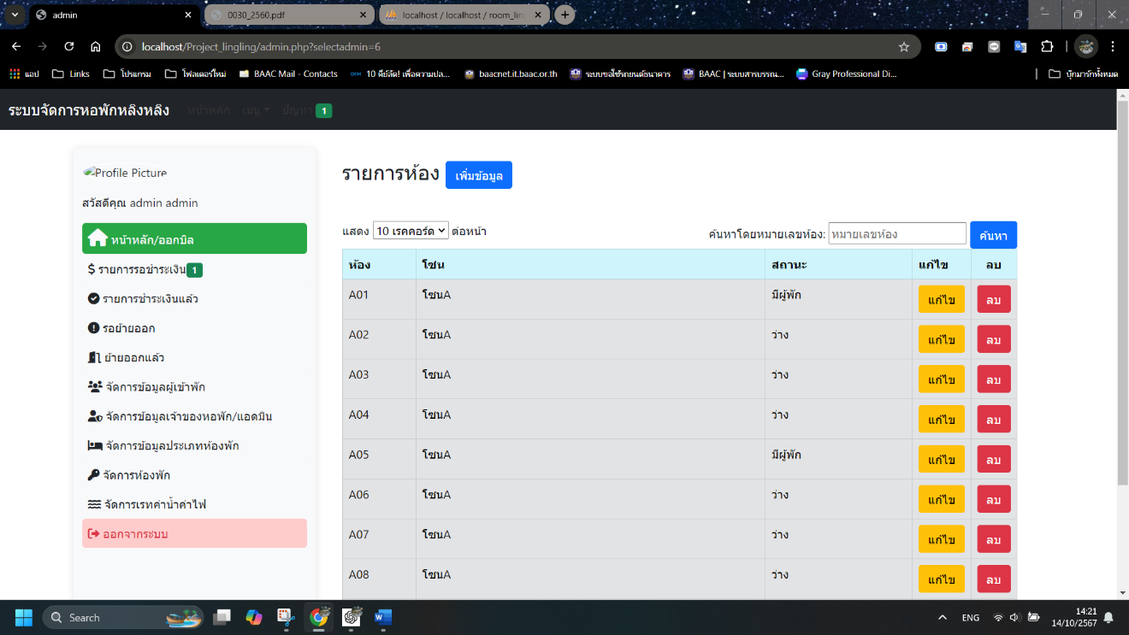

(ภาพประกอบ: หน้าจอจัดการห้องพัก)

10. จัดการเรทค่าน้ำค่าไฟ: ฟังก์ชันสำหรับตั้งค่าและปรับอัตราค่าน้ำและค่าไฟที่ใช้ในหอพัก ผู้ดูแลสามารถกำหนดอัตราที่ใช้สำหรับการคำนวณค่าบริการ.

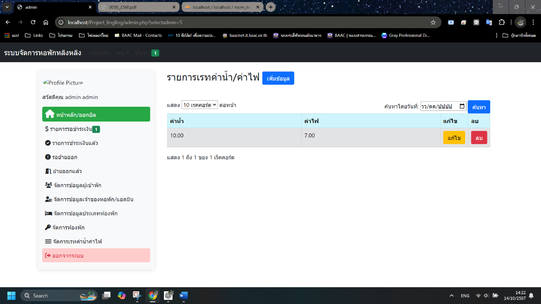

(ภาพประกอบ: หน้าจอการจัดการเรทค่าน้ำค่าไฟ)

4.2 การออกแบบส่วนแสดงผล (Output Design) การออกแบบส่วนแสดงผลเป็นสิ่งสำคัญที่ช่วยให้การจัดการข้อมูลและการดึงข้อมูลจากฐานข้อมูลมีความสะดวกและรวดเร็ว โดยการแสดงผลจะประกอบไปด้วยส่วนต่าง ๆ ที่ช่วยให้ผู้ใช้สามารถเข้าถึงข้อมูลได้ง่ายและมีประสิทธิภาพ

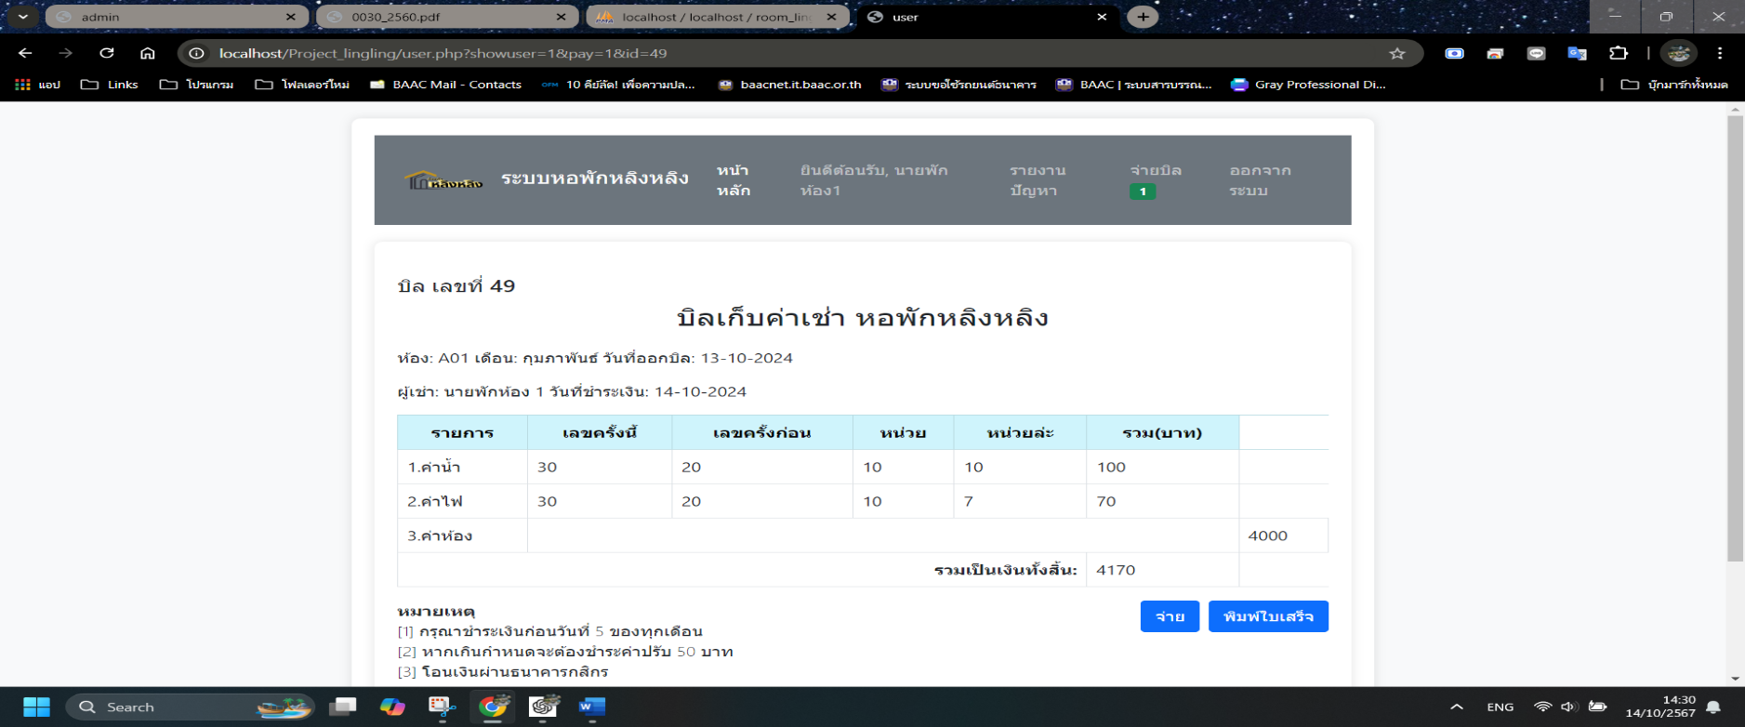4.2.1 หน้าพิมพ์ใบเสร็จชำระเงิน จะแสดงรายละเอียดต่าง ๆ เกี่ยวกับการคำนวณยอดชำระในการเข้าพัก และใช้เป็นหลักฐานในการชำระเงิน

(ภาพประกอบ: หน้าพิมพ์ใบเสร็จชำระเงิน)

### 4.2.2 บิลเก็บค่ามัดจำและค่าล่วงหน้า ถูกออกแบบมาเพื่อแสดงรายละเอียดเกี่ยวกับการชำระเงินที่ผู้เข้าพักต้องชำระก่อนเข้าพัก

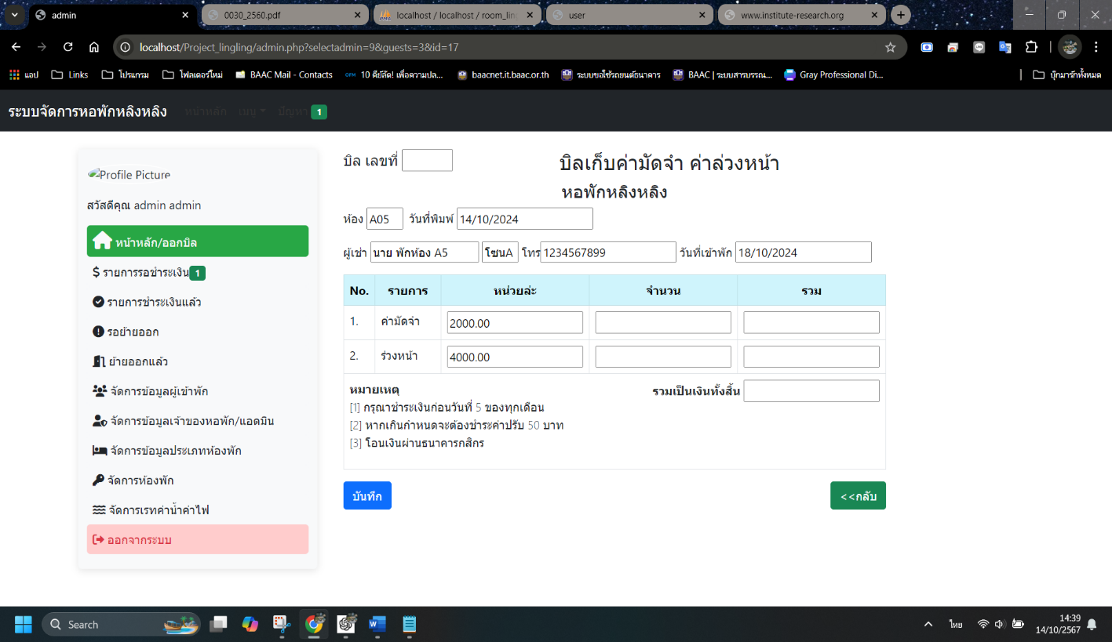

(ภาพประกอบ: หน้าพิมพ์ใบเสร็จชำระเงิน)

# สรุปและข้อเสนอแนะ

หลังจากที่ได้ทำการพัฒนาโปรแกรมเสร็จสมบูรณ์และได้ทดสอบโปรแกรมเพื่อสรุปการทำงานของระบบว่ามีประโยชน์และประสิทธิภาพมากน้อยเพียงใด ซึ่งสอดคล้องกับการทำงานและความต้องการ สามารถสรุปผลการดำเนินงานได้ดังนี้:

## สรุปผลการดำเนินงาน

### **สามารถจัดเก็บข้อมูลเพื่อเป็นประโยชน์ของเจ้าของกิจการ**

### **ลดความสับสนในการจัดเรียงเอกสาร**

### **ช่วยให้ประหยัดเวลาและมีความถูกต้องในการคำนวณค่าน้ำ ค่าไฟ**

### **การทำงานไม่ซ้ำซ้อนกัน**

## ปัญหาของระบบงาน

เนื่องจากโปรแกรมระบบงานที่พัฒนาขึ้นมานั้นเป็นโปรแกรมใหม่ การนำระบบมาใช้ในตอนแรกจึงมีปัญหาในเรื่องความไม่ชำนาญของผู้ใช้ ซึ่งสามารถสรุปได้ดังนี้:

### **ยังต้องพัฒนาระบบฐานข้อมูลต่อไป** เพื่อรองรับการจัดเก็บข้อมูลที่มากขึ้น

### **จะต้องเปลี่ยนแปลงระบบรองรับกระบวนการทำงานที่เปลี่ยนไป** ควรมีการปรับปรุงระบบเพื่อให้สามารถรองรับความต้องการและกระบวนการทำงานที่อาจเปลี่ยนแปลงในอนาคต

## ข้อเสนอแนะ

### **ควรนำโปรแกรมไปพัฒนาให้เป็นระบบที่มีประสิทธิภาพมากยิ่งขึ้น**

* + ควรมีการอัปเดตและปรับปรุงฟังก์ชันการทำงานในโปรแกรมอย่างสม่ำเสมอเพื่อเพิ่มประสิทธิภาพการใช้งาน

### **ควรมีการสำรองข้อมูล**

* + ควรมีการสำรองข้อมูลอย่างสม่ำเสมอเพื่อป้องกันการสูญหายของข้อมูลที่สำคัญของกิจการ ซึ่งจะช่วยให้การดำเนินงานเป็นไปอย่างราบรื่นและลดความเสี่ยงในการสูญเสียข้อมูล

**บรรณานุกรม**

**ชัชกร ตั้งกอบลาภ, นัตพล ก่อเกียรติมานะ และ เอกราช นาแหยม (2567). ระบบบริหารจัดการหอพัก [ออนไลน์]. เข้าถึงข้อมูลวันที่ 13 ตุลาคม 2567. จาก http://www.research-system.siam.edu/co-operative/722-2013-12-20-05-58-384**

**ทัศรินทร์ สมบุญ (2567). ระบบจัดการห้องพัก นฤมล แมนชั่น [ออนไลน์]. เข้าถึงข้อมูลวันที่ 13 ตุลาคม 2567. จาก http://www.msit.mut.ac.th/thesis/Thesis_2560/(IT)%20ระบบจัดการห้องพัก%20นฤมล%20แมนชั่น.pdf**

**ศิริกันยา วงษ์สุรียะ (2567). ระบบจัดการอพาร์ตเมนท์แสงสุรียะ [ออนไลน์]. เข้าถึงข้อมูลวันที่ 13 ตุลาคม 2567. จาก http://www.msit.mut.ac.th/thesis/Thesis_2558/_ระบบจัดการอพาร์ตเมนท์แสงสุรียะ.pdf**

**สาวิตรี บุญมี (2567). การสร้างฟอร์มข้อมูลพื้นฐาน ใน Access 2016 [ออนไลน์]. เข้าถึงข้อมูลวันที่ 13 ตุลาคม 2567. จาก https://youtu.be/mIecQm4PWKo**

# ภาคผนวก

**ภาคผนวก ก**

**แบบประเมินคุณภาพแอปพลิเคชัน**

**ภาคผนวก ข**

**แบบเสนอหัวข้อโครงงาน**

**แบบเสนอหัวข้อโครงงาน**

Lคธ. 01

สาขาเทคโนโลยีสารสนเทศและสื่อดิจิทัล

คณะวิทยาศาสตร์

วิทยาลัยพิชญบัณฑิต

วันที่ 7 เดือน ตุลาคม พ.ศ 2566

เรื่อง ขอเสนอหัวข้อโครงการ

เรียน หัวหน้าสาขาวิชาเทคโนโลยีสารสนเทศและสื่อดิจิทัล

สิ่งที่แนบมาด้วย รายละเอียดการจัดทำโครงงานเทคโนโลยีสารสนเทศและสื่อดิจิทัลจำนวน 1 ชุด

ข้าพเจ้า นายพุฒิพงศ์ พรหมดวงดีเลขทะเบียน 6403210001

นักศึกษาสาขาวิชาเทคโนโลยีสารสนเทศและสื่อดิจิทัล คณะวิทยาศาสตร์ มีความประสงค์เสนอหัวข้อโครงงานตามรายละเอียดที่แนบมานี้ และความประสงค์ที่จะขึ้นสอบหัวข้อโครงงานในวันที่   
19 เดือน ตุลาคม พ.ศ. 2567 เวลา 13.00 น. สถานที่วิทยาลัยพิชญบัณฑิต ห้อง IT 01  
จึงเรียนมาเพื่อพิจารณาอนุมัติ

พุฒิพงศ์ พรหมดวงดี ผู้เสนอหัวข้อโครงงาน

(นายพุฒิพงศ์ พรหมดวงดี)

วันที่ 19 เดือน ตุลาคม พ.ศ. 2567

**ความเห็นของอาจารย์ที่ปรึกษาในการขึ้นสอบหัวข้องโครงงาน**

**อนุญาต ไม่อนุญาต**

หมายเหตุ

......................................................................................................................................................

......................................................................................................................................................

......................................................................................................................................................

ลงชื่อ...............................................อาจารย์ที่ปรึกษา

(ผศ.ดร.ชฎารัฐ ขวัญนาค)

วันที่............./.................../..............

**ภาคผนวก ค**

**แบบอนุมัติหัวข้อโครงงาน**

**แบบอนุมัติหัวข้อโครงงาน**

Lคธ. 02

สาขาเทคโนโลยีสารสนเทศและสื่อดิจิทัล

คณะวิทยาศาสตร์

วิทยาลัยพิชญบัณฑิต

วันที่ 14 เดือน กุมภาพันธ์ พ.ศ.2567

เรื่อง อนุมัติหัวข้อโครงงาน

ตามที่ภาควิชาเทคโนโลยีสารสนเทศสื่อดิจิทัล ได้ดำเนินการให้นักศึกษาหลักสูตรวิทยาศาสตร์บัณฑิตสาขาวิชาเทคโนโลยีสารสนเทศและสื่อดิจิทัล นำเสนอหัวข้อการจัดทำโครงงาน เรื่องการพัฒนาระบบการจัดการหอพักโดยมีอาจารย์ชฎารัฐ ขวัญนาค เป็นอาจารย์ที่ปรึกษาโครงงานซึ่งได้รับความเห็นชอบจากคณะกรรมการนั้น

ภาควิชาเทคโนโลยีสารสนเทศและสื่อดิจิทัล จึงเห็นสมควรให้หัวข้อโคงงานการพัฒนาระบบการจัดการหอพักได้รับการอนุมัติให้ดำเนินการจัดทำโครงงานได้ ตั้งแต่วันที่ 15 เดือน ตุลาคม พ.ศ.2567

ลงชื่อ............................................................

(อาจารย์สุวิทยชาญ แก้วสุวรรณ)

หัวหน้าสาขาวิชาเทคโนโลยีสารสนเทศและสื่อดิจิทัล

**ภาคผนวก ง**

**แบบเสนอความคืบหน้าโครงงาน**

**แบบเสนอความคืบหน้าโครงงาน**

Lคธ. 03

สาขาเทคโนโลยีสารสนเทศและสื่อดิจิทัล

คณะวิทยาศาสตร์

วิทยาลัยพิชญบัณฑิต

วันที่..........เดือน....................พ.ศ.……………

เรื่อง ขอเสนอหัวข้อโครงการ

เรียน อาจารย์ที่ปรึกษาโครงการ

นายพุฒิพงศ์ พรหมดวงดี เลขทะเบียน 6403210001

ได้เสนอโครงงานหัวข้อเรื่องการพัฒนาระบบการจัดการหอพัก“หอพักหลิงหลิง” มีความประสงค์ขอเข้าพบเพื่อปรึกษารายละเอียดโครงการดังนี้รายละเอียดการเข้าพบอาจารย์ที่ปรึกษา   
ครั้งที่ 1 วันที่เข้าพบ...........................................เวลา..............................เพื่อดำเนินการส่งบทที่ 1

ข้อเสนอแนะ (อาจารย์ที่ปรึกษา)

......................................................................................................................................................

............................................................................................................................................................................................................................................................................................................

......................................................................................................................................................

ลงชื่อ................................................ อาจารย์ที่ปรึกษา

(ผศ.ดร.ชฎารัฐ ขวัญนาค)

วันที่............./.................../..............

**แบบเสนอความคืบหน้าโครงงาน**

Lคธ. 03

สาขาเทคโนโลยีสารสนเทศและสื่อดิจิทัล

คณะวิทยาศาสตร์

วิทยาลัยพิชญบัณฑิต

วันที่..........เดือน....................พ.ศ.……………

เรื่อง ขอเสนอหัวข้อโครงการ

เรียน อาจารย์ที่ปรึกษาโครงการ

นายพุฒิพงศ์ พรหมดวงดี เลขทะเบียน 6403210001

ได้เสนอโครงงานหัวข้อเรื่องการพัฒนาระบบการจัดการหอพัก“หอพักหลิงหลิง” มีความประสงค์ขอเข้าพบเพื่อปรึกษารายละเอียดโครงการดังนี้รายละเอียดการเข้าพบอาจารย์ที่ปรึกษา   
ครั้งที่ 2 วันที่เข้าพบ...........................................เวลา..............................เพื่อดำเนินการส่งบทที่ 2

ข้อเสนอแนะ (อาจารย์ที่ปรึกษา)

......................................................................................................................................................

............................................................................................................................................................................................................................................................................................................

......................................................................................................................................................

ลงชื่อ................................................ อาจารย์ที่ปรึกษา

(ผศ.ดร.ชฎารัฐ ขวัญนาค)

วันที่............./.................../..............

**แบบเสนอความคืบหน้าโครงงาน**

Lคธ. 03

สาขาเทคโนโลยีสารสนเทศและสื่อดิจิทัล

คณะวิทยาศาสตร์

วิทยาลัยพิชญบัณฑิต

วันที่..........เดือน....................พ.ศ.……………

เรื่อง ขอเสนอหัวข้อโครงการ

เรียน อาจารย์ที่ปรึกษาโครงการ

นายพุฒิพงศ์ พรหมดวงดี เลขทะเบียน 6403210001

ได้เสนอโครงงานหัวข้อเรื่องการพัฒนาระบบการจัดการหอพัก“หอพักหลิงหลิง” มีความประสงค์ขอเข้าพบเพื่อปรึกษารายละเอียดโครงการดังนี้รายละเอียดการเข้าพบอาจารย์ที่ปรึกษา   
ครั้งที่ 3 วันที่เข้าพบ...........................................เวลา..............................เพื่อดำเนินการส่งบทที่ 3

ข้อเสนอแนะ (อาจารย์ที่ปรึกษา)

......................................................................................................................................................

............................................................................................................................................................................................................................................................................................................

......................................................................................................................................................

ลงชื่อ................................................ อาจารย์ที่ปรึกษา

(ผศ.ดร.ชฎารัฐ ขวัญนาค)

วันที่............./.................../..............

**แบบเสนอความคืบหน้าโครงงาน**

Lคธ. 03

สาขาเทคโนโลยีสารสนเทศและสื่อดิจิทัล

คณะวิทยาศาสตร์

วิทยาลัยพิชญบัณฑิต

วันที่..........เดือน....................พ.ศ.……………

เรื่อง ขอเสนอหัวข้อโครงการ

เรียน อาจารย์ที่ปรึกษาโครงการ

นายพุฒิพงศ์ พรหมดวงดี เลขทะเบียน 6403210001

ได้เสนอโครงงานหัวข้อเรื่องการพัฒนาระบบการจัดการหอพัก“หอพักหลิงหลิง” มีความประสงค์ขอเข้าพบเพื่อปรึกษารายละเอียดโครงการดังนี้รายละเอียดการเข้าพบอาจารย์ที่ปรึกษา   
ครั้งที่ 4 วันที่เข้าพบ...........................................เวลา..............................เพื่อดำเนินการส่งบทที่ 4

ข้อเสนอแนะ (อาจารย์ที่ปรึกษา)

......................................................................................................................................................

............................................................................................................................................................................................................................................................................................................

......................................................................................................................................................

ลงชื่อ................................................ อาจารย์ที่ปรึกษา

(ผศ.ดร.ชฎารัฐ ขวัญนาค)

วันที่............./.................../..............

**แบบเสนอความคืบหน้าโครงงาน**

Lคธ. 03

สาขาเทคโนโลยีสารสนเทศและสื่อดิจิทัล

คณะวิทยาศาสตร์

วิทยาลัยพิชญบัณฑิต

วันที่..........เดือน....................พ.ศ.……………

เรื่อง ขอเสนอหัวข้อโครงการ

เรียน อาจารย์ที่ปรึกษาโครงการ

นายพุฒิพงศ์ พรหมดวงดี เลขทะเบียน 6403210001

ได้เสนอโครงงานหัวข้อเรื่องการพัฒนาระบบการจัดการหอพัก“หอพักหลิงหลิง” มีความประสงค์ขอเข้าพบเพื่อปรึกษารายละเอียดโครงการดังนี้รายละเอียดการเข้าพบอาจารย์ที่ปรึกษา   
ครั้งที่ 5 วันที่เข้าพบ...........................................เวลา..............................เพื่อดำเนินการส่งบทที่ 5

ข้อเสนอแนะ (อาจารย์ที่ปรึกษา)

......................................................................................................................................................

............................................................................................................................................................................................................................................................................................................

......................................................................................................................................................

ลงชื่อ................................................ อาจารย์ที่ปรึกษา

(ผศ.ดร.ชฎารัฐ ขวัญนาค)

วันที่............./.................../..............

**แบบเสนอความคืบหน้าโครงงาน**

Lคธ. 03

สาขาเทคโนโลยีสารสนเทศสื่อดิจิทัล

คณะวิทยาศาสตร์

วิทยาลัยพิชญบัณฑิต

วันที่..........เดือน....................พ.ศ…………….

เรื่อง ขอเสนอหัวข้อโครงการ

เรียน อาจารย์ที่ปรึกษาโครงการ

ข้าพเจ้า นายพุฒิพงศ์ พรหมดวงดี เลขทะเบียน 6403210001

ได้เสนอโครงงานหัวข้อการพัฒนาระบบการจัดการหอพัก “หอพักหลิงหลิง” มีความประสงค์ขอเข้าพบเพื่อปรึกษารายละเอียดโครงการดังนี้รายละเอียดการเข้าพบอาจารย์ที่ปรึกษา ครั้งที่ 6 วันที่เข้าพบ...........................................เวลา................................. เพื่อดำเนินการพัฒนา  
ระบบการจัดการหอพัก “หอพักหลิงหลิง” ครั้งที่ 1

ข้อเสนอแนะ (อาจารย์ที่ปรึกษา)

......................................................................................................................................................

............................................................................................................................................................................................................................................................................................................

......................................................................................................................................................

ลงชื่อ................................................ อาจารย์ที่ปรึกษา

(ผศ.ดร.ชฎารัฐ ขวัญนาค)

วันที่............./.................../..............

**แบบเสนอความคืบหน้าโครงงาน**

Lคธ. 03

สาขาเทคโนโลยีสารสนเทศสื่อดิจิทัล

คณะวิทยาศาสตร์

วิทยาลัยพิชญบัณฑิต

วันที่..........เดือน....................พ.ศ…………….

เรื่อง ขอเสนอหัวข้อโครงการ

เรียน อาจารย์ที่ปรึกษาโครงการ

ข้าพเจ้า นายพุฒิพงศ์ พรหมดวงดี เลขทะเบียน 6403210001

ได้เสนอโครงงานหัวข้อการพัฒนาระบบการจัดการหอพัก “หอพักหลิงหลิง” มีความประสงค์ขอเข้าพบเพื่อปรึกษารายละเอียดโครงการดังนี้รายละเอียดการเข้าพบอาจารย์ที่ปรึกษา ครั้งที่ 7 วันที่เข้าพบ...........................................เวลา................................. เพื่อดำเนินการพัฒนา  
ระบบการจัดการหอพัก “หอพักหลิงหลิง” ครั้งที่ 2

ข้อเสนอแนะ (อาจารย์ที่ปรึกษา)

......................................................................................................................................................

............................................................................................................................................................................................................................................................................................................

......................................................................................................................................................

ลงชื่อ................................................ อาจารย์ที่ปรึกษา

(ผศ.ดร.ชฎารัฐ ขวัญนาค)

วันที่............./.................../..............

**แบบเสนอความคืบหน้าโครงงาน**

Lคธ. 03

สาขาเทคโนโลยีสารสนเทศสื่อดิจิทัล

คณะวิทยาศาสตร์

วิทยาลัยพิชญบัณฑิต

วันที่..........เดือน....................พ.ศ…………….

เรื่อง ขอเสนอหัวข้อโครงการ

เรียน อาจารย์ที่ปรึกษาโครงการ

ข้าพเจ้า นายพุฒิพงศ์ พรหมดวงดี เลขทะเบียน 6403210001

ได้เสนอโครงงานหัวข้อการพัฒนาระบบการจัดการหอพัก “หอพักหลิงหลิง” มีความประสงค์ขอเข้าพบเพื่อปรึกษารายละเอียดโครงการดังนี้รายละเอียดการเข้าพบอาจารย์ที่ปรึกษา ครั้งที่ 8 วันที่เข้าพบ...........................................เวลา................................. เพื่อดำเนินการพัฒนา  
ระบบการจัดการหอพัก “หอพักหลิงหลิง” ครั้งที่ 3

ข้อเสนอแนะ (อาจารย์ที่ปรึกษา)

......................................................................................................................................................

............................................................................................................................................................................................................................................................................................................

......................................................................................................................................................

ลงชื่อ................................................ อาจารย์ที่ปรึกษา

(ผศ.ดร.ชฎารัฐ ขวัญนาค)

วันที่............./.................../..............

**ภาคผนวก จ**

**ประวัติผู้จัดทำโครงงาน**

**ประวัติผู้จัดทำโครงงาน**



**ชื่อ – สกุล** นายพุฒิพงศ์ พรหมดวงดี

**วัน เดือน ปีเกิด** 15 กรกฏาคม 2535

**ที่อยู่ปัจจุบัน**  71 หมู่ 1 ต.กุดดู่ อ.โนนสัง จ.หนองบัวลำภู รหัสไปรษณีย์ 39140

**เบอร์โทรศัพท์** 062-490-8312

**อีเมล** puttipong.pr@outlook.com

**ประวัติการศึกษา** 2551 การศึกษานอกระบบระดับการศึกษาขั้นพื้นฐาน

ระดับมัธยมศึกษาตอนปลาย

**แบบประเมินคุณภาพ**

**การพัฒนาระบบการจัดการหอพัก “หอพักหลิงหลิง”**

**คำชี้แจง** กรุณาทำเครื่องหมาย √ ในข้อที่ตรงกับความเป็นจริง และในช่องกับความคิดเห็นของท่านมากที่สุด

|  |  |  |  |  |  |  |
| --- | --- | --- | --- | --- | --- | --- |
| **ลำดับ** | **แบบสอบถามคุณภาพระบบจัดการหอพักหลิงหลิง** | **ระดับความพึงพอใจ** | | | | |
| **ดีมาก** | **ดี** | **ปานกลาง** | **พอใช้** | **แย่** |
| 1 | ระบบใช้งานง่ายและเข้าใจง่ายหรือไม่? | ☐ | ☐ | ☐ | ☐ | ☐ |
| 2 | เมนูและฟังก์ชันต่าง ๆ มีความชัดเจนและเข้าถึงได้ง่ายหรือไม่? | ☐ | ☐ | ☐ | ☐ | ☐ |
| 3 | ระบบทำงานได้รวดเร็วและไม่มีปัญหาในการใช้งานหรือไม่? | ☐ | ☐ | ☐ | ☐ | ☐ |
| 4 | การจัดการข้อมูล (เพิ่ม, แก้ไข, ลบ) เป็นไปอย่างราบรื่นหรือไม่? | ☐ | ☐ | ☐ | ☐ | ☐ |
| 5 | ฟังก์ชันการค้นหาข้อมูลมีความสะดวกและรวดเร็วหรือไม่? | ☐ | ☐ | ☐ | ☐ | ☐ |
| 6 | การออกบิลและการชำระเงินสะดวกและเข้าใจง่ายหรือไม่? | ☐ | ☐ | ☐ | ☐ | ☐ |
| 7 | การสนับสนุนจากเจ้าหน้าที่มีประสิทธิภาพและรวดเร็วหรือไม่? | ☐ | ☐ | ☐ | ☐ | ☐ |
| 8 | เจ้าหน้าที่สามารถแก้ไขปัญหาและให้คำแนะนำได้ดีหรือไม่? | ☐ | ☐ | ☐ | ☐ | ☐ |
| 9 | ความพึงพอใจโดยรวมกับระบบจัดการหอพักหลิงหลิงเป็นอย่างไร? | ☐ | ☐ | ☐ | ☐ | ☐ |
| 10 | คุณจะแนะนำระบบนี้ให้กับคนรู้จักหรือไม่? | ☐ | ☐ | ☐ | ☐ | ☐ |

ข้อเสนอแนะ ..................................................................................................................................................

..................................................................................................................................................